**TITELBLAD**

Studie: Cand.it. Interaktive Digitale Medier, 10. semester ved Aalborg Universitet

Titel: Kvantificering af Kvalitativ User Experience Test: ved brug af Datatriangulering

Projekt periode:

1.02 - 05.08 2014

Vejleder:

Jens F. Jensen

Katja Lund

_____________________________________________________________________

***Mike Thomsen***

Sider: 88 Ord: 31.361 Anslag: 177.132 Bilag: 7 Kopier: 3

Copyright@ 2013 This report may not be partly or completely published or copied without prio written approval from the authors. Neither may the contents be used for commercial purposes without this written approval.

# Abstract

The motivation behind this Master Thesis in Interactive Digital Media is both based on curiosity and personal experience in the field of User Experience testing. Though conducting several low fidelity UX-cases myself, and observing professional UX-test procedure it left me with the impression that it should be possible to validate user opinions, based on a more credible methods than simply human interpretation. If user opinions could be more objectively validated, then it is my opinion that this would greatly improve the credibility of UX-test findings.

The purpose of this thesis will be to establish and validate method that can increase UX-findings credibility. I have chosen to preform my UX-test on Digital games, but it is the intention that the projects method should be useable on any digital interaction device. This method will be grounded in a theoretical basis, which will be analysed and used to implement the method, which will be used on a sample group, who’s output test data will be used for the end analysis, and furthermore the conclusion of the method.

The Intentions of the project is too use a data triangulation, by combining multiple psychophysiological measuring devices. This will be done in order to cross-analysing the output so that it is shown how it is possible to apply credibility to the UX-test findings.

Relevant theory was collected and researched in order to achieve the purpose. This selection of relevant theory includes User Experience knowledge and methodology, Psychology knowledge related to UX, Psychophysiological measuring methods and Analytic programs applications.

Through analysing the included theories the project will argue how the hermeneutics circle is used to perceive, and compare the different theories, in order to implement the method and processing the results.

Data analysis will include UX-comments and observation, HRV data, EEG data and analytic data. From analysing the data according to their own merits and by comparing them to each other, it was shown how it is possible to determine if a person’s physical reactions and mental processes during an experience, are in association with what the person expresses to have had experienced.

By being able to determine a connection between the qualitative response from the users and their quantitative biometric data it seems possible that the credibility of the finding is increased, because the findings will also be verified by quantitative means, instead of only qualitative.

Tak til

Jeg vil gerne sige tak til alle dem som har hjulpet med at få dette projekt fuldført.

Tak til mine forældre Birthe Lone Thomsen og Jens Ole Thomsen for hjælp og støtte, ikke kun til specialet, men hele min uddannelse.   
Tak til Kitte Jensen for at have læst korrektur på projektet  
Tak til Mikkel Gram for at have hjulpet mig med Matlab   
Tak til mine fem Testpersoner, som har givet deres tid og data til projektet  
Tak til Katja Lund for fantastisk vejledning, som var langt mere end hun behøvede at tilbyde.

Indhold

1. Motivation………………………………………………………………………………………………………………………..10

1.1. Nysgerrighed og Erfaring 10

1.2. Arbejdsproces 11

1.3. Hypoteser og Research spørgsmål 12

1.1.1. Hovedhypoteser 13

1.4. Problemformulering 13

1.1.2. Projekt afgrænsning 13

2. Teori og metoder……………………………………………………………………………………………………………….14

2.1. User Experience teori 14

2.2. User Experience metoder 17

2.3. Psykologi 20

2.3.1. Marc Hassenzahl 20

2.3.2. B.J Fogg 24

2.3.3. J. Takatalo 26

2.4. Psykofysiologiske målingsmetoder 28

2.4.1. Målingsmetoder 28

2.5. Analytics 33

2.5.1. GA 34

2.5.2. Tableau 37

2.6. Hypoteser be- afkræftning for fase 1: Teori og Metoder 40

2.6.1. Rekonstruktion af CDR Figur 41

2.6.2. Analyse Hypoteser 43

3. Analyse ……….…………………………………………………………………………………………………………………….45

3.1. UX-analyse 45

3.1.1. UX-Totalitet 45

3.2. Psykologi Analyse 50

3.2.1. Testpersons handlingsmønster 50

3.2.2. *P-I* Teori 52

3.2.3. Kendt bias 56

3.3. Psykofysiologiske målingsmetoder analyse 57

3.3.1. Projektteori sammenligning 57

3.3.2. Målingsmetoder 57

3.3.3. Forskeretik 59

3.4. Analytics analyse 61

3.4.1. GameAnalytics 61

3.4.2. Tableau 62

3.4.3. Test fokus med EEG data 63

3.5. Hypoteser be- afkræftning for fase 2: Analyse 63

3.5.1. Rekonstruktion af CDR Figur 65

3.5.2. Hypoteser for Fase 3 66

4. Test Implementering………………………………………………………………………………………………………….68

4.1. Design af Test 68

4.1.1. Teoretiske forbehold 68

4.1.2. Pragmatiske forbehold 68

4.2. Udførelse af Test 70

4.2.1. Udstyr 70

4.2.2. Test proces 70

4.3. Empiri behandling 71

4.3.1. UX-kommentar og observationer 71

4.3.2. HRV målinger 75

4.3.3. EEG optagelser 80

4.3.4. Analytics empiri behandling 88

4.3.5. Empiri sammendragning 92

5. Konklusion…………………………………………………………………………………………………………………………95

6. Diskussion.………..……………………………………………………………………………………………………………….96

7. Kildeliste ……………………………………………………………………………………………………………………………99

Bilag 1. 102

Bilag 2 105

Fase 1: Teori og Metode

Motivation

I det følgende afsnit vil motivation bag projektet blive gennemgået. Der vil blive lagt fokus på hvilken viden og erfaringer der er gået forud for projektet, og dermed har ledt til dette projekt. Det er afsnittets formål at fungere som indledningen til projektet og forklare dets fundament, hvilket videre vil blive benyttet til opsættelse af hypoteser omhandlende teori områderne, hvilket ultimativt leder til problemformuleringen.

## Nysgerrighed og Erfaring

Min erfaring med User Experience [UX] stammer fra bachelor uddannelsen i Medialogi og har udvidet sig til sit nuværende stadie, igennem kandidaturen i Interaktive Digitale Medier. Tilgangen til UX på daværende tidspunkt kom til udtryk via forskellige test cases, som *Kvalitative interview tests*, *Kvantitative survey undersøgelser* samt test-cases som *Voxpops*. Der blev under disse tests, målt på brugernes oplevelse af et produkt, der var blevet fremstillet i sammenhæng med de individuelle semesterprojekter. Det blev erfaret under disse seks semestre, at der var et omfattende videns-netværk omkring UX. Det antages yderlige ud fra personlig erfaring og undersøgelser, i den omfattende UX-viden, at teorierne og metoderne i dette felt, tager udgangspunkt i at give redskaber. Disse redskaber bør benyttes af UX-instruktør, til at opstille, udføre og behandle data med henblik på at videregive den erhvervede data, der kan være profitabel for et tilhørende produktionshold. Men ved brug af teori og metoder til opstilling af spørgeskema, interviewguide og hvordan intervieweren dokumenterer observationer, samt rapport retorik. Ud fra (Goodman, Kuniavsky og Moed 2012)antages det, at det er umuligt for UX-instruktøren at forholde sig 100% objektiv til testresultaterne. Dermed er der risiko for at resultaterne bliver opfattet som et subjektivt materiale leveret af UX-instruktøren, hvilket medfører formindsket validitet ifølge (Brooks og Hestnes 2010). Det kan dog diskuteres, om brugernes holdning nogensinde kan formidles objektivt, når der tales om brugeroplevelser.

Objektivt data anses som at blive forbundet med kvantitativt data, med dette menes der større samples der e.g dokumenteres via talsvar, som set i en Likert test. Subjektivt data anses som at være kvalitativt data, som kommentar og observation på en testperson, e.g som dokumenteret under et interview. Men det menes at være muligt at give kvalitativt data en objektiv analysering. Dette vil projektet blandt andet omhandle.

Under afvikling af 9. semesters praktik forløb hos Danmarks Akademi for Digital Interaktiv Underholdning (DADIU) som QA/UX-manager, erfarede jeg hvordan en praktisk QA og UX-test kunne udføres med fokus på at indsamle profitable resultater der kunne forbedre et eksternt spiludviklingsholds produktion. Forskellen på fremgangmetoden imellem QA og UX, kunne primært ses i:

* Den indflydelse Quality Assurance [QA] manageren havde på resultaterne. En QA test blev udført i form at aftalte test-case, hvis udførelse havde fastlagte metoder.
* At UX-tests blev udført på eksterne testpersoner, hvor QA test blev udført intern af QA managerne. Derudover blev UX-testene udført med semi-struktureret metoder.

Dermed var den indflydelse som QA manageren havde på QA testene nedsat, fordi testenes metoder var udenfor QA managernes kontrol. Sammenlignet med resultaterne fra UX-testene, der bestod af observation og svar på spørgsmål stillet ud fra en interviewguide, så havde QA manageren større påvirkning på resultaterne. Dette antages at være sket fordi QA manageren noterede observationer ud fra testpersonernes subjektive synspunkt, samt fortolkede kommentarer og handlinger med udgangspunkt i QA managernes egne forståelse. Resultaternes validitet blev vurderet med udgangspunkt i korrelationen mellem handling og observation på tværs af alle testpersoner. Denne metode var opbygget på et praktisk belæg, samt baseret på undervisning og vejledning i UX og QA udførelse fra Viola Samuelsen og Ole Steiness. Praktik forløbet kan læses i følgende kilde (Thomsen 2013).

Det argumenteres ud fra personlige erfaringer at UX-testens interviewers personlige holdninger og fortolkning ikke må være synlige i dokumentation af resultaterne til det respektive udviklingshold. UX-testresultater skal fremstå som værende brugernes meninger og oplevelser, frem for den UX-ansvarliges fortolkede holdning. Dermed rejser det problematikken i at udfører en kvalitativ subjektiv UX-test. En tilgang til at løse denne problematik kan være at præsentere resultaterne med et objektivt perspektiv for at legitimere dataene. Derfor finder jeg det spændende at undersøge sammenkoblingen imellem objektiv/kvantitativt data og subjektiv/kvalitativ data.

## Arbejdsproces

I det følgende delafsnit vil arbejdsprocessen i projektet blive visualiseret. Dette gøres for at danne forståelse for proces og fokusområde i projektet. Projektet vil være opdelt i tre faser, hvor hver fase vil have tildelt en tilpasset version af modelen på højre side af Figur 1. Arbejdsprocessen for fase 1 opstilles som set på venstre side af Figur 1.

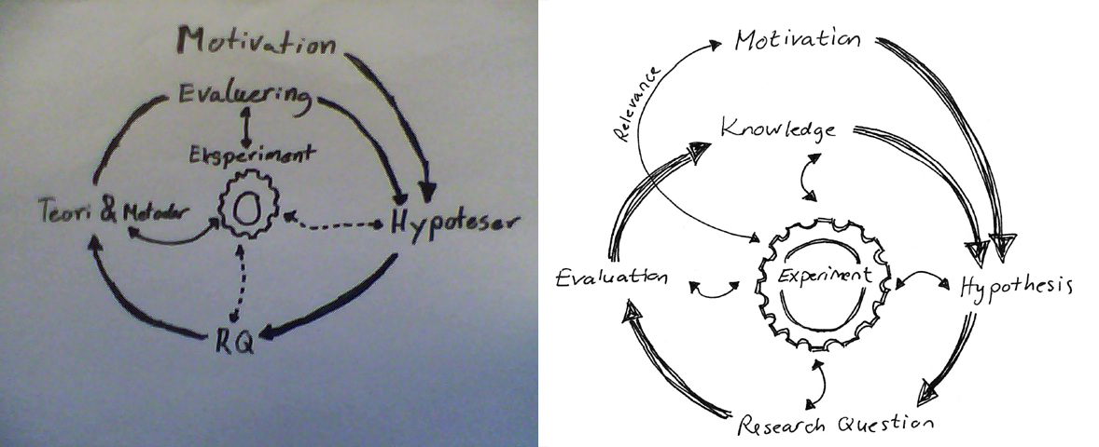

Figur : Til højre ses den originale model der illustrer metoden til konstruktiv design research (Bang, et al. 2013). Til venstre ses den modificeret version til brug i projektet.

På Figur 1, som Bang et al. (2013) anvender til at illustrere deres forståelse af konstruktiv design research. (Bang, et al. 2013) Hensigten med figuren er at benytte eksperiment feltet som et tandhjul, der skaber kontekst og bevægelse i processen, samtidig med at have et fundament i den hermeneutiske cirkel (Holm 2011). Figuren er tilpasset projektet for bedre at kunne afspejle den reelle arbejdsproces. Forskellen imellem den originale version(til højre) og den modificerede version(til venstre), er relation(linjerne) imellem Hypoteser, RQ(Research Question) ind til Eksperiment, forandringen i relationen skal forstås som en ”delvis relation”, hvilket er illustreret ved stiplet linjer fra Hypoteser, RQ indtil Eksperiment. Denne forbindelse betyder at Eksperiment ikke skal opfattes som den almene forståelse af ordet, hvilket Bang et al. også fastlægger (Bang, et al. 2013). Eksperimentet af hypoteser, som afledes fra RQ, vil være et diskussion- eller relations felt i rapporten, som vil blive gennemgået via Teori og Metoder som et afsluttende afsnit af fase 1. Derudover har Teori & Metoder og Evaluering skiftet plads fra den originale model. Dette gøres med henblik på at fastlægge de nødvendige teorier og metoder, for først derefter at evaluere felterne. Med denne ændring argumenteres, at projektet vil opnå bedre resultater under evaluering, der vil komme til udtryk i afslutningen af fase 1 via en be- afkræftning af hypoteserne opstillet sidst i dette afsnit, og besvaret ud fra viden dokumenteret i Teori og metode afsnittet. Begrundet med at projektet vil indeholde mere viden på det respektive tidspunkt, fordi Teori & Metode afsnittet er blevet gennemført.

De motivations faktorer, der ligger bag projektet stammer fra en kombination af nysgerrighed samt professionel erfaring indenfor området UX konteksten imellem motivations faktorer sættes til at være Teoretisk, Empirisk og Teknologisk ifølge (Bang, et al. 2013).

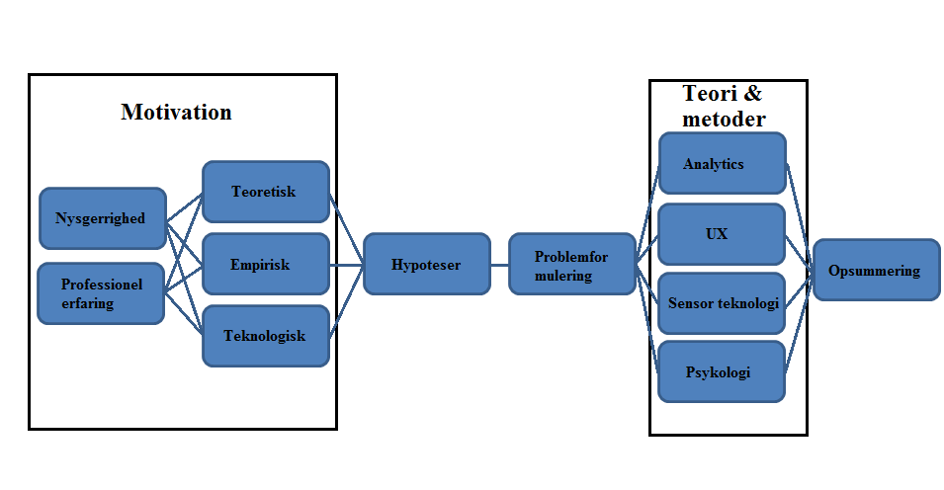

Figur : Illustrerer forbindelse imellem motivations faktor og den efterfølgende proces i fase 1

På Figur 2 ses det hvordan relationerne imellem motivationsfaktorerne er forbundet, samt den efterfølgende proces, der illustrere hvordan arbejdsforløbet bliver parrallet i Teori & metoder, hvorefter processen samles igen. Figuren er subjektiv, dermed skal den forstås som vejledende i tankeprocessen bag projektets fremgang. Det primære formål med Figur 2 er, at illustrere hvorledes Nysgerrighed og Professionel erfaring begge har en påvirkning på de tre motiverende faktorer Teoretisk, Empirisk og Teknologisk. (Bang, et al. 2013)

## Hypoteser og Research spørgsmål

Information fra tidligere afsnit omkring min erfaring og nysgerrighed leder til spørgsmålet:

* Kan en UX-test gøres objektiv?

Med baggrund i dette spørgsmål omkring UX-teori og udførelse, vil jeg forsøge i dette projekt at skabe en metode til at foretage en subjektiv UX-test med kvantificerede data ved brug af datatriangulering.

Hypoteser vil i løbet af projektet blive revideret i forhold til den nærværende fase af projektet, dette gøres for at bruge hypoteser som en indledende forklaring af formålet med respektive fase/afsnit, samt en reviderings punkt i slutningen af fasen/afsnittet. Med den struktur er det hensigten at bruge hypoteser som et kontrolpunkt, samt koblingspunkt med forrige og næste fase/afsnit. Under fase 1 vil hypoteser blive brugt henholdt til Figur 1, hvor hypoteser under første iteration af Figur 1 vil ligge belæg for RQ. Senere i projektet vil hypoteser blive revurderet under fase 2. Den forgående initierende motivation leder til følgende initierende hypoteser der vil omkredse starten af dette projekt.

### Hovedhypoteser

* Kan en subjektiv UX-test datas validitet forhøjes via brug af supplerende analytisk, sensorisk og psykologisk dataindsamling.

Supplerende hypoteser: baseret på Figur 2 er fire teorier og metoder emner blevet valgt til omkredsningen af hovedhypotesen. Disse felter inddeles i enten det fysiske eller mentale rum, bestemt ud fra hvor testpersonen handlinger vil foregå. Testpersonens data er bestemt til primært enten at være subjektiv eller objektiv. Dermed argumenteres der for de fire supplerende hypoteser bliver defineret og inddelt på følgende måde

1. *Kvantitativt data, fysiske rum*: Med data-dokumentations programmer vil resultaterne fremstå objektivt
2. *Kvalitativt data, fysiske rum*: For at opnå et professionelt niveau af resultater fra en UX-test er generel UX-teori nødvendig at inkludere i testen.
3. *Kvantitativt, mentale rum*: Med sensor teknologi kan en testpersons kropsreaktioner aflæses, dermed kan der skabes en forbindelse imellem de fysiske handlinger og mentale reaktioner.
4. *Kvalitativt data, Mentale rum*: Med psykologiske observationsteorier er det muligt at kunne fortolke den mentale handling.

## Problemformulering

Med de forudgående motivationsfaktorer og hypoteser i tankerne, fremstilles den følgende problemformulering, som det vil være projektets fokus at be- afkræfte.

* ***Er det muligt at opnå objektive User Experience test resultater, ved brug af supplerende datatriangulering.***

### Projekt afgrænsning

I projektet er det hensigten at arbejde med fire forskellige teoretiske emner. Disse emner vil variere i dybde, alt afhængig af deres relevans i forhold til at opnå viden for at udfører en UX-test. Projektet tager udgangspunkt i at skabe en UX-test beregnet til udførelse på et spil produkt. Dette er en beslutning taget på baggrund af erfaring med spil miljøet, og mulighed for rekvirent. Projektets UX-metode, ønskes udformet således, at det er anvendeligt til et vilkårligt alternativ af interaktive digitale løsninger.

# Teori og metoder

Følgende fase vil omhandle teori for be- afkræftningen af de fire supplerende hypoteser (1.1.1). Til hver hypotese vil der blive undersøgt teori i forhold til anvendelse i en UX-test. Emnerne vil blive præsenteret med den hensigt at blive brugt i praktiske forhold. Dermed vil en white-box test metode (test-case der fokuserer på at reportere problematikker på et kodebaseret niveau) ikke blive gennemgået, medmindre det argumenteres at være relevant for forståelsen af anvendelse af teknologien eller metoden i dette projekt.

## User Experience teori

Det antages ud fra den litterære afdækning at der er et bredt omfattende netværk af information omkring UX, det ses e.g på følgende link (Roto u.d.). Kuniavskys definition på UX forsøger at inddrage alle relevante aspekter, der ifølge ham, er nødvendige for at kunne beskrive en oplevelse med et produkt eller service. Kuniavsky siger, at en bred definition på UX kan forstås på følgende måde (Kuniavsky 2010):

*“The user experience is the totality of end users perceptions as they interact with a product or service. These perceptions include effectiveness, efficiency, emotional satisfaction, and the quality of the relationship with the entity that created the product or service.”*

Kuniavsky fokuserer på totaliteten af, hvad brugerne oplever. Samtidig tager hans definition højde for om oplevelsen er produkt- eller serviceorienteret. De elementer, som Kuniavsky inkluderer i totaliteten af UX, er “*effectiveness”, “efficiency”, “emotional satisfaction”* og *“quality of the relationship with the entity that created the product or service”* (“Quality of the relationship” forstås primært som customer relationship). Disse elementer, mener Kuniavsky, dækker over totaliteten af UX. Disse elementer vil blive uddybet i forhold til deres individuelle betydning, dette gøres for at skabe en forståelse for termerne.

* *Effectiveness*: Kan forstås som præcisionen, der ligger i at håndtere et system, der er nødvendig for brugernes forsøg på at opnå et givet mål. Indikator for *effectiveness* kan være mængden af brugere, der fuldfører deres opgave med den givne løsningsmetode. Den primære måde at måle *effectiveness* på, vil være at se på procenttal af brugere, der løser en given opgave.
* *Efficiency*: Kan forstås som havende tæt relation til *effectiveness*, men forskellen ligger primært i at *efficiency* fokuserer på, hvor lang tid det tager at udføre en opgave, samt hvor mange ressourcer der blev brugt for at opnå målet.
* *Emotional satisfaction*: Er i modsætning til de to andre, ikke primært fokuseret på fuldførelsen af en opgave. Det antages, at en bruger der oplever at fuldføre sin opgave med et produkt ofte kan opleve højere *satisfaction*, end en bruger der ikke fuldfører opgaven, men som det fremgår af psykologiafsnittet (2.3), kan en bruger enten være motiveret af målet, eller af handlingen i opgaven. Hvis brugeren ikke fuldfører sin opgave, men var motiveret af handlingen, kan brugeren stadigvæk opnå en positiv *emotional safisfaction. Emotional satisfaction* kan også være påvirket af eksterne factor, e.g kan brugeren have præ fastsat opfattelser omkring et produkt, e.g på grund af brand. Produktet kan have en høj *effectiveness*, men dog kan brugeren stadigvæk have lav *satisfaction*, på grund af nogle andre forventninger til produktet.
* *Customer relationship*: Det menes at være et relevant element omkring UX, da brugerens mening omkring et produkt, ofte kan blive dannet før de interagere med det. E.g hvis købsprocessen for produktet er unødvendig problematisk, eller brugeren ikke kan modtage assistance til et problem, vil det påvirke brugerens holdning til firma’et (enity) der er ansvarlig for produktet. Denne holdning vil reflektere over til produktet. (Kuniavsky 2010)

Det nævnes ud fra materialeundersøgelse, at der eksisterer flere definitioner for UX, med forskellige terminologien (Roto u.d.). Der sammenlignes med definition på *usability* definitionen fra Frøkjær Hertzum og Hornbæk (Frøkjær, Hertzum og Hornbæk 2000) der ligeledes benytter sig af *Effectiveness*, *Efficiency* og *Satisfaction i* deres definition. Der nævnes også fra Frøkjær et al. at disse elementer skal opfattes som individuelle faktorer, medmindre direkte kollation er indikeret. Frøkjær et al. fokuserer dog på *usability*, men som Tullis (Tullis og Albert 2010) nævner kan UX betragtes som usability i nogle tilfælde, e.g når der testes på interaktionen med et digitalt produkt. I relation til dette nævnes det af Jesse J. Garrett at:

*“User experience is not about the inner workings of a product or service. User experience is about how it works on the outside, where a person comes into contact with it.”* (Garrett 2011)

Med dette påstås det at UX er subjektiv og at det handler om den oplevelse brugeren har med produktet, hvilket som nævnt kan ændre sig fra bruger-til-bruger samt fra produkt-til-produkt. Dermed argumenteres det at der eksisterer flere definitioner på UX, hvilket dermed også indebærer definitioner der afviger fra denne terminologi, som dette projekt tager udgangspunkt i. De vil dog ikke blive nævnt, da de anses som irrelevante for projektets perspektiv.

Som fremlagt ovenfor findes der adskillige definitioner på UX, men der tages udgangspunkt i Kuniavskys og Garretts. Derfor betragtes det som værende nødvendigt at indskærpe projektets fokus af formen der omskredser en brugeroplevelse. Den følgende Tabel 1 er baseret på Forlizzi og Battarbee (J og Battarbee 2004), og er opstillet for at definere den brugeroplevelse dette projekt tager udgangspunkt i.

|  |  |  |
| --- | --- | --- |
| Type | Beskrivelse | Eksempler |
| Oplevelse | Konstant flow af ”envejskommunikation” som sker når brugeren interagere med verden som et produkt | * Gå tur i parken * Lave huslige pligter * Sove i sin seng |
| En Oplevelse | Har en start og en slutning.  Kan inspirere adfærds- eller følelsesmæssige ændringer | * Læse en bog * Køre i bil * Surfe på nettet * Spille et spil |
| Co Oplevelse | Ved at brugeren foretager en interaktion med en anden bruger igennem eller i forbindelse med produktet. | * Ser en film sammen med andre * Fører en åben Facebook samtale * Spiller et multi-player spil med andre i et virtuelt rum. * Spiller et single-player spil sammen med andre i et fysisk rum. |

Tabel : Viser forskellen imellem tre forskellige typer for en oplevelse. Dette er en simplifiseret udgave af en tabel baseret på [Forlizzi & Batterbee. 2004]

Tabel 1 indeholder tre aspekter af UX: *Oplevelse, En oplevelse* og *Co Oplevelse*. Disse aspekter varierer i hvordan interaktion med brugeren foregår, samt hvor mange brugere, der er involveret. I denne rapport tages der udgangspunkt i *En Oplevelse*, hvilket defineres som e.g når en bruger interager med et digitalt produkt. *Co-Oplevelse* bliver udelukket da projektet tager udgangspunkt i , når UX-test bliver foretaget, er det hensigten at den udføres på testpersoner enkelvis.

Med opfattelsen af den type *oplevelse*, der ønskes at indvie de kommende testpersoner i, tages der nu udgangspunkt i at beskrive parametrene i en brugeroplevelse. Til dette vælges Hoonhout (Hoonhout 2002) seks betegnelser for parameter af *Presence* i underholdning blive brugt. Parametrene er oversat fra deres originale sprog.

* *Nydelse* er graden af en brugers indre glæde sammensat med indre motivation. Ved at udføre selvbevidste handlinger, baseret på interesse, kan nydelse I en oplevelse af et digitalt produkt blive oplevet. Brugeren kan blive fanget af produktets storyline, eller en specifik mekanisme som fanger deres opmærksomhed.
* *Koncentration* er den kognitive proces baseret på brugerens niveau af fokus på et specifik element der er tilstedet i produktet. Dette kan også beskrives som brugerens faldende fokus på elementer udenfor produktet. Hvis brugeren gennemgår en interaktion med produktet.
* *Udfordring* er niveauet af hvor svært det er for brugeren at fuldføre en opgave fremstillet under benyttelse af produktet.
* *Nysgerrighed* er den tendens brugeren føler når de ønsker at opdage noget nyt. Dette har betydning for at holde deres opmærksomhed og interesse.
* *Kontrol* kan opfattes som værende den grad som brugeren kan styre mulighederne i interaktionerne med produktet. Det kan være fordelagtigt at skabe en tilstand hvor brugeren føleler at de har mere kontrol end produktet tillader, for at kunne guide brugeren planlagt igennem en storyline, men stadigvæk efterlade brugeren med en følelse af kontrol.
* *Stolthed* Det kan betegnes som den mængde personlige følelser de har investeret i produktet efter oplevelsen. Dette kan komme til udtryk i sociale kontekster.

Disse seks termer fra Hoonhouts parameter i *Presence,* giver udtryk for en specifik form for oplevelse, en positiv oplevelse. Eftersom brugeroplevelsen tager udgangspunkt i, at en bruger skal interagere med et produkt hvis formål er, at være et underholdnings produkt argumenteres det at dette framework Hoonhout opstiller for forståelsen af *Presence* og underholdning, kan bruges til at skabe rammerne for en UX-test der er opstillet i form af at teste et produkts underholdningsværdi.

*Presence* kan også forstås som immersion ifølge Lombard og Ditton (Lombard og Ditton 1997), hvor *Presence* som *immersion* bliver beskrevet som den grade hvortil en person er ”dykket” ned i den perceptuelle verden fremstillet af produktet. En anden betegnelse for *Presence* er *Flow,* som beskrevet af Csikszentmihalyi (Csikszentmihalyi 1990), der betegner det som forholdet imellem evner og udfordring over den tidsperiode hvor brugeren interagere med produktet. Men eftersom flow fokuserer på brugerens evner/udfordring i højere grad end brugerens tilstand, benyttes immersion eller *Presence* for dette projekt. Hvis en person oplever at være *immersed*, antages det at brugeren vil have nedsat chance for at være opmærksom på eksterne hændelser, som e.g informationer fra intervieweren. Den grad hvor til eksterne ”forstyrrelser” bliver ignoreret af en bruger, kan benyttes til at måle niveau af immersion og dermed også *Presence*. Ifølge Rolf Nordahl og Dannie Korsgaard (Nordahl og Korsgaard 2010) menes det at, kunne måle immersion ved brug af en metode kaldet for AD (adjustable distraction). Denne metode fungere ved e.g at udsætte brugeren for en ekstern stigende audio, hvor der observeres på hvor højt lydniveau brugeren kan modtage før et brud i deres immersion forekommer, sammenlignet med hvor højt lydniveau brugeren normalt vil kunne høre før de registrerede lyden.

I dette projekt vil det ikke være et formål at måle brugerens *Presence / Immersion*. Men der menes at det er vigtigt at forstå nødvendigheden i tilstanden som brugerne oplever, hvilket vil blive gennemgået fra et psykologisk perspektiv under (2.3). Ved den kommende UX-test tages der dog højde for at under testen vil der forekomme situationer hvor testpersonens immersion bliver brudt, idet interviewer vil stille spørgsmål. Det argumenteres ud fra Nordahl artikel (Nordahl og Korsgaard 2010), at dette ikke vil have nogen skadelig effekt på brugeren, fordi de vil kunne genoptage deres immersion, når de vender tilbage til produktet.

## User Experience metoder

Med foregående teori inkluderet i projektet, gennemgås der efterfølgende et andet aspekt af UX. Hvilket er de UX-metoder, der er nødvendig for at kunne opstille den kommende test under de bedste forholdsregler. Dette gøres med henblik på at få størst muligt udbytte fra den indsamlede data. Afsnittet vil fokusere på at frame en UX-test, der vil kunne opfylde formålet med projektet. Disse metoder vil blive genoptaget og sat i specifik kontekst med projektet under design af UX-test.

Med udgangspunk i Tullis (Tullis og Albert 2010)begreber omkring UX-forberedelser beskrives den kommende UX-test. Det argumenteres at formålet med testen er at drage paralleller imellem testernes udtalelser omkring deres oplevelse med produktet, for at danne basis for mønster og tendenser som der klassificerer oplevelsen. Dermed bør testen opbygges med et *Within-subject* princip, der fokuserer på sammenligning imellem bruger. En anden metode ville være at benytte *Between-subjects* princippet, der fokuserer på en sammenligning imellem produkter, hvilket kan være relevant til sammenligning imellem to produkter. Der vælges at primært bruge *Within-subject* princippet, fordi testen vil være *User-centeret*, da det er brugerens reaktioner og handlinger der sammenlignes på. Derfor argumenteres det at være vigtigt, at de bliver testet under de samme forhold. For med bedst sikkerhed at kunne indsamle data der kan drages paralleller imellem, er det vigtigt at testen opbygges *Summativ*, dermed vil interview metoden ikke ændre sig under forløbet, hvilket vil sikre sammenlignelige resultater. Ifølge Tullis bør der vælges enten at skabe testen med fokus på at teste brugerens *Satisfaction* eller *Performance*. Det argumenteres dog, at den kommende UX-test vil der blive observeret på begge faktor, hvilket vil være muligt ved brug af datatrianguleringsmetoden, som vil blive gennemgået under UX-analysen (3.1). For at kunne tage forbehold for tidsforbrug, ses det på Figur 1 (Goodman, Kuniavsky og Moed 2012)

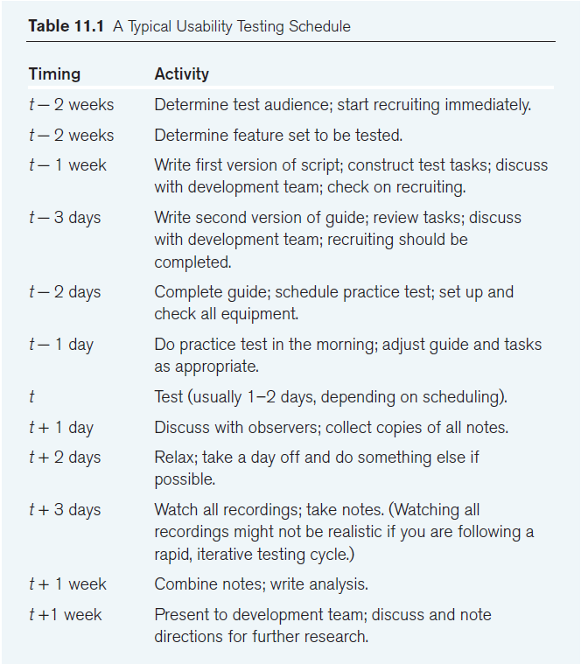

Figur : illustrerer et eksempel på en UX-tests tidsdisponering opsat af (Goodman, Kuniavsky og Moed 2012).

Som set på Figur 3 kan en UX-test tage op til otte uger sammenlagt. Det forventes ikke at UX-testen i dette projekt vil strække sig over samme tidsperiode, grundlagt i det mindre omfang testen vil foregå i. Men faserne illustreret på Figur 3 er dog stadigvæk relevante for processen af projektets UX-test. Med disse overordnede tidsintervaller, som projektet kan forholde sig overordnet til, vil der efterfølgende forklares de nødvendige metoder, for at udføre en UX-test. Det antages ud fra personlige erfaringer at en test har tre hoved faser Præ-, Under- og Efter-testen. Faserne defineres på baggrund af Goodmans bog omkring observationer i brugerens oplevelse. (Goodman, Kuniavsky og Moed 2012)

Præ-test fasen involverer følgende elementer

* **Scoping** **af testen**: præcisering er formålet med testen, med henblik på at indkapsle alle aspekter der vil blive berørt under testen.
* **Opsætning af hypoteser**: hypoteser vil være deriveret fra scoping af testen, dermed kan relevante hypoteser opstilles for at opnå dette formål.
* **Praktiske overvejelser**: lokalisation, udstyr og personale.
* **Rekruttering survey**: indsamling af nødvendige testpersoner til database. surveyen bør indeholde informationer om testens aktiviteter, som testpersonen anderkender at deltage i. surveyen bør også dokumentere testpersoners præferencer overfor det respektive produkt, demografi information samt praktiske kontakt oplysninger.

Under-test fasen, tager udgangspunkt i (Goodman, Kuniavsky og Moed 2012)for hvordan et interview kan opbygges.

1. Introduktion: Brugeren bliver introduceret til processen og produktet. Det er vigtigt at nævne at hvad brugeren ikke bliver informeret omkring kan være Paramount for test-cases, hvis et specifikt test-forhold ønskes at testes for.
2. Op-varmning: Generel snak, kan være produktorienteret. Vigtigt er at skabe et behageligt miljø for testpersonen, så testpersonen føler sig tilpas, og vil være mere disponeret til at snakke uden forbehold, hvilket foretrækkes frem for filtered svar.
3. Generelle spørgsmål: Førstehåndsindtryk af produktet, opstillede opgaver,
4. Hoved spørgsmål: Spørgsmål til Design, Usability, Graphical User Interface (GUI) og æstetik.
5. Retro-perspektiv: Dette gøres for at få en samlet vurdering på hele produktet, samtidig kan testpersonen relatere sine tidligere svar til sine senere og mere reelle holdning
6. Afslutning: Afsluttende kommentar, samt forklaring til testpersonen påskønnelse for deres samarbejde, samt gentagelse af forklaring omkring hvad deres svar bliver brugt til.

Efter-

* Transskription: Dette kan gøres ved at dokumenteres alt audio fra en test.
* Datasammenligning: Udføres ved at uddrage tendenser, mønstre og enkelte kommentarer og observation fra transcriptet.
* Dataanalyse: Analyse af datasammenligningen fra datatrianguleringen.
* Rapportering: samling af ”findings” hvilket bliver dokumenteret som en rapport med hensigt på at blive videre sendt til produktionshold til behandling i produktions iterative proces.

Forinden udførslen af testen vil hypoteser blive opstillet omkring testen, som ifølge konstruktiv design research (Bang, et al. 2013). Disse hypoteser vil efter testens afvikling blive be- afkræftet ud fra resultaterne. Til dokumentation benyttes der den holistiske video etnografiske metoder. Denne metode bygger på det narrative etnografiske, ifølge Svend Brinkmann og Lene Tangaard så bliver etnografens erfaringer inkorporeret i observationerne. Denne video optagelse kan senere blive brugt til transcriptering af observationer og kommentar, hvilket vil blive gennemgået under design af test, og udførelse af test (4.1)(4.2). (Brinksmann og Tanggaard 2010)

## Psykologi

I det følgende afsnit vil et indblik i de psykologiske reaktioner, som en bruger oplever under en UX-test. Teoriens udgangspunkt er i forbindelsen med at dække omfanget af hypotese nr. 4 fra afsnit (1.3).

*Kvalitativt data, Mentale rum*: Med psykologiske observationsteorier er det muligt at kunne fortolke den mentale handling.

Det vil være formålet med afsnittet at portrættere forbindelsen imellem brugerens indre sind og ud til kroppens ydre reaktioner. Det vil først ses på definitioner af perspektiver og reaktioner hos brugeren og designer i det følgende teoriafsnit. Efterfølgende vil der ses nærmere på metoder til at betragte og evaluere de psykologiske perspektiver og responser i brugeren som kan forekomme i sammenhæng med en UX-test.

### Marc Hassenzahl

Marc Hassenzahl (Hassenzahl 2005,)definerer de psykologiske processer i en UX-oplevelse som værende en todelt oplevelse, inddelt imellem, (a) Designer Perspektiv og (b) User Perspektiv, som set på Figur 4

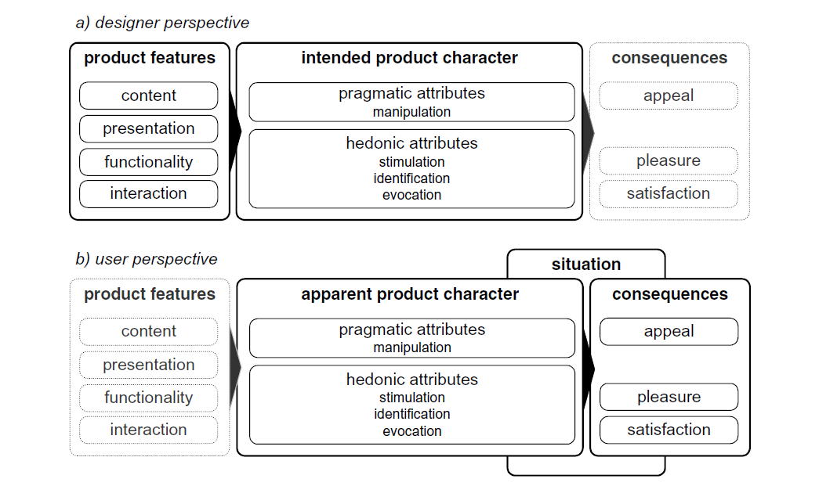

Figur : illustrer hoved elementerne i User Experience set fra en designers perspektiv (a), samt brugerens perspektiv (b). (Hassenzahl 2005,)

Figur 4 viser en metode til at forstå designeren og brugerens perspektiv, ved at illustrere deres tankeproces. Det fremgår fra figuren at det første der sker når en bruger interagere med et produkt, vil være at de opdager *productet features*. Baseret på dette vil hver bruger danne deres individuelle *apparent product character.* Disse karakterer vil have en påvirkning på brugeren, hvilket vil resultere i feltet *consequences.*

Hassenzahl nævner at produkt karakter bliver skabt ved, at designer vælger og kombinerer specifikke features. Dog kan den forventede reaktion ikke med sikkerhed forudses, da brugeren kan reagere anderledes på *content, presentation, functionality* og *interaction* end det var forventet af designeren. Dermed er det vigtigt at tage forbehold for brugerens eventuelle afvigelse fra den hensigtsmæssige reaktion, ved at vurdere de reelle *attributes* der fremkommer hos brugeren.

De forskellige karakterer som Hassenzahl nævner er primært *Pragmatiske attributes* og *Hedonic attributes.* Karakterne er fastlagt efter en kognitiv struktur, disse er opsat efter hvordan *products features* påvirker brugeren. Hassenzahl siger at det bedst kan forklares på følgende måde:

*“They enable people to manipulate their environments, to stimulate personal development (growth) and to express identity. Moreover, a product can provoke memories and, thus, has a symbolic value.”*(Hassenzahl 2005,)

Et produkt kan dermed have påvirkning på enten det pragmatiske fysiske rum, eller det hedonistiske psykiske rum. Hvis det påvirker det psykiske, argumenteres det ud fra Hassenzahls artikel at påvirkningerne kan opfattes på følgende måde:

* *Stimulate*: Fremtids orienteret
* *Identity:* Nutids orienteret
* *Evocation:* Fortids orienteret

Denne forståelse bygger på, at det psykiske rum kan påvirkes med fokus på forskellige tider. Eftersom det er hensigten med dette afsnit at drage indsigt i brugerens psykiske stadie, fokuseres der på de tre hedonistiske karakterer. Derfor vil der efterfølgende være en dybere forklaring af de tre termer.

*Stimulation*: ifølge McGrenere (McGrenere 2000) så drives alle mennesker af et behov for personlig udvikling, enten i form af nye- eller forbedret evner, eller ny viden. For at et produkt skal kunne opfylde dette, skal det kunne stimulere brugeren. En undersøgelse af McGrenere viste at da 53 testpersoner forsøgte sig med Microsoft Word funktioner, var det kun 13 personer (25%) der ønskede at ubrugte funktioner blev fjernet. Hassenzahl argumenterer ud fra McGrenere undersøgelse, at disse ubrugte funktioner, ses som fremtidig muligheder, og via dem vil brugeren kunne opleve personlig vækst. Med det synspunkt kan de brugte funktioner betegnes som pragmatiske funktioner, da de blev brugt af brugeren. De ikke brugte funktioner, som brugeren ønskede til fremtiden, kan betegnes som hedonistiske. Den stimulering som brugeren modtager, kan benyttes indirekte til at fremme et mål, personligt eller arbejdsrelateret, fordi stimuli øger koncentrationsevnen samt motivationen for en opgave, ifølge Hassenzahl. (Hassenzahl 2005,)

*Identification*: ifølge Prentice (Prentice 1987) så udtrykker mennesker deres personlighed igennem fysiske objekter. Hvis der tages udgangspunkt i dette udsagn kan det antages, at vores ejendom er en del af vores identitet som mennesker. Disse ejendomme kan bruges til at udtrykke en form for social anderkendelse, Schwartz & Bilsky (Schwartz 1987) mener at det er et basalt menneskeligt behov at udtrykke dominans over sine medmennesker. Dette kan ejendomme hjælpe med at udtrykke, E.g en forretningsejer der køber en dyrere bil, end økonomisk fornuftigt. Men en dyrere bil kan portrættere at hans forretning har succes, og dermed fremme ejerens dominans. Ligeledes kan en bruger identificere sig med et spil, e.g igennem deres evner i spillet, eller deres ejendomme i spillet. (Hassenzahl 2005,)

*Evocation*: ud fra et studie lavet af Prentice (Prentice 1987) ses det at interaktion med produkter kan fremprovokere betydningsfulde minder for brugeren. Hassenzahl mener dette er grunden til, at mange spiller vintage spil. Disse spil de hverken indeholder avanceret gameplay eller forundrende grafik. Men de kan fremkalde positive minder hos brugeren. (Hassenzahl 2005,)

Så brugeren kan enten handle pragmatisk eller hedonistisk, en måde at opfatte disse to typer handlingers motivation kan ses på figuren nedenstående.

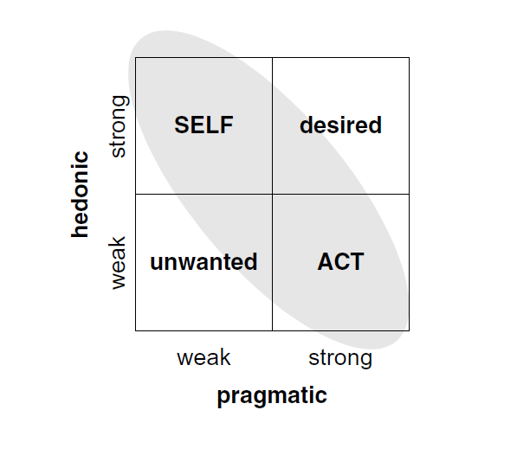

Figur : Illustrerer brugerens handling motiv, bag pragmatiske og hedonistiske handlinger (Hassenzahl 2005,)

På Figur 8 ses det hvordan brugerens motivation enten kan være svag eller stærk, dette anses som en simplificeret måde at betragte handlinger, men for at kunne danne billedet af brugers generelle motivations grundlag tages der udgangspunkt i disse to styrker af motivation, fordi det menes at disse to former vil forekomme i projektets UX-test. Dette gøres der fordi perspektivet er fokuseret på at inddele motivationsstyrkeren indenfor hedonisme og pragmatisme, hvilket projektet tager udgangspunkt i. Udbyttet af modellen, består i brugerens tilfredshed. Ifølge Hassenzahl kan udbyttet forstås som brugerens *satisfaction* eller brugerens *pleasure*. Ortony og Clore (Ortony 1988) definere *satisfaction* til at være afhængig af brugerens forventninger. Hvis en bruger køber en bil for bedre transportmuligheder, så forventer brugeren at bilen kan udføre denne transportopgave, hvis denne forventning opfyldes vil brugeren blive tilfreds med sine handlinger dermed *satisfaction*. I modsætning hertil har en brugers *pleasure* ingen forebyggende forventninger, denne følelse mener Ortony kommer fra en positiv men ukendt oplevelse. Intensiteten af oplevelse, er evindelig med niveauet af *pleasure* brugeren oplever.

*Satisfaction* og *pleasure* er dermed udbyttet af Figur 5, med denne forståelse, beskrives hver af de fire felter efterfølgende.

* Unwanted: Dette felt er navngivet unwanted (uønsket) på grundlag at det simple argument, at det ikke ønskes at brugeren oplever en svag motivation, hverken pragmatisk eller hedonistisk. Dermed er dette udbytte uønsket.
* ACT: feltet ACT bliver klassificeret således fordi brugerens mål er pragmatisk orienteret. Dette kan være en arbejdsopgave delegeret af brugerens chef, eller i kontekst til projektet, en opgave stillet af UX-intervieweren, som e.g ”Fuldfør dette spil”. Dette betyder brugeren muligvis ikke er interesseret i oplevelsen med at løse opgaven, men fokusere på at slut målet, dermed vil brugeren være pragmatisk indstillet.
* SELF: Imod sætningen til ACT er SELF en hedonistisk orienteret handling. I kontekst til projektet, kunne det opstå ved at UX-interviewer stiller lignende opgaver overfor brugeren ”Prøv den her bane i spillet, og fortæl mig hvad du synes” Idet intervieweren spørger om en intrinsic følelse, bliver brugeren nødt til at vurdere deres oplevelse af processen, dermed vil deres handling være hedonistisk indstillet.
* Desired: Dette felt anses for at være det optimale udbytte, da brugeren har et pragmatisk mål, men træffer sine valg under processen baseret på hedonistiske beslutninger. Dermed vil brugeren både opnå *pleasure* og *satisfaction.*

Disse motivations faktor kan dermed forklares som en forståelse for hvad brugerens mål består i. Hvis der ses på Hassenzahl’s Figur 6:

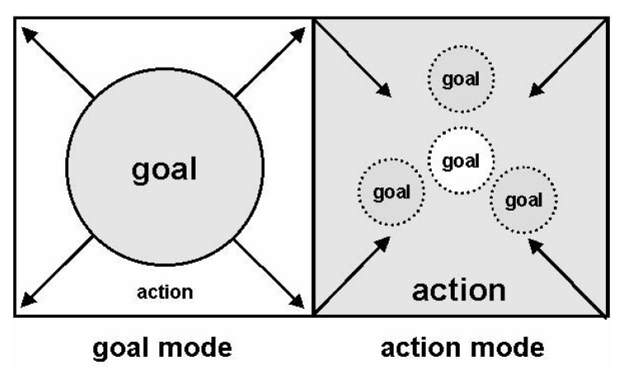

Figur : Illustrer en persons to forskellige motivations styrker i form af mål orienteret (Hassenzahl 2005,)

På Figur 6 ses to modes, Goal og Action. Disse to modes skal opfattes som to forskellige måder brugeren er motiveret I forhold til deres mål. Dermed kan brugeren enten være *målorienteret* som ses på venstre side af Figur 6, hvilken skal opfattes som den pragmatiske motivation, fordi brugeren har fået en opgave og blevet bedt om at løse det. Dermed er det målet der har betydning for brugeren, og ikke handlingen. Derimod hvis der ses på højre del af Figur 6, fokuseres der på at brugeren får mulighed for at handle action orienteret, hvilken kunne være, at brugeren bliver bedt om at udforske efter egen interesse, og se hvad de fandt spændende. Dermed vil de i dette scenarie være action orienteret frem for bare at fuldføre opgaven ergo målorienteret. (Hassenzahl 2005,)

Med denne viden refereres der tilbage til Figur 4, Hvor det kan ses hvordan brugerens handlinger enten er *pragmatiske*/*målorienteret* eller *hedonistiske*/ *action* *orienteret*, hvilket alt afhængig af situationen, resulterer i *consequence* i form af enten *pleasure, satisfaction* eller en kombination af begge.

### B.J Fogg

Der er hidtil blevet set på brugerens handlings mønster når de bliver stillet en opgave, der vil følgende blive set på hvordan brugeren vurderer et produkt. Det antages at der under en UX-test vil være en række opgaver som brugeren forsøger at løse, når opgaverne er løst, vil det være oplagt for dataindsamlingen at dokumentere brugerens mening om de løste opgaver. Til dette tages der udgangspunkt i B.J Fogg (Fogg, et al. 2003), der med sin *Prominence-interpretation theory* opsætter en metode til forståelsen af brugerens vurderings mønster. BJ Fogg siger følgende:

*“P-I Theory posits that two things happen when people assess credibility: a person (1) notices something (Prominence) and (2) makes a judgment about it (Interpretation). If one or the other does not happen, then there is no credibility assessment.”* (B. Fogg 2003)

Fogg teori omhandler forståelsen for en brugers evne til at kunne evaluere troværdighed i et produkt. I tilfældet Fogg omtaler i henført kilde, tages der udgangspunkt i et website, hvor brugeren oplever *Prominence* og for efterfølgende at foretage *Interpretation*. Denne tankegang menes at kunne benyttes til projektets udgangspunkt, fordi det antages at brugeren ligeledes under en UX-test ville skulle opdage(*Prominence*) et objekt for at kunne fortolke(*Interpretation*) det, samt efterfølgende give sin vurdering. Derfor antages det at Foggs *P-I* teori kan anvendes på alle former for produkter, og det eneste krav er at brugeren forsøger at lave en vurdering, dette vil blive nærmere analyseret i fase 2 (3). På Figur 7 ses Foggs teori. (B. Fogg 2003)

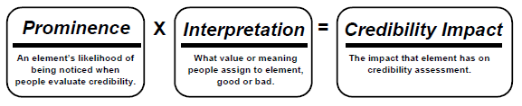

Figur : Illustrer Foggs model for brugerens tankemønster når en produktevaluering forekommer(kilde)

På Figur 7 ses det hvordan Fogg visualisere relationerne imellem *Prominence* og *interpretation*, for at en *Credibility* vurdering kan forekomme. Følgende vil det blive set på elementer involveret i definition af *Prominence* og *Interpretation*, som fastlagt af Fogg.

* *Prominence*
  + **Involvement**: Motivationen og evnen til at identificere indhold i produktet
  + **Topic**: Emnet i produktet
  + **Task**: Opgaven stillet til brugeren
  + **Experience**: Erfaringsniveau af brugeren
  + **Individual Differences**: Forskellen på brugernes learnability, kognitiv kapacitet eller litterært niveau
* *Interpretation*
  + **Assumptions**: Antagelser dannet på basis af brugerens baggrund, e.g kultur, tidligere erfaring eller heuristiks
  + **Skill/Knowledge**: Evner og kendskab til produktet.
  + **Context**: Hvis brugeren kan danne en forbindelse til produktet, igennem miljø eller forventninger til produktet, bygget på sociale normer.

Det er hensigten at bruge denne metode til belæg, for brugernes evne til at give vurderinger omkring produktet, under UX-testen. En anden hændelse hvorpå brugeren kunne afgive data, vil være hvis de impulsivt gav kommentar omkring objekter i spillet. Denne feedback vil betragtes som værende et ekstra udbytte, foruden den forventede data som der regnes at indsamle via opstillede spørgsmål under testen (4.1).

Til at kunne forstå sådan en situation ses der på Foggs Persuasive Teknologi, der omhandler Social Cues. Hvilket kan ses i følgende tabel. Tabellen er oversat fra kildens originale sprog. (B. Fogg 2003)

|  |  |
| --- | --- |
| Sociale ledetråde | Eksempler |
| Fysiske | Ansigt, øjne og kropsbevægelser |
| Psykologiske | Præferencer, humor, personlighed, følelser og empati |
| Sproglige | Interactive sprog, verbale sprog og sprog genkendelse |
| Social dynamik | Turskift, samarbejde, ros, ris og spørgsmål besvarelse |
| Sociale roller | Læge, holdkammeret, modstander, lærer, kæledyr og guide |

Tabel : Illustrer den oversatte version af Foggs tabel for primære typer Social Cues

Det ses på Tabel 2, at der ifølge Fogg findes fem primære typer *Social Cues*. Disse ledetråde er impulsive karakter træk, eller social påvirket reaktioner. Fogg mener det er vigtigt at danne forståelse for disse cues, fordi de kan aktivere en automatisk reaktion i brugeren. Hvis dette sker udenfor kontrollen af UX-intervieweren argumenteres det, at der er chance for tab i data, hvis intervieweren ikke er forbedret, eller kan fortolke hvad reaktion skyldes.

For at kunne vurdere om brugerens data er valid, ses der på psykologiske bias muligheder, disse bias’er inkluderes for at påpege reaktioner som UX-interviewer skal være opmærksom på under testen. Ifølge Fogg bør der tages højde for følgende

* Æstetiske behagelige produkt
* Personligheds afspejlende produkt
* Sprogbrug i produktet

Det argumenteres at der kan findes flere former for psykologisk bias, men der tages udgangspunkt i Foggs liste af ofte mødte tilfælde, disse tilfælde vil senere i rapport blive genovervejet sammenlignet med ny viden. Testpersonens bias, vil være afhængig af hvordan de oplever deres interaktion med produktet. I sammenhæng med dette, nævner Fogg også at brugeren kan få medfølelse til et produkt hvis de føler at de bliver behandlet godt. I Foggs teori omkring gensidighed, ses det at folk der føler et program yder dem en ekstraordinær service, føler taknemlighed til et niveau hvor de er villige til at vise gensidighed overfor det digitale produkt. Det nævnes at Fogg fremlægger at der findes flere former for personlighedsroller som computeren kan påtage sig overfor brugeren, for at skabe denne gensidigheds effekt. Dette kunne være en guidende rolle, der hjælper brugeren til at finde hvad de mangler, eller en udfordrende rolle, der tester brugerens kompetencer indenfor e.g via viden. Men da perspektivet er fokuseret på resultatet af rollen, i form af gensidighed så betragtes rollerne som ikke relevante.

### J. Takatalo

Hvis brugerens perspektiv og reaktion betragtes som en psykologisk hændelse i brugerens sind. Så argumenteres det ud fra J. Takatalo et al. (Takatalo, et al. 2010), at reaktioner er en aktiv proces genereret i en psykologisk evaluering. Til den evaluering er det nødvendigt at inddrage de nødvendige psykologiske komponenter. Baseret på J. Takatalo et al. forståelse af psykologiske komponenter, hvilket stammer fra Hilgards *”tænk, føl og handle”* (Hilgard 1980)hvilket har ledt til J. Takatalo forståelse af *Awareness*. Hvilket er relateret til Mayers ”kognitiv, følelser og motivation” (Mayer 2001). Disse psykologiske perspektiver og reaktioner evalueres af brugeren, enten i det *subconsciouss* eller i *awareness*. Ifølge Takatalo et al. at bør der ses på hver af Mayers komponenter individuelt, dog er brugerens kognitiv og følelser så intimt forbundet, at det ifølge Lazarus (Lazarus 1991)ikke giver mening at evaluere dem individuelt, projektet vil tage udgangspunkt i at komponenter skal betragtes som værende forbundet med hinanden, henholdt til situationen de bliver diskuteret i, hvilket vil blive diskuteret analyse afsnittet (3). For at kunne danne et komplet set psykologisk komponenter til evaluering, argumenteres Takatalo et al. Ud fra Särkelä et al. (Särkelä, et al. 2004), at brugerens *minder* og *opmærksomhed* også er nødvendig for den samlede forståelse. Disse perspektiver på den menneskelig psyke tager udgangspunkt i teori senest fra 1980, dermed kan deres validitet diskuteres. Omhandlende denne validitet argumenterer Takatalo et al. at forståelsen af disse komponenter, der udgør den menneskelige psyke ikke har markant ændret sig. Relateret til en anden teori brugt i UX-teoriafsnittet (2.1) vedrørende Hoonhouts parameter for en ”sjov oplevelse” ses det, at de samme emner bliver berørt med lignende udtryk:

|  |  |
| --- | --- |
| Takatalo et al. | Hoonhout |
| 1. *Kognitiv evaluering* 2. *Motivation* 3. *Følelser* 4. *Opmærksomhed* 5. *Perception* 6. *Minder* | 1. *Udfordring* 2. *Nysgerrighed* 3. *Nydelse* 4. *Koncentration* 5. *Kontrol* 6. *Stolthed* |

Tabel : Indeholder Takatalo et al. interne psykologiske komponenter, sammenlignet med Hoonhouts parameter for sjov (Takatalo, et al. 2010), (Hoonhout 2002)

Det ses ud fra 1-4 er der en tydelig relation imellem termerne, sammenligningen stopper dog ved 5-6 da der ikke med nuværende status i rapporten ikke kan etableres direkte forbindelse imellem disse termer, dette vil blive genovervejet i analysen (3). Det antages dog at *Kontrol* må tage udgangspunkt i brugerens perspektiv omkring produktet består af. Samt argumenteres det at *Stolthed* emmer fra en kulmination af positive minder.

Formålet med disse komponenter vil være at skabe det psykologiske perspektiv for at måle determinanter i UX som kvaliteten, intensitet, betydning værdi og volume af spillet (Takatalo, et al. 2010). Disse komponenter sættes i kontekst til et UX-scenario via Takatalo et al. Figur 8

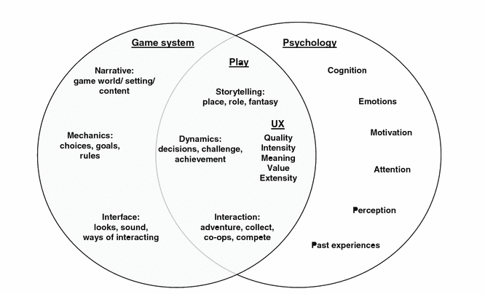

Figur : Illustrerer komponenterne i de interne(højre) og eksterne faktorer(venstre) for en spiloplevelse(mid) (Takatalo, et al. 2010)

På Figur 8 ses de psykologiske komponenter, de er blevet sat i kontekst til hvordan de vil sammen med de eksterne faktorer, som defineret af Takatalo et al. Skaber rammerne for en spiloplevelse. De eksterne faktorer er ikke hidtil blevet omtalt, da de anses som værende en del af UX-miljøet vil være omtalt i design af spørgeguide (Bilag 7). Udbyttet af Figur 8, er ikke en metode, det at måle psykologiske faktorer, det er en validering af UX-elementer, med det psykologiske perspektiv. For at måle på disse komponenter som Takatalo et al. Beskriver dem, eller UX-parameter, som Hoonhout (Hoonhout 2002) omtaler dem, ses der på en artikel kaldet ” *Using psychophysiological techniques to measure user experience with entertainment technologies”* fra R. L. Mandryk et al. (Mandryk, Inkpen og Calvert 2006). Der undersøges i denne artikel hvordan forskellige fysiske målingsmetoder kan bruges til at argumenteres for en kvantitativmåling af brugernes psykologiske stadier under en UX-test. Dette vil alt sammen blive set nærmere på i følgende afsnit omkring sensor teknologi (2.4).

## Psykofysiologiske målingsmetoder

Dette afsnit forsætter i det psykologiske område der ledte op til at for at undersøge psykologiske målingsmetoder, vil det være fordelagtigt at undersøges nu hvilken psykofysiologiske målingsmetoder der kan benyttes for at opnå et dataudbytte, med formålet at udføre kvantitativtdataevaluering på. Det vil i følgende afsnit ses på adskillige tidligere metoder brugt indenfor feltet, med formålet i at fastlægge den optimale metode til dette projekt.

Til reference materiale ses der primært på artiklerne (Mandryk, Inkpen og Calvert 2006), (Drachen, et al. 2010) og (Ali, et al. 2012). Dette perspektiv til UX, vil blive forklaret, henholdt til relevans overfor projekt, i løbet af afsnittet, hvilket vil tages for at kunne danne en anderledes indsigt i brugerens oplevelse, end der almen vil være synlig i kvalitative UX-resultater. Denne antagelse støttes op med citatet fra Mandryk (Mandryk, Inkpen og Calvert 2006) siger:

*”Evaluating entertainment technology is challenging because success isn’t defined in terms of productivity and performance, but in terms of enjoyment and interaction.”*

Som Mandryk pointerer så måles et underholdningsprodukt ofte via sin evne til at skabe en positiv kognitiv reaktion i brugeren. Dette forsøges at blive dokumenteret under UX-testen med metoder fra afsnittet omkring (2.1) og (2.3), henholdt til dette afsnit forekommer der et skift i perceptionen af UX, hvor teori som Tullis (Tullis og Albert 2010) fremligger, fokuserer på *usability* analyse til UX-analyse (Mandryk, Inkpen og Calvert 2006). Den primære forskel ses ved at *usability* fokuserer på evaluering af brugerens *performance* og *satisfaction* igennem deres udførelse af stillede opgave. Hvor de psykofysiologiske metoder, analyserer direkte på brugerens biomålinger.

### Målingsmetoder

Følgende vil der ses på forskellige psykofysiologiske målingsmetoder der kan bruges til dette formål: (termerne vil beskrives på engelsk for at vedligeholde sammenligningen til deres akronym)

1. Electrocardiography (ECG)
   * Heart rate (HR)
   * Heart rate variability (HRV)
2. Blood pressure (BP)
3. Galvanic skin respons (GSR)
4. Electromyography (EMG)
5. Electroencephalogram (EEG)

Kardiovaskulær målingsmetoder består af målingsmetoder 1-2 der alle sammen omhandler målingsmetoder fokuseret på data indsamling i testpersonens hjerte og blodåre.

Electrocardiography: ECG måler den elektriske aktivitet I hjertet, dermed bruges denne metode til data indsamling af HR og HRV. Normal anvendelse af et ECG system består af 2-12 elektroder fordelt på kroppens øvre abdomen. Ved brug af et to lead system placering ses ud som vist på Figur 9



Figur : Illustrerer placering af elektroder i et ECG system med to elektroder. (Megaemg u.d.)

Som det ses på figuren placeres den ene elektrode på under højre kraveben, og den anden placeres under venstre brystkasse. Ved brug af et system med flere elektroder, forhøjes kvaliteten af output signalet, dermed kan det antages at flere elektroder bør forbedre resultatets brugbarhed.

Heart Rate: Er hjertets puls, der regulerer blod kredsløb i kroppen. Det er bevist af Mandryk, under deres eksperiment, at ændringer i HR kan fremkomme ved hedonistiske påvirkninger af testperson (Mandryk, Inkpen og Calvert 2006). Dette understøttes også af (Ali, et al. 2012) der brugte HR til at undersøge om denne målingsmetode kunne bruges til at relatere subjektive vurderinger omkring oplevelse af at interagere med et digitalt underholdnings produkt.

Heart Rate Variability: HRV omhandler oscillationen af intervallet imellem det gentagende hjerteslag. Ifølge Rowe (Rowe, Sibert og Irwin 1998)så kan ændringer i hjerteslaget ses hvis en person er under stress eller ligeledes er afslappet. Samtidig kan hjerteslags variationen også ændre sig hvis højere eller lavere mental arbejde.

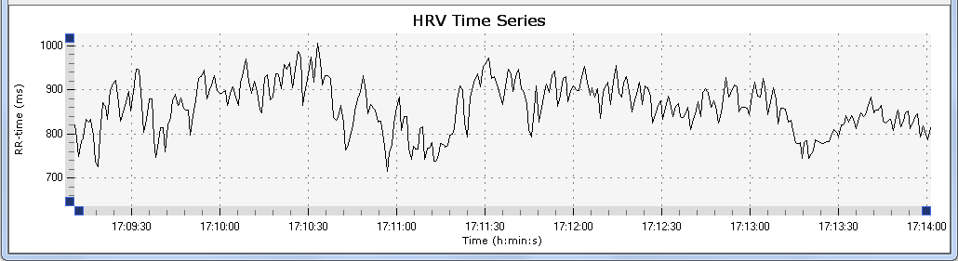

Figur : Illustrer et HRV eksempel på en persons hjerte puls variation over tid

På Figur 10 ses et eksempel på hvordan HRV kan aflæses. Det ses hvordan y-aksen er tid, og x-aksen er intervalværdi, det nævnes ud fra (Ali, et al. 2012) at længere/højere intervaller i dataen, indikerer et afslappet stadie, og kortere/lavere intervaller indikerer et koncentreret eller anspændt stadie. Højere intervaller vil oftest forekomme ved fysisk aktivitet, det antages at dette ikke vil forekomme i testen, da testpersonerne vil gennemgå et spil produkt.

Blood pressure: BP kan måles ved brug af blood volume pulse (BVP), og blev brugt af Mandryk (Mandryk, Inkpen og Calvert 2006) til at måle stadier af frustration hos testpersonen. Det argumenteres dog ud fra Mandryk eksperiment at data’en fra BVP ikke er lige så korresponderende med subjektive reaktioner som HR viser sig at være. Derudover nævnes det at BVP ofte måles på testpersonens finger, da testen vil blive udført med et interaktivt digitalt produkt antages det at kunne opstå problematikker i brug af denne målingsmetode.

Galvanic skin respons: GSR fungere ved at måle den elektriske kredsløb i huden, dette kan lade sig gøre ifølge Drachen (Drachen, et al. 2010) fordi det centrale nervesystem bliver aktiveret under brugerens oplevelse af *immersion /presence*. Hvilket medfører at sved bliver produceret i *Eccrine* porernehvilket ændrer det elektriske kredsløb I hunden, og kan dermed måles i testpersonens hænder eller fodsål (Boucsein 1992). Undersøgelser har vist at GSR resultater kan relateres til subjektive vurderinger omkring oplevelse af at interagere med et digitalt underholdningsprodukt. Derudover er det værd at nævne at, ifølge Mandryk så er GSR en af de laveste omkostningsmæssige psykofysiologiske målingsmetoder. Samt er GSR mindre følsom overfor støj og er ikke afhængig af ansigts aflæsning eller hjerte aktivitet. (Drachen, et al. 2010)

Electromyography: EMG kan måle muskle aktiviteten ved ifølge Stern (Stern, Ray og Quigley 2001). At finde overflade spænding der forekommer når muskler trækker sig sammen. Dette kan e.g måles på en testperson ansigt, hvilket Mandryk (Mandryk, Inkpen og Calvert 2006) benytter sig af, til at bestemme testpersonens følelsesmæssige forandring under deres test. Mandryk nævner dog at dette ikke gælder for isotonic bevægelser, e.g når en testperson bevæger musklerne i kæben til at tale. Men musklerne i kæben kan bruges til at indikere spænding i testpersonen, hvis kæben strammes sammen. EMG kan også benyttes til at vurdere om testpersonen oplever positive eller negative følelser ved at vurdere på panden eller kinderne. Det nævnes at der er mulighed for at opleve meget støj ved EMG vurderinger, da der kan være aktiviteter der ikke er relateret til spil-oplevelsen, men påvirker resultaterne. For at undgå støj kan der bruges nåle i stedet for elektroder, dette antages dog at være et negativt virkemiddel for projektet, da det antages at meget få testpersoner vil deltage i en UX-test hvor nåle indsættes i deres hud. (Mandryk, Inkpen og Calvert 2006)

Electroencephalogram: EEG kan beskrives som målingen af elektrisk aktivitet i hjernen. Størstedelen af elektrisk aktivitet foregår i den del af hjernen som kaldes storehjernen, denne elektricitet kan måles igennem hovedskallen (Doktor 2009). En persons handlinger og tanker, skaber spænding der vil ændre *flow’et* i hjernen, hvilket kan aflæse ved brug af EEG. (Sharp u.d.)

Som nævnt i problemafgræsningen vil der ikke blive gennemgået dybdegående teori omkring opbygningen af hjernen. Udgangspunktet vil være funktionel applikation til UX, til det formål ses der på anvendelse af EPOC emotiv, der gør dokumentering af hjerneaktivitet mulig. (Emotiv 2014)

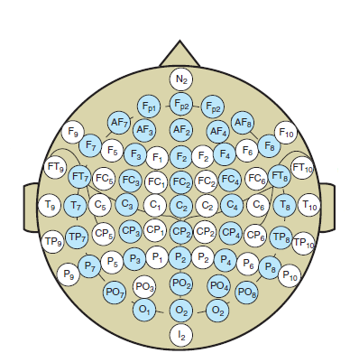

Figur : Illustrer mulige EEG målingspunkter på en vilkårlig persons hovedskalp

På Figur 11 ses et eksempel på hvor EEG elektroder kan placeres på en testperson med mulighed for at måle EEG. Det blev nævnt, at der ses på anvendelsen af emotivs EPOC, som funktionelt EEG målingssystem, derfor indsættes EPOC elektrode placerings version.

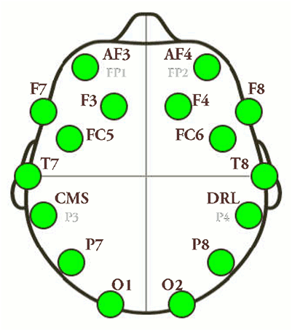

Figur : Emotivs EPOC udvælgelse til placering af EEG målings elektroder

På Figur 12 ses Emotivs udvælgelse af målingsmetoder, det ses med deres 14 elektroder og 2 kalibrerings punkter (T7 og T8) at være 16 input signaler ud af de 73 punkter vist i Figur 11. Men emotivs mener at kunne måle et brugbart signal som valid til analyse. Duvinage et al. har sammenlignet EPOC systemet med et anvendt hospital EEG målingssystem, og har ud fra deres undersøgelse konkluderet at EPOC’en selv om den ikke bør bruges til hospital undersøgelser, har en udmærket funktionalitet til UX formål (Duvinage, et al. 2013) EPOC’en aflæser de fire mest basale bølgeformer, der forekommer under e.g spil aktivitet, hvilket kan ses på Figur 13

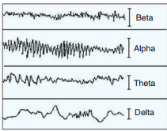

Figur : Illustrer fire bølgeformer med deres individuelle visualisering

Figur 13 viser hvordan disse fire bølger kan visualiseres. Det som afgør deres udseende er deres frekvens, det nævnes at jo højere frekvens der forekommer, desto mere er bølgerne sammenpresset. Bølgerne måles i Hz, og kan opsættes i serie med grænseværdier som set på Figur 14.

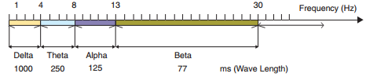

Figur : Serie værdie af EEG bølger målt i Hz

EPOC definerer selv bølgerne til at indeholde følgende subjektive betegnelser. Betegnelserne er ikke oversat for at bevare deres betydning. (Emotiv 2014)

* Delta: indicating deep sleep, restfulness, and conversely excitement or agitation when delta waves are suppressed
* Theta: indicating deep meditative states, daydreaming and automatic tasks
* Alpha: indicating relaxed alertness, restful and meditative states
* Beta: indicating wakefulness, alertness, mental engagement and conscious processing of information.

Det antages at den oftest forekommende bølge type vil være Alpha og Beta, ud fra antagelser omkring de kommende testpersoners aktivitet. Det nævnes også at EPOC sampler med 128 i sekundet.

## Analytics

I følgende afsnit vil der ses på funktionaliteten af analytic analyse værktøj til UX. Tidligere afsnit har været opdelt i teori og metode, dette afsnit vil tage en mere praktisk tilgang, da der vil fokuseres på den generelle forståelse af analytics, samt forskellige metoder til anvendelse af analytics. Det er valgt at tage et analytic synspunkt på baggrund af interesse, erfaring samt muligheden for at danne et perspektiv omkring UX der tager udgangspunkt i mulig objektiv kvalitativt data. Der vil blive set nærmere på følgende analytiske databehandling programmer med et pragmatisk perspektiv:

* GameAnalytics (GA) (Wulff, Thurau og Hansen 2014)
* Tablaeu (Stolte, Chabot og Hanrahan 2003)

Det nævnes at der findes flere potentielle analytic programmer, begrundelse for hvorfor disse to analytic programmer bliver valgt til dette projekt, vil blive gennemgået i analyse fasen. (3)

Analytics kan ifølge Online Behavior (Waisberg 2009), samt egne erfaringer erhvervet med analytic programmet GA under DADIU forløbet, som beskrevet i (1.1), kort opsummeres til at omhandle indsamling og behandlingen af massive mængder data. Dette data bliver analyseret, samt visuelt repræsenteret til fortolkning af brugerne. Analytics gør det muligt for firmaer at træffe deres vigtige beslutninger baseret på baggrund af data der kan vise hidtil skjulte tendenser hos deres kunder, eller kan ligge til grund for at kunne forudses brugernes handlinger og ønsker.

E.g for at et firma skal kunne vedligeholde deres kundeliste, skal de kunne levere hvad deres kunde ønsker og har brug for. Til dette formål kan analytics illustrere et perspektiv baseret på kvantitativt data, som demografer, produkts købshistorie, interneterfaring og online transaktion, til at give firmaer dybere indsigt, samt forspring i forståelsen af deres kunder.

Analytics databehandlings proces kan beskrives til at gennemgå tre stadier. Første stadie er analytic programmets algoritmer, der gennemgår alt den indsatte rå data, som e.g EEG data. Når data’en er indlæst og processeret, ved programmet hvad for en type data det indeholder, derefter starter stadie to, hvor data nu er informationer der kan opsættes i mønstre og vise brugernes tendenser. Det tredje og sidste stadie omhandler analysering af data, hvilket stadigvæk kræver den menneskelige hjerne til at tolke informationer til indsigt i brugernes oplevelse.

Hvad der adskiller analytics fra almindelig databehandling består i evnen til at tage massive mængder kvantitativt data, og opstille det til en metode der kan betegnes som kvalitativ analyse, men med et objektiv udgangspunkt, hvor kvalitativ analyse normalt tager udgangspunkt i subjektivt data. På denne måde gør analytics det muligt at skabe en forbindelse imellem at kvantificere kvalitativt data. Samtidig så er det muligt, ved at stille de rigtige spørgsmål, og aflæse informationer rigtigt, at kunne lave noget som GA betegner som *Predictive Behavior.* Hvilket beskrives som, at være hvordan data kan bruges til, at forudse brugernes handlinger. (Waisberg 2009)

* + 1. GA

Det nævnes at data og viden i følgende afsnit er baseret på mine egne erfaringer og data indsamlet under forløbet hos DADIU (Thomsen 2013), samt er dataillustrationer taget fra spillet ”*Saviors of Asgard”* som blev udviklet i samarbejde med et produktions hold under DADIU. Alle informationer omkring funktioner og opsætning, stammer fra GA’s egen hjemmeside. (Wulff, Thurau og Hansen 2014)

GA er et analytic program designet til at blive integreret i et spil produceret i Unity som er et spiludviklingsprogram (Helgason og Ante 2014). Dettes gøres ved brug af deres egne SDK (Software Development Kit), der implementeres i Unity, hvor det derefter er muligt at indsætte event-læser i spilkoden (det er vigtig at nævne at disse event-læser er alt afhængig for den data der bliver tilgængelig efter brugerne har benyttet sig af produktet). Når SDK’en er integreret og funktionel kan der ses på hvad for nogle områder GA funktioner omhandler. Ifølge GA egen kategorisering kan programmest funktioner opdeles som følgende:

* Acquisition: omhandler produktets evne til at erhverve nye bruger, kontrasten imellem betalende og ikke betalende bruger. Samt er det muligt at se i detaljer hvor produktets nye bruger er lokaliseret i verden.

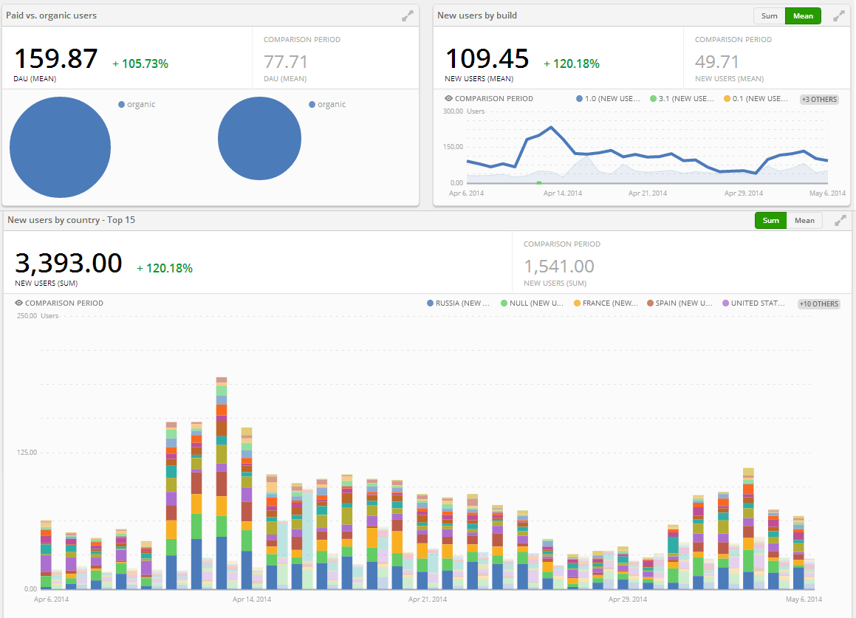

Figur : illustrer tre Acquisition metrikker for spillet “*Saviors of Asgard”* visualiseret af GameAnalytics (Wulff, Thurau og Hansen 2014)

På Figur 15 ses det hvordan Acquisition metrikker visualiseres med data indsamlet fra produktets bruger, det ses over en tidsperiode og inddelt i brugers nationalitet. Det ses e.g at omkring d 14. april var der flest nye bruger i spillet Saviors of Asgard (SoA). I venstre hjørne ses betalende imod ikke betalende bruger, fordi spillet og dets indhold er gratis, så ses den som fuldt domineret af ikke betalende (Organic på figuren). Boksen i toppen til højere ses processen af nye bruger, den samme data bliver visualiseret i den nedre halvdel af figuren, dog med inddeling af bruger i farver i forhold til deres demografiske lokalisation. På denne måde kan udvikler nemt få et overblik over udviklingen af deres produkt.

* Engagement: omhandler metrikker der kan beskrive brugerens oplevelse, termet Engagement indeholder samme betydning som forklaret i afsnit (2.1). Forskellen ligger i det kvantitativ*e* perspektiv som GA illustrer. Indholdet af dette perspektiv ses på nedenstående Figur 16

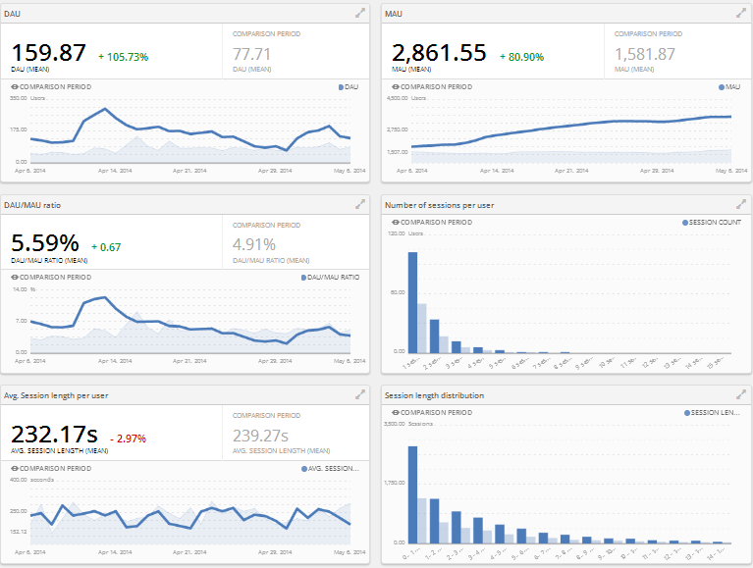

Figur : illustrer seks Engagement metrikker for spillet *Saviors of Asgard* visualiseret af GameAnalytics (Wulff, Thurau og Hansen 2014)

Som det ses på Figur 16består den af seks bokse der hver især illustrer metrikker involveret i GA definition af Engagement, de fastlægges som følgende fra venstre mod højere - *Daily active user (DAU) – Monthly active user (MAU) – DAU/MAU ratio – Number of sessions per user – avg Session length per user – Session length distribution.* Basal set kan GA Engagement forklares som aktive bruger og sessions informationer.

* Monetization: Er en betegnelse der beskriver processes i at omsætte et produkt til valuta. Eftersom produkterne skabt under DADUI forløbet ikke skulle skabe indtægt så kan der ikke fremvises nogen figur der illustrer GA’s visualisering af Monetization. Men metrikkerne der benyttes beskrives med følgende betegnelser: *Revenue per day – Number of paying users – Average Revenue Per Daily Active User (ARPDAU) – Average Revenue Per Paying User (ARPPU) - Conversion Rare (first purchase) – Transaction per day (Mikrotransaktioner)*. Disse metrikker fokuserer på at visualisere antal af betalende bruger, hvor mange mikrotransaktioner der bliver foretaget inde i produktets indkøbs butik, dette er ofte e.g ekstra indhold, spilfordele eller kosmetiske ændringer til spillet. Antageligvis er dette en af de vigtigste former for information for et firma vedrørende visualisering af produktets indtægt. Indtægten kan ses i tre stadier, den daglige indtægt, indtægt pr bruger og indtægt pr daglig aktive bruger, forskellen imellem de sidste to nævnte metrikker, er ved ARPDAU ses der på indtægten for den daglig aktive bruger, hvor ARPPU ses der kun på indtægten for betalende bruger.
* Quality: Fokuserer til forskel fra de andre funktioner på fejlrapportering, hvilket gør denne funktion yderst brugbar under udviklingsfasen af et spils produktion. I Quality visualiseres følgende metrikker: Error events – Users affected by error events – Error report. Alle tre metrikker fokuserer på at reportere de fejl som en bruger kan opleve i produktet, dette anses som et vigtig element til testfaser af produktion, samtidig er det en vigtig funktionalitet at holde under fokus hvis produktet undergår ændringer. Ud over disse metrikker indeholder quality også mulighederne for at benytte sig af sekundære funktioner som følgende
  + Explore: Gør det muligt at opsætte selv defineret metrikker overfor hinanden og dermed skabe nye brugerdefineret perspektiver, dette leder også til konstruktion af Cohort, hvilken kan forklares som en længere samling af metrikker, sat i perspektiver overfor samme betingelser, med hensigt at gøre dem tilgængelig til analyse og fortolkning.
  + Funnels: Fungerer ved at administratoren af GA opsætter event milepæle, for processen igennem produktet, det kan derved ses hvor langt brugernes fremgang i spillet er, og dermed kan denne viden bruges til at analysere om der er udfald fra designernes ønske omkring *flow* (2.1).
  + Heatmaps: Med samme fokus som Funnels eksisterer Heartmaps med hensigt at give spil designerne indsigt i hvordan brugernes fremgang i spillet er. Dermed er det også muligt, at se om der er områder hvor der kan opstår negative tendenser, som e.g spillerens evner ikke er gode nok til en specifik udfordring, dermed brud i *flow*. Denne grafiske visualisering af data bruges på denne måde til at få et nemt overskueligt indblik i spillets flow, med mindst mulig analyseringsindsats.

### Tableau

I følgende delafsnit vil der blive opstillet en beskrivelse af analytic programmet tableau. Informationer vil være tilgået fra produkts firma hjemmeside (Stolte, Chabot og Hanrahan 2003). Det er formålet at bruge denne vide til at danne rammerne for, at kunne bruge programmet til behandling af eventuel sensor data.

Sammenlignet med GA findes der ligheder i Tableau’s databehandlingsprocess proces. Processen beskrives til at foregå i tre stadier som tableau navngiver som værende:

1. Forbindelse
2. Analyser
3. Del

Den største forskel fra GA til Tableau, består i deres første stadie, GA kræver at produktet, har deres SDK installeret, og at event-læser er opstillet på forhånd. I Tableau har brugeren mulighed for uafhængig, at benytte programmet. Dette nævnes i sammenhæng med sammenligning af GA, hvor bruger er tvunget til at benytte Unity for implementering. Hvor det til forskel er muligt at bruge vilkårlige datadokumentations programmer i samarbejde med Tableau. Tableau kan bearbejde data i stor variation, og kræver ikke præ-opsatte event-læser som e.g GA.

Tableau indeholder et system der gør det nemt for folk at kunne visualisere deres data, således at det også er muligt for folk uden en programmeringsrelateret akademisk baggrund, at kunne benytte sig af massive mængder data til analyse af humanistiske fænomener. Men almindelig Excel erfaring er det muligt at benytte Tableau’s interface og visualisere dataen efter egne parameter.

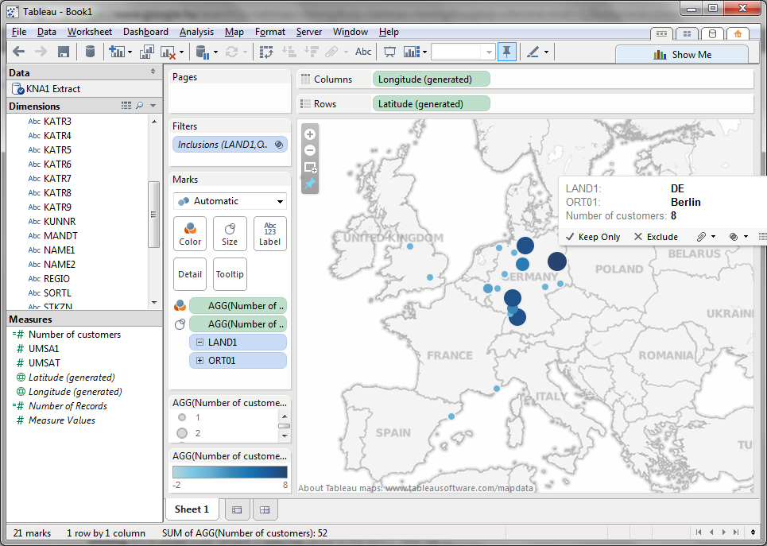

Figur : illustrer Tableau's interface med et dataeksempel på kundebestand inddelt i EU lande (Stolte, Chabot og Hanrahan 2003)

På Figur 17 ses det interface som brugeren bliver mødt med i programmet. Dataen visualiseres ved at brugeren vælger ud fra sine Dimensions (ses til venstre) og Measures (ses til venstre) hvilken parameter der skal bruges. Herefter flyttes parameter over i Marks, Filter, Columns og Rows, med en simpel drag og drop funktion, og placeres alt afhængig af brugerens formål. Hvis dataen er opstillet efter en af programmets visualiserings metoder, kan det vælges oppe i Show Me (ses øverst til højere).

Tableau gør det muligt at visualiere data ud på et dashboard på samme tidspunkt bliver selve dashboardet en interaktiv baggrund med historie og implicit betydning, som på Figur 17 hvor baggrunden er et billede af EU. Det ses også i et *Scatter Plot* er det muligt at visualisere dataen, men på samme tidspunk gemmes informationer, i de interaktive felter.

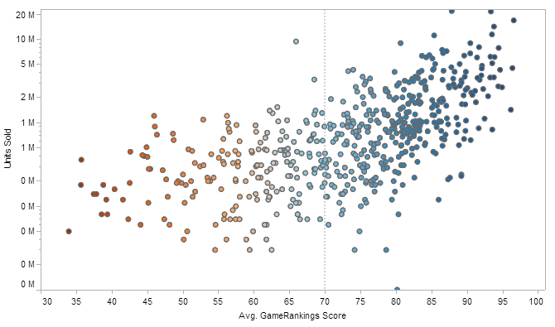

Figur : Illustrerer et *Scatter Plot* over spils reviews score, og antal enheder solgt (Stolte, Chabot og Hanrahan 2003)

Som det ses på Figur 18 er der inddelt en masse forskellige punkter, spredt udover en skala fra 30-100 i review score, og 0-20 mio enheder solgt. Ud fra Scatter Plottet kan brugeren så uddrage forskellige analyser, der kan skabe forbindelse til andre vurderinger producenter har lavet omkring deres produkt. Hvert punkt indeholder informationer for det enkelte spil. Hvilket ses på følgende Figur 19



Figur : Illustrer den nestede information, der ligger i hvert objekt på Scatter Plottet ses på Figur 18 (Stolte, Chabot og Hanrahan 2003)

På Figur 19 ses det hvordan et objekt i *Scatter Plottet* fra Figur 19 kan indeholde flere informationer, i dette tilfælde fem informationsemner. Dette er en let måde at *neste* informationer ifølge Tableaus producenter.

Denne viden omkring Analytics programmerne GA og Tableau vil blive brugt videre i fase 2 til analysering af projektet, hvor det vil argumenteres hvordan de direkte kan anvendes til projektet formål, samt hvad for nogle problematikker dette vil medføre.

## Hypoteser be- afkræftning for fase 1: Teori og Metoder

I følgende afsnit vil hypoteserne fra motivationsafsnittet blive revurderet, for at forsøge at be- afkræfte dem i forhold til teorierne og metoderne erhvervet under fase 1, af projektet. Det er hensigten at bruge disse hypoteser henholdt til udarbejdelsen af en ny CDR model (Bang, et al. 2013). Der efterfølgende vil lede til udarbejdelse af hypoteserne tilhørende analyse fasen også kaldet fase 2 af projektet.

1. *Kvantitativt data, fysiske rum*: Med data-dokumentations programmer vil resultaterne fremstå objektivt

Det er via afsnittet omkring metoder til brug af analytic programmer blevet fremlagt hvordan, GA og Tableau programmernes funktioner kan benyttes (2.5). Disse to programmer betragtes som brugbar til projektets formål, og vil kunne tilføje en vigtig aspekt til datatriangulerings metode. Det kan dog stadigvæk ikke fastlægges om resultaterne kan betragtes som objektiv. Hypotese nr. 1 er dermed afkræftet.

1. *Kvalitativt data, fysiske rum*: For at opnå et professionelt niveau af resultater fra en UX-test er generel UX-teori nødvendig at inkludere i testen.

Det argumenteres ud fra teoriafsnittet omkring UX (2.1) at for at forstå brugeren, er det nødvendigt at forstå totaliteten af UX. Hvad totaliteten af UX indebærer beskrives ud fra Kuniavsky definitioner og termer Men dette projekt tager et andet perspektiv på totaliteten, for at kunne inkludere alle områderne af datatrianguleringen. Hypotese nr. 2 betragtes som bekræftet.

1. *Kvantitativt data, mentale rum*: Med sensor teknologi kan en testpersons kropsreaktioner aflæses, dermed kan der skabes en forbindelse imellem de fysiske handlinger og mentale reaktioner.

Hvad der startede med at blive forklaret som sensor teknologi, defineres i teoriafsnit psykologi (2.3) samt psykofysiologiske målingsmetoder (2.4), at være defineret som biometriske/psykofysiologiske målinger. Det fastlægges ud fra teori i psykofysiologiske målingsmetoder at tidligere teoretiker, har haft succes i at forbinde biometriske målinger med subjektive følelsesmæssige reaktioner. Det nævnes dog at dataen kan opnås via et antal af forskellige metoder, målingerne er generelt følsom overfor datastøj. Dermed nævnes det at for at skabe forbindelsen imellem de fysiske handlinger og mentale reaktioner, kræver det præcise testforhold, og udstyr specifikt designet til opgaveformålet. Dog ses det at fra tidligere teoretikers eksperimenter, bliver data stadigvæk overført til analyse fortolkning af UX-instruktøren. Hvilket betyder at menneskelig subjektiv fortolkning stadigvæk er nødvendig i processen af forståelse imellem fysiske handlinger og mentale reaktioner. Dermed betragtes hypotese nr. 3 som ikke at kunne bekræftes endnu.

1. *Kvalitativt data, Mentale rum*: Med psykologiske observations teori er det muligt at kunne fortolke den mentale handling.

Det blev via afsnittet psykologi (2.3) fundet frem til forskellige handlingsmønsters for bruger når de medvirker i en UX-test, der har til formål, at få brugeren til at foretage en form for produktevaluering. Teoretikerne der bliver nævnt i afsnittet fremlægger forskellige teorier til forståelsen af brugeren i en UX-test situation. Det argumenteres at under en fastlåst UX-test vil brugernes mentale handlinger kunne fortolkes med forholdsvis præcision. Men siden at testen kan tage flere former, end at være totalt fastlåst kan brugerens mentale handlinger, ikke med garanteret validitet fortolkes. Det argumenteres dog ud fra teorierne at brugerens mentale handlinger, ikke vil fortolkes, på baggrund af psykologi teori alene, da de psykofysiologiske målingsmetoder også fokusere på dette. Dermed betragtes hypotese 4 som afkræftet.

### Rekonstruktion af CDR Figur

Efter gennemgang af fase 1 (2) anses det at være nødvendig at genoverveje arbejdsprocessen for kommende fase 2. Dertil udarbejdes rapports 2. version af Bang et al. model for Konstruktive Design Research (Bang, et al. 2013). Efterfølgende ses Figur 20

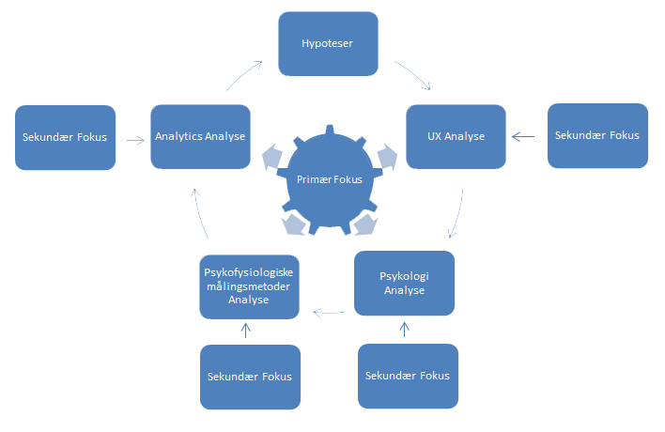

Figur : Illustrer projektets 2. version af CDR model, der repræsenterer arbejdsprocessen for fase 2 af projektet.

Model skal ligesom den originale forstås som en hermeneutisk proces, specifikationer for 2. version består i omdrejningspunktet, kaldet Primær Fokus i modellen. Det Primær Fokus skal forstås som været kombineret med de fire Sekundær Fokuser. Dette i modellens helhed skal forstås på følgende måde, analysen vil indeholde fire afsnit responderende med det antal teori og metode emner der et blevet medtaget i fase 1 (2). Ved hvert emne som e.g UX-analyse vil UX-teori blive forholdt sig til som primær fokus, med denne hensigt vil UX-teori blive analyseret i forhold til projekt øvrige relevante emner, hvilket illustreres via Sekundær Fokus. Indholdet af feltet Sekundær Fokus kan ses på Figur 21.

Figur : Illustrer indholdet af Sekundær Fokus fra Figur 1. I det Sekundære Fokus ses et teoriemne som Primær Fokus, og øvrige som Sekundær.

På Figur 21 ses indholdet af et af de fire sekundære felter. I eksemplet illustreret på Figur 21, tages der udgangspunkt i UX-analyse som Primær og de andre teoriemner som Sekundær. Denne proces er valgt med henblik på *vekselvirkning* imellem *del* og *helheden* som den *hermeneutiske cirkel* foreskriver. *Del* vil bestå af det Primær fokus, helheden vil således bestå af de tre øvrige emner som beskrives som Sekundære fokus. ifølge hermeneutikken sker der en vekselvirkning mellem del og helhed, da dette menes at være nødvendigt for at bedrive sand videnskab, og derved opnå brugbare resultater. For nærværende projekt, vil vekselvirkningen ske således, at e.g UX, vil blive analyseret som *del* i forhold til *helhed*, hvorefter ved næste skridt i dette afsnit vil psykologi komme til at påtage sig rollen som *del*, og UX vil sammen med psykofysiologiske målingsmetoder og analytics danne projektets helhed. Denne vekselvirkning ses, som værende fordelagtigt, da det i projektet antages at, de fire emner er ligeværdige, samt medvirker til hinandens forståelse i projektet. For endeligt at kunne be- afkræfte fase 2’s opstillede hypoteser – ligeledes er det vigtigt at der er konsensus blandt de fire emner, for at kunne danne denne *vekselvirkning*. (Sørensen 2012)

### Analyse Hypoteser

Følgende vil fire hypoteser blive udarbejdet, disse fire hypoteser vil blive opstillet på baggrund af den indsamlede teori. Disse hypoteser vil blive brugt til at udforme indholdet af den kommende analyse. Ligesom tidligere opstillet hypoteser, ses de næste fire, stadigvæk som at befinde sig i enten det kvalitative dataområde eller kvantitative. Ligeledes anses disse fire områder, at foregå i enten det fysiske eller mentale rum med testpersonen.

1. UX-Analyse *Kvalitativt data, fysiske rum:* Projektet bliver nødt til at tage sin egen fortolkning af UX-teorien omkring definition og parameter i UX, for at kunne benytte den i kollaboration med de tre andre teoriemner.
2. Psykologi analyse *Kvalitativt data, Mentale rum:* Projektet bliver nødt til at tage sin egen opfattelse af psykologi teorier omkring tolkningen imellem brugerens mentale og fysiske reaktioner, for at kunne benytte den i kollaboration med de tre andre teori emner.
3. Psykofysiologiskemålingsmetoderanalyse*: Kvantitativt data, mentale rum:* Projektet udvælger de fordelagtige psykofysiologiske målingsmetoder til formålet at teste forbindelsen imellem de fysiske handlinger og de mentale reaktioner ved brug af kvantitative dataindsamling, baseret på teoretiske og pragmatiske overvejelser.
4. Analyticanalyse*: Kvantitativt data, fysiske rum:* Ikke alle funktioner er nødvendig i de analytiske programmer, derfor skal den optimale plan for GA og Tableau overvejes, i forhold til de teoretiske emner samt pragmatiske overvejelser.

Fase 2: Analyse

# Analyse

I de følgende afsnit, vil teorien fra fasen 1 blive gennemgået henholdt til den nævnt proces nævnt i tidligere afsnit.

## UX-analyse

I det følgende afsnit vil den første del af analyse fasen blive gennemgået. Teorierne fra fase 1: Teori og Metode(2) vil her blive argumenteret og diskuteret i forhold til deres relevans til projektet, samt til hinanden. Metode til at gøre dette, fremgår fra Figur 20 i afsnit (2.6.2). Det er hensigten at kunne be- eller afkræfte hypotese nr. 1.

UX-Analyse *Kvalitativt data, fysiske rum:* Projektet bliver nødt til at tage sin egen fortolkning af UX-teorien omkring definition og parameter i UX, for at kunne benytte den i kollaboration med de tre andre teori emner.

Det nævnes, at UX-metoder ikke vil blive analyseret, da det fastlægges at deres struktur egner sig til direkte implementering, derfor bliver deres anvendelighed diskuteret i design af UX.

### UX-Totalitet

Der ses først på Kuniavskys og Hoonhouts begreber. Kuniavsky definerede hans terminologi med henblik på at beskrive totaliteten i UX. Det vil blive forsøgt at fremvise at Kuniavsky definition af totalitet kan udvides. Derfor ses der også på en anden betegnelse end totalitet for Kuniavsky termer, *Effectiveness*, *efficiency* og *customer relation* omhandler alle den direkte interaktion med et produkt eller entiteten bag produktet, derfor menes det at disse tre af Kuniavsky begreber kan forstås som ”brugbarhed”. *Emotional satisfaction* omkredser et anderledes areal end de resterende tre termer. Dette term har en tættere relation til subjektive aspekt af UX, hvilket gør at det bedre sammenlignes med Hoonhout parameter for *Presence* / *Immersion* i UX, hvor der fokuseres på graden af *Emotional* *satisfaction* i en UX-oplevelse. Disse parameter omhandler som forklaret i UX-afsnittet (2.1), hvad for nogle subjektive reaktioner brugeren oplever, der sammenlagt kan betegnes som det niveau af Presence / Immersion samt underholdning brugeren oplever. Disse parameter argumenteres at omhandle hvor meget brugeren inddraget i oplevelse, e.g desto højere koncentration niveau, desto højere Presence / Immersion, og dermed større mulighed for at opleve underholdningsværdien i produktet. Tilføjet til disse to teoretiker, er termer for psykologiske UX-komponenter nævnt under afsnittet vedrørende Takatalo(2.3.3), der afspejler forskellige mentale reaktioner i brugerne. For bedre at forstå den inkluderede teori, sammensættes alle de nævnte terme i dette delafsnit til en fælles model, som visualiserer projektets opfattelse af *UX-totalitet*.

Figur : Illustrerer samlingen af tre teoretikers termer omkring UX fra teoriafsnittet, der til sammen danner rammerne for Totaliteten i en UX-oplevelse (2.1)

På Figur 22 ses alle termerne fra de tre omtalte teoretiker. Det argumenteres at hvis udtrykket totalitet kan bruges til at beskrive en UX-oplevelse, som Kuniavsky siger i hans definition, men omfanget af UX, på samme tid også indeholder termer som Hoonhout og Takatalo nævner, så må det være muligt at udvide udtrykket totalitet til at indeholde flere faktorer. Figur 22 fremviser derfor dette projekts definition på totalitet. Fordi disse tre perspektiver af UX benyttes til at beskrive totaliteten af en oplevelse, ikke kun er baseret på deres væsentlighed til UX, men også til deres relation til hinanden, som e.g er *Emotional* *satisfaction* placeret med afstand til de yderlige termer i *brugbarhed*. Hvorfor dette er gjort vil efterfølgende fremvises med et perspektiv på hvordan relationerne imellem teorierne forstås.

Figur : Illustrerer relationer imellem elementerne i projektets definition af *UX-Totalitet*.

På Figur 23 ses relationerne imellem Figur 22’s indhold. Denne proces er opsat efter nedenstående definition, der skal forstås som værende en opsummering af funktionaliteten i min model, og dermed af *UX-Totaliteten* som den bliver anvendt i projektet.

*Et spil skal være funktionelt, før brugeren bliver immersed. Hvilken grad brugeren er immersed medfører hvilket niveau af underbevidste psykologiske UX-påvirkning brugeren oplever, hvilket tilsammen danner rammerne for totaliteten af oplevelsen.*

Denne definition forklares ved, at en oplevelse betegnes som en proces, dermed er der ”en start” og ”et slut” punkt, som er visuelt repræsenteret via hver ende af Figur 23. Dernæst argumenteres det at for at kunne vurdere et produkt som e.g via *P-I* teorien, så må der ikke forekomme brud i funktionaliteten. Hvis dette forekommer, antages det at brugeren vil fokusere på fejlene i produktet og dermed vil de ikke fokusere på spiloplevelse, hvilket medfører, at deres *Presence* / *immersion* blive minimeret. Hvis funktionaliteten eller *brugbarheden*, som det betegnes, er tilfredsstillende overfor brugeren, argumenteres det at brugeren er i stand til at opleve *Emotional satisfaction*, hvilket indebærer parameter defineret i *Presence* / *Immersion*, hvor der vurderes på underholdningsværdi. Spillets direkte brugerpåvirkning vil kunne komme til udtryk i dette område. Niveauet af brugerpåvirkning vil være altafhængigt af produktkvaliteten, samt også til dels brugerens interessefelt. Andet sidste felt på Figur 23 er de Psykologiske UX-komponenter, som er blevet placeret således på baggrund af, at disse komponenter blev defineret af Takatalo som værende en mental reaktion i deres *subconsciouss*, dermed argumenteres det at disse komponenter må være en indirekte påvirkning fra brugerens oplevelse af de direkte parameter i *Presence* / *Immersion*. Ergo, jo dybere *immersed* brugeren er, jo stærkere underbevidste reaktioner kan det medføre. Dette leder til sidst til totaliteten af UX, der betegnes som at være, når oplevelsen er overstået. På denne måde forklares hvert punkt betydning for sin efterfølger, samt punktet egen afhængighed af forgænger.

Det nævnes at processen ikke skal forstås som en ”Enten eller” proces. Processen skal forstås som en procentvis gennemgang, e.g hvis brugeren kun oplever 75% brugbarhed, bliver dette det nye loft for hvad brugeren kan opleve af *Presence* / *Immersion*. Hvis brugeren i Presence / Immersion kun oplever 55% ud af de totale 75% (som er det nye loft i efter brugbarhed). Dette vil medføre at 55% bliver det nye loft for hvad brugeren kan opleve af de psykologiske komponenter. På denne måde nedsættes den næste faktors potentielle i forhold til udbyttet af sin forgænger. (det nævnes at Presence / Immersion ikke kan måles med %, det bliver kun brugt for forklaring af processen).

Passer denne form for totalitet omkring en UX-oplevelse, på projektets valg af *En Oplevelse* ud fra Oplevelses definitions tabellen (Tabel 1) baseret på Forlizzi og Batterbee. Hvis der ses på *En Oplevelse*, som e.g et digitalt spil, som der ønskes at anvende til testen. Dette vil forsøges at undersøges ved at opstille følgende eksempel i forhold til *UX-totaliteten*.

* *Brugbarhed*
  + Effectiveness: Brugeren udforsker rundt i et spil, alle funktioner han har brug for er tilgængelig og funktionel.
  + Efficiency: Spillet gør det muligt for brugeren at købe et spilobjekt, hurtigere og nemmere end konkurrenternes spil, der tilbyder samme gameplay.
  + Customer relation: Brugeren har et positivt kendskab til brandet, og firmaet supportline er nem og hjælpsom at kommunikere med.
* *Presence* / *Immersion*
  + *Emotional Satisfaction*: Brugeren finder spillets funktioner og indhold spændende, hvilket medfører at brugeren oplever at blive *immersed* i spillet, og dermed oplever de seks parameter af dette.
    - *Udfordring*
    - *Nysgerrighed*
    - *Nydelse*
    - *Koncentration*
    - *Kontrol*
    - *Stolthed*
* *Psykologiske UX-Komponenter*: Det antages at hvis brugeren oplever at blive *immersed*, så vil de nemmere aktivere de psykologiske komponenter. E.g brugeren er mere opmærksom på objekter i spillet, fordi de er *immersed*, hvilket medfører at der kan ske flere kognitive evalueringer af spillet. Dette kan medføre højere motivation til at udforske, samtidig med en aktiveret opmærksomhed og kognitiv evaluering argumenteres det, at brugerens minder vil have store sandsynlighed for at blive aktiveret. Hvilket kan medføre et mere følelsesrigt perspektiv omkring produktet.
  + *Kognitiv evaluering*
  + *Motivation*
  + *Følelser*
  + *Opmærksomhed*
  + *Perception*
  + *Minder*

Som eksemplet forsøger at beskrive, kunne dette være et scenario på hvordan *En Oplevelse* beskrevet i forhold til projektets definition af *UX-Totalitet*.

For at sikre at ændringen i opfattelsen af termerne ikke er for radikal til at kunne benyttes i forhold til de initierende definitioner på UX, ses der på de to nævnte definitioner af UX:

*“The user experience is the totality of end users perceptions as they interact with a product or service. These perceptions include effectiveness, efficiency, emotional satisfaction, and the quality of the relationship with the entity that created the product or service.”* (Kuniavsky 2010)

*“User experience is not about the inner workings of a product or service. User experience is about how it works on the outside, where a person comes into contact with it.”* (Garrett 2011)

Hvis der først ses på Kuniavsky definition, menes det at den kan opdeles I to dele, som følgende

Del 1: “*The user experience is the totality of end users perceptions as they interact with a product or service.”*

Del 2: “*These perceptions include effectiveness, efficiency, emotional satisfaction, and the quality of the relationship with the entity that created the product or service.”*

Hvis der ses på Del 1 af Kuniavskys definition, så argumenteres det at kernen i denne del af definition ligger i at Kuniavsky fokusere på totaliteten i brugerens slutperspektiv, når de har interageret med et produkt eller en service. Dette perspektiv menes stadigvæk at blive vedligeholdt, fordi ændringen jeg har foretaget ifølge min analyse og sammendragelse af flere teoretikers termer, blot er en udvidet forståelse af totalitet. Angående Del 2 kan det groft antydes at Hoonhouts og Takatalos termer kan bestemmes til at være inkluderet under Kuniavskys *Emotional satisfaction*. Dermed argumenteres det at Kuniavskys definition stadigvæk er relevant og inkluderet i projektets definition af UX.

I kontrast til ovenstående, så ses der på Garrets definition og det argumenteres, at det perspektiv projektet tager, så dækker Garrets definition ikke fyldestgørende. Fordi projektet tager udgangspunkt i at de indre mekanismer i brugeren, har en betydelig rolle for forståelsen af UX, hvor Garret siger:

*“User experience is about how it works on the outside, where a person comes into contact with it.”*

Argumenteres det, at hvis denne del af definitionen ville passe til projektet perspektiv skulle følgende tilføjes.

*“User experience is about how it works on the outside, where a person comes into contact with It…”* ***and how the experience hedonically affects the users end perception.***

Med denne tilføjelse menes det at der sættes et nyt perspektiv på Garrets definition, det er her meningen at UX ikke kun bliver opfattet som en handling imellem produkt og bruger, der kan observeres i et kvantitativtfysisk rum. Det er nødvendigt at vurdere påvirkningen som produktet har haft på brugerens mentale rum, da dette ultimativt vil reflektere brugerens oplevelse.

## Psykologi Analyse

Følgende afsnit vil fokuseres på at analysere teori indsamlet fra Hassenzahl og Fogg, i forhold til overordnet projekt. Derfor vil der i afsnittet blive forholdt sig kritisk til teorierne samtidig med der vil blive dannet relationer til nærliggende teoriafsnit. Formålet med afsnittet vil være at kunne besvare hypotese nr. 2 opsat i afsnit hypoteser (2.6.2).

Psykologi analyse *Kvalitativt data, Mentale rum:* Projektet bliver nødt til at tage sin egen opfattelse af psykologi teorier omkring tolkningen imellem brugerens mentale og fysiske reaktioner, for at kunne benytte den i kollaboration med de tre andre teori emner.

### Testpersons handlingsmønster

I foregående afsnit er projektets forståelse af UX, dannet på baggrund af kombineret materiale fra teoretiker, I afsnittet blev der set på totaliteten i forhold til brugeren. Det argumenteres dog nu ud fra Hassenzahls Figur 5 at det også kan være relevant at tage højde for designerens perspektiv, da det er hensigten med testen at benytte sig at interview metode, som nævnt i UX-metode (2.2), Så vil brugeren ikke være alene under testen. Dermed skal projektet være opmærksom på eventuelle påvirkninger skabt af UX-intervieweren.

Det ses fra Figur 5 i psykologi afsnit og som nævnt i afsnittet, at *content, presentation, functionality* og *interaction* vil være pågældende for designeren og brugeren, men hvor forskellen imellem disse to perspektiver ligger i mulig indflydelse der kan etableres. Med dette menes der, at brugeren ikke har nogen bestemmelse over *product features*. Derimod kan designeren påvirke disse felter. Hassenzahls udgangspunkt er at designeren af produktet og testudfører, er den samme person, dermed menes det at designeren har indflydelse på *content, functionality* og *interaction*. I dette projekt kan dette ikke antages da UX-intervieweren ikke er designeren af produktet, og dermed ikke kan ændre på disse tre faktorer. Derimod kan UX-intervieweren ændre på *presentation*. Via *presentation,* og afhængigt af metode og formål til testen, argumenteres det at med denne faktor er det muligt at kontrollere de resterende tre. Fordi disse tre faktorer kan manipuleres, ud fra brugerens perspektiv. Dette ville kunne gøres ved at opstille opgaver der begrænser *content, functionality* og *interaction*. Dermed er det stadigvæk vigtigt at tage højde for alle fire faktorer, men den operationelle faktor vil være *presentation*.

Det blev nævnt i teoriafsnittet psykologi (2.3) at det mest hensigtsmæssige for testen, indenfor det psykologiske perspektiv, ville være at fokusere på de hedonistiske parameter. Fordi disse parameter vil blive vurderet ud fra det mentale rum. Men det argumenteres at med henblik på at overveje *UX-Totaliteten* af testen og med overvejelser omkring motivationsfaktor, vil der både være pragmatiske og hedonistiske *product characters* der vil kunne påvirke brugeren. Følgende vil der derfor blive analyseret på de pragmatiske og hedonistiske karakter i forhold til projektet.

* Pragmatiske

*Manipulation:* Nutids orienteret: Manipulation betegnes som værende hvordan brugeren benytter sig at *product* *features* under testen. Denne faktor vil kun være irrelevant hvis testen bestod i at brugeren kun skulle observere. Da det er meningen at der skal vurderes på en interaktion imellem bruger og produkt, vil der forekomme en manipulation af produktet. Forskellen i perspektiv fra bruger til designer, forekommer via brugerens handling. Er handlingen den forventede og evt den handling som designeren havde planlagt, at brugeren ville tage, eller har brugeren foretaget en uventet handling. Det argumenteres at der aldrig vil kunne tages forbehold for alle brugernes uventede handlinger, og at dette heller ikke er et ønsket krav. Fordi brugerens fri vilje kan afgive interessant data. Dog bør testen have et generelt planlagt forløb med opgaver der indebærende handlinger som brugeren skal foretage.

* Hedonistiske: Følgende vil der ses på hvordan de nævnte Hedonistiske attributter virker i forhold til projektet. Samt i forhold til det produkt der ønskes at teste på.

*Stimulate*: Fremtids orienteret: Det antages at et underholdningsprodukt har behov for udvikling, både i form af indhold, men også brugerens evner. Disse to faktorer er også hovedkomponenterne i *Flow* teorien hvilket er beskrevet i UX-teoriafsnittet (2.1) og er et knyttet koncept til *Presence* / *Immersion* samt generel spildesignteori. Det argumenteres også ud fra psykologiteorien at *Stimulate* af brugeren i form af indhold og udvikling af evner kan relatere til flere faktor i definition af *UX-totaliteten*, dog primært til motivation og udfordring. Det antages dermed at sandsynligheden for at brugeren oplever en form for *Stimulate* er høj nok til at validere nødvendigheden for at være opmærksom på brugerens reaktion, når de oplever at blive stimuleret af produktet. De reaktioner kan angive tegn til hvilken komponenter brugeren opfatter som særlig motiverende og udfordrende, og dermed kan bruges til at validere særlige begivenheder i brugerens oplevelse, som kan bruges under dataanalysen. Hvilket nævnes på baggrund af egen erfaring, at have stor UX-værdi for spiludvikler. Ud fra dette argumenteres det at stimulering af brugerens evner er fremtidsorienteret, fordi brugerne er fokuseret på attributter der har til formål at fremme deres evner til fremtidige udfordringer.

*Identity:* Nutids orienteret: Identitet i spil, med udgangspunkt i teorien, kan komme til udtryk når testpersonen, under UX-testen, e.g gennemfører en bane, modtager udstyr der har påvirkning på gameplayet, eller hvis testpersonen foretager kosmetiske ændringer til karakter eller miljø i spillet. For at måle på dette under testen, vil den umiddelbare optimale metode være at foretage UX-observationer, under testen. Det antages hvis disse vurderinger skulle foretages, vil det være svært at måle via psykofysiologiske målingsmetoder, samt via analytics, på grund af deres subjektivitet. Det nævnes at en spillers identitet vil kunne fremtones hvis testen blev foretaget med mere end én testperson aktiv af gangen. Dette påstås ud fra Hassenzahls eksperiment, hvor det blev observeret at testpersoner var mere aktive og identificerede sig selv, i højere grad i spilsessioner hvor de konkurrerede imod andre testpersoner. Ud fra dette argumenteres betegnelsen Nutids orienteret, fordi spillerens identitet til produktet vil blive opbygget under afviklingen af testen.

*Evocation:* Fortids orienteret: Det nævnes i teoriafsnittet om psykologi at bruger kan finde underholdning i produkter der hverken er æstetisk behagelig eller funktionel nyskabende. Det kan forekomme at den eneste motivation faktor brugeren har oplevet, er grundet i associerede minder til produktet, hvilket har motiveret dem til oplevelsen med produktet. Det argumenteres at fordi produktets platform er en Tablet, kan styresystemet drage referencer til gamle platform sidescroller spil. Dermed nævnes det at produktet kan opfattes som værende bygget på en etableret ”old school” genre, og hvis brugeren er bekendt med denne genre kan *Evocation* forekomme. Den optimale måde at indsamle data omkring påvirkninger af brugerens minder, vil umiddelbart være at spørge ind til brugerens relation til produktets genre, samt observere på brugerens *Learnability*, der kan forklares som den tid brugeren har benyttet til at lære produktets funktioner. Ud fra dette argumenteres det at *Evocation* kan bestemmes som at værende fortids orienteret, fordi begrebet fokuserer på tidligere erfaringer, der påvirker brugerens interaktion med produktet.

Det nævnes omkring disse tre hedonistiske attributter, hvis aktiveret, vil medfører en forhøjet *koncentration* samt *motivation* i brugeren. Ud fra Figur 6 i psykologi afsnit som repræsenter hedonistiske og pragmatiske motivationsfaktorer, antages det omkring projektet, ligesom nævnt i teorien, at feltet *desired* vil være den ønskede motivationsfaktor til brugeren. Derfor vil det forklares hvordan denne faktor kan opnås.

Som nævnt i teoriafsnittet kan testpersonen enten være *målorienteret* eller *handlings orienteret.* Ud fra opsætningen af testen, vil det anslås at brugeren vil være mål orienteret, da de bliver bedt om at fuldføre et sæt opgaver med produktet. Men en UX-struktur kan også give mulighed for frie handlinger, hvor testpersonen bliver bedt om at udforske. Selvom dette vil være en kunstig overgang til handlings orienteret motivation, argumenteres det at testpersonen under en UX-test vil blive initierende motiveret af pragmatiske faktorer, og dermed opleve *satisfaction* i at fuldføre dem. Men det nævnes at når brugeren fuldfører opgaver kan det resultere i hedonistiske attributter, samt *Emotionel Satisfaction*. Det anslås hermed at hvis målorienteret motivation leder til *satisfaction*, bør dette kunne indebære de hedonistiske elementer fra projektets *UX-Totaliteten*. Siden hedonistiske elementer forbindes til handlings orienteret motivation, menes det at brugeren også vil opleve at *pleasure* i fuldførelsen af opgaver. Dermed argumenteres det at motivationsfeltet kan anslås til at være *desired*, hvis testpersonen reagere som planlagt. Dette forventes at kunne argumenteres i databehandlingen, ved brug af psykofysiologiske målingsmetoder, da det er etableret, at disse metoder kan aflæse hedonistiske stadier.

### *P-I* Teori

Som det blev nævnt teoriafsnittet (2.3), vil der blive forklaret en nærmere relevans imellem Foggs *P-I* teori og projektet øvrige teorier. Ud fra hypotese nr. 3 definerede i motivationsafsnit og be-afkræftet i afsnit (2.6.1). Blev det anslået at relationer imellem psykologi teori, UX, psykofysiologiske målingsmetoder samt analytics vil kunne dannes.

*Kvantitativt data, mentale rum*: Med sensor teknologi kan en testpersons kropsreaktioner aflæses, dermed kan der skabes en forbindelse imellem de fysiske handlinger og mentale reaktioner.

Hvis det antages at denne hypotese er sand, så vil de nævnte teorier benyttet i projekts *UX-totalitets* definition, primært *Presence / Immersion* og de *Psykologiske komponenter,* som nævnt tidligere i rapport kunne relatere til Foggs teori, som de ligeledes har gjort til tidligere analyse af Hassenzahl teorier.

Som defineret i psykologiafsnittet, består *P-I* teorien af to stadier, *Prominence* og *Interpretation*. Med perspektiv på *Prominence*, består dette stadie af følgende elementer: *Involvement, Topic, Task, Experience* og *Individual Differences*.

Fogg mener at hvis brugeren ikke oplever *Prominence* vil de heller ikke opleve interpretation, hvilket sammenlignes med hvordan *UX-Totalitet* processen anses. Da det blev nævnt at *UX-Totaliteten* også blev anset som en sammenhængende proces, dog ikke en ”enten eller” proces som *P-I*. Ligeledes sammenlignes der med Hassenzahl teori omkring handlingsmønster, da der også her ses på en proces i en UX-oplevelse. Det argumenteres derfor at der må eksistere relationer imellem disse teorier. På Figur 24 ses projektets fortolkning af hvordan andre teorier kan relatere til *P-I* teorien.

Figur : Illustrerer relation imellem elementer i *Prominence* og Hassenzahls termer, samt relaterede *UX-Totalitet* termer

På Figur 24 ses det hvordan *Prominence* er forbundet til sine elementer, og videre hvordan de er relateret til *UX-totaliteten*. Det nævnes følgende hvordan denne relation menes at kunne forklares, dog fastlægges det også at der kan forekomme flere relationer, men disse vælges ikke at illustreres, på grund af deres mindre relevans. Felterne er sat i farveforbindelse med hinanden på basis af deres oprindelse i rapporten, hvilken nævnes til at være følgende: Blå 🡪 Fogg; Lime 🡪 *UX-Totalitet* 🡪Kuniavsky, Hoonhout og Takatalo; Lilla 🡪Hassenzahl.

* *Prominence*
  + **Involvement**: Relatere til motivation i Takatalo psykologiske komponenter, og dermed også til adskillige parameter i Hoonhouts terminologi. Denne relation er sat på bagrund af at motivation er drivkraften bag brugernes handling, i princippet hvis en bruger ingen motivation havde, vil de stå komplet stille. Samtidig er det involveringen der skaber opdagelsen af funktioner, og dermed leder til stimuleringen, som ligeledes leder til motivation.
  + **Topic**: Er sat i forbindelse med *brugbarhed*, fordi det vil forekomme i starten af interaktion, hvor brugbarheden af produktet også bliver vurderet.
  + **Task**: Som nævnt omkring Topic anses Task også som værende en initierende proces, dermed skabes der ligeledes en relation til brugbarhed. Men det argumenteres at der kan dannes en relation til *Presence* og *Immersion*, på baggrund af brugerens *Presence* i opgaven kan relatere til hvordan resultatet udformer sig.
  + **Experience**: Danner en klar relation til *evocation* og dermed også *minder*. *Evocation* betegnes som årsagen til, eller processen til at fremkalde *minder.* Dette argumenteres på baggrund af alle tre termer fokuser på brugernes tidligere erfaring.
  + **Individual Differences**: Den individuelle forskel imellem brugerne, danner relation til den identitet brugerne danner sig via produktet. Samt argumenteres det også at være relateret til hvordan brugerne kognitiv evaluere produkter, da denne faktor er specifik for individet.

Ifølge teoriafsnittet dannes der efter *Prominence* præmis for at en bruger kan fortolke et produkt, betegnet som *Interpretation*. Ligeledes som *Prominence*, argumenteres det at der kan dannes relationer til andre teoretiker som indgår i helheden af projektet, som henhold til den hermeneutiske cirkel.

Figur : Illustrerer relation imellem elementer i Interpretation og Hassenzahls termer, samt relaterede *UX-Totalitet* termer

På Figur 25 ses det hvordan *Interpretation* er forbundet til sine elementer, og videre hvordan de er relateret til *UX-totaliteten*. Det nævnes følgende hvordan denne relation menes at kunne forklares, dog fastlægges det også at der kan forekomme flere relationer, men disse vælges ikke at illustreres, på grund af deres mindre relevans.

* *Interpretation*
  + **Assumptions**: Fokusere eksklusivt på brugerens kulturelle baggrund, erfaring eller heuristik, dermed dannes der en relation til de subjektive minder en bruger kan indebærer, hvilket antages også at omfatte brugerens *identitet*.
  + **Skill/Knowledge**: Bliver betegnet som at være relateret til adskillige komponenter samt *Presence* og *Immersion* som et overordnet koncept. Men deler også indvirkning af brugerens tidligere kendskab til produktet, hvilket deler samme definition som *Evocation*.
  + **Context**: Argumenteres til at være en kombination af en brugeres *minder*/ *Evocation* og deres *identitet*.

Hvad der forsøges at fremhæves i disse to figure, er at Foggs *P-I* teori bærer sin egen validitet for UX-behandling, da dens termer danner tæt relation, til teorierne benyttet i projekts *UX-totalitets* definition. Forskellen i *P-I* teori og *UX-Totaliteten* argumenteres at være perspektiv afhængig. I dette projekt anses de to teorier, som begge værende processer der forekommer under en evaluering af et produkt, derfor forekommer der mange relationer imellem udtrykkene. Men det argumenteres at disse to procesteorier skal opfattes til at have forskellige ”hastighed”. Med dette menes der at UX-totalitetsprocessen bliver aktiveret ved UX-start, hvor de forskellige elementer forekommer i harmoni med hinanden og deres slut værdi vil kunne måles ved slut perspektiv. *P-I* teorien er en proces der starter og slutter flere gange under en UX-oplevelse. Imens *UX-Totaliteten* forekommer og brugeren oplever deres *Presence* parameter stige og deres psykologiske komponenter bliver aktiveret, så vil *P-I* teori parallelt blive aktiveret og afsluttet hver gang en vurdering forekommer. Dette nævnes at være et resultat af brugerens eget perspektiv, eller af UX-interviewerens indgreb, e.g ”hvad synes du om denne funktion?” under en *P-I* proces afvikling vil resultatet af brugerens vurdering reflektere deres niveau i *UX-totaliteten*. E.g desto højere niveau i *UX-totaliteten*, desto højere værdi kan der opnås i *P-I* resultaterne, i form af mere detaljeret kommentar.

### Kendt bias

Det nævnes i teoriafsnit at *social cues* leder op til diskussionen omkring at der kan fremkomme bias under en UX-test, hvilket vil påvirke data på en uforudset måde. Det betragtes derfor som værende vigtigt at nævne de primære former for bias som projektet er opmærksom på, for at kunne tage forbehold overfor dem når dataen skal indsamles og bearbejdes.

* **Æstetisk behagelige produkt:** Ikke alle vil kunne lide produktet, det antages at befolkningen har vidt forskellig smag, derfor vil nogen finde produktet behagelig, andre vil finde det modsatte.
* **Personligheds afspejlende produkt:** Som nævnt tidligere i analyse, danner brugere en identitet med produktet, samt kan produktet aktivere *minder*. Dermed kan personlig erfaring danne en fordel for brugerens perspektiv omkring produktet. Hvilket ikke kun anses som et negativ bias, da dette også kan give tilgang til uventede resultater.
* **Sprogbrug i produktet:** Hvordan produktet vælger at kommunikere med brugeren kan have stor betydning for hvilken holdning de får til produktet.
* **Fysiologiske data:** For at kunne validere den psykofysiologiske data, kan det være potent at vælge brugeren der har en god fysik, for at undgå at deres fysiske tilstand har for stor påvirkning på data.
* **Etiske/religiøse overvejelser ved bio målinger:** Det ses i refereret materiale, at for en test der ønsker at påsætte biomålingsapparater på en persons krop, skal der tages overvejelser for om testpersonen vil føle ubehag ved at have målingsapparaterne på, hvilket kunne lede til påvirkning af dataen. Dermed også om nogen vil nægte at påsætte målingsapparaterne på baggrund af etiske eller religiøse holdninger.
* **Invadering af personligrum:** Folk kan føle deres personligerum bliver invaderet fordi UX-intervieweren kan se personlige data, som de ikke kan kontrollere.

Ud fra denne liste antages valget af testgruppe:

|  |
| --- |
| * Mænd * I alderen 20-29 * Skal have tidligere erfaring med platform spil * Skal være okay med at få foretaget biomålinger. |

## Psykofysiologiske målingsmetoder analyse

Det er hensigten med følgende afsnit at kunne be- afkræfte hypotese nr. 3 fra afsnit (2.6.1):

Psykofysiologiskemålingsmetoderanalyse*: Kvantitativt data, mentale rum:* Projektet udvælger de fordelagtige psykofysiologiske målingsmetoder til formålet at teste forbindelsen imellem de fysiske handlinger og de mentale reaktioner ved brug af kvantitative dataindsamling, baseret på teoretiske og pragmatiske overvejelser.

### Projektteori sammenligning

Det er hensigten at opfylde dette formål, omkring forbindelse imellem de fysiske handlinger og de mentale reaktioner, ved at sætte nævnte teorier og definitioner i perspektiv til øvrige emner fra fase 1, samt analyseret viden fra UX-analyseafsnit (3.1) samt Psykologianalyseafsnit (3.2).

Nævnt tidligt i teoriafsnit psykofysiologiske målingsmetoder er definition fra Mandryk:

*”Evaluating entertainment technology is challenging because success isn’t defined in terms of productivity and performance, but in terms of enjoyment and interaction.”*

Hvis Mandryks definition sammenlignes med tidligere nævnte definitioner fra Kuniavsky og Garret samt ligheder til Hoonhouts parameter, der blev analyseret i UX-analyseafsnit (3.1.1) så ses lighederne ved, at Mandryk ligeledes omtaler evalueringen af underholdningsprodukter til at skulle fokusere på *Enjoyment* eller *Nydelse,(*som også nævnes af Hoonhout) samt Interaktionen med produktet. I forhold til projektets synspunkt, er der flere problematikker i denne definition, i forhold til hvad der tidligere er bestemt ifølge *UX-Totalitet*. Mandryk siger at evalueringen ikke skal omhandle succes i produktivitet eller præstation. Dette danner ligheder til Garrets definition, der fokuserer på at måle brugerens indre reaktion, frem for produkt variabler. Det diskuteres dog, ud fra tidligere analyse af Kuniavsky UX-definition, og projektets definition af *UX-totalitet*, at *Effectiveness* og *Efficiency* menes at have tæt relation til produktivitet og præstation. Derfor bør det anses som værende dybt relevant, at brugeren skal opleve de subjektive faktorer som præsenteres i UX-Analyse (3.1). Det kan måske antages at Mandryk mener at de primære faktorer for evalueringen findes i det subjektive, og kræver en anden tilgang end produktivitet og præstation. Om dette er sandt kan ikke bevises, men det ses at Mandryk betragter *Enjoyment* og *interaktion* som værende det afgørende for en evaluering af underholdningsprodukter. Dette diskuteres i forhold til projektets omfang, til at være for snæver et omfang, hvis en forståelse af brugerens totale oplevelse skal forstås. Det er dokumenteret hvordan flere forskellige teoretikers i dette projekt benytter sig af adskillige termer, der ikke kun kan dækkes af *Enjoyment* og *interaktion*. Men Mandryks definition betragtes som rigtig, da elementerne i definition stadigvæk er valid, bare med et for lille perspektiv.

### Målingsmetoder

I teoriafsnittet omkring psykofysiologiske målingsmetoder, blev adskillige metoder listet og forklaret med hensigten at udvælge fordelagtige målingsmetoder til projektet. Følgende vil de to metoder der er blevet udvalgt forklares i forhold til begrundelse bag valget. Efterfølgende vil resterende metoder begrundelse for fravalgs blive forklaret. Alle metoder er nævnt i psykofysiologiske teoriafsnittet. (2.4.1)

1. Electrocardiography (ECG)
   * Heart rate (HR)
   * Heart rate variability (HRV)
2. Blood pressure (BP)
3. Galvanic skin respons (GSR)
4. Electromyography (EMG)
5. Electroencephalogram (EEG)

#### Valgte metoder

Electrocardiography i form af Heart rate variability. Denne metode blev valgt fordi den tilbyder en valideret metode til subjektiv bruger evaluering. Det ses i de nævnte artikler i teoriafsnittet (2.4.1), at denne metode hjælper til at projektets fortolkninger og analyser kan påføres en allerede etableret validitet. Derudover blev HRV valgt fordi opsætningen består af forholdsvis simple komponenter, som ikke skaber komplikationer for brugeren, når de skal udføre opgaver under testen. Samt er metoden uafhængig af interviewerens påvirkning under testen. Fordi at testen tager udgangspunkt i flere forskellige perspektiver, som foregår samtidig, men at der kun vil være én UX-interviewer, vil arbejdsmængden under testen være forholdsvis stor. Med dette menes der at det antages at hvis for mange af test perspektiver skal opereres manuelt, så vil chancen for fejl være større, end hvis det vil kunne automatiseres til testforløbet. Derudover nævnes det også at HRV udstyret fysisk ikke sætter noget restriktioner på testpersonen, som andre metoder nævnes at gøre hvilket forklares efterfølgende.

Electroencephalography betegnet som EEG, er den anden psykofysiologiske målingsmetode der vælges at blive benyttet til projektets test. Begrundelsen for dette valg træffes med belæg i det praktiske, teoretiske og det empiriske. De nævnte artikler i teoriafsnit (2.4.1) nævner ved flere lejligheder at benyttelsen af EEG til psykofysiologiske målinger. Men det har ikke været muligt at dokumenter nogle forsøg på at integrere EEG metoder til test af digitale spil. Det nævnes dog at Duvinage, et al. konkluderede at EPOC systemet var egnet til UX-test af digitale spil. EEG har tidligere været sparsomligt brugt, dette argumenteres blandt andet at være på grund af kompleksiteten i udstyret, der gør det svært for folk uden ekspertviden i funktionalitet af hospitalets EEG udstyr, at foretage undersøgelser. Det menes først at være indenfor de seneste år at teknologien er kommet på et niveau, hvor den er tilgængelig og anvendelig for et mere alment publikum efter projektets kendskab. Samtidig foregår fortolkning af EEG empirien på et højt niveau, hvilket kan skabe komplikationer under databehandling. Dette forsøges der at se bort fra, da det ud med emotives EPOC system anses, som at være blevet ”mere” brugervenlig at foretage EEG målingerne, det nævnes at afkodningen / analyse af EEG stadigvæk betragtes som værende foretaget på et højt niveau. Som det kort blev nævnt i teoriafsnittet(2.4.1), så anses det som værende nødvendigt at benytte sig af databehandlingsprogrammer, for at kunne lave uddrag fra dataen. Det er værd at nævne at EEG, betragtes som at være en fordelagtig alternativ biometrisk målingsmetode. I den forstand, at til forskel fra GSR HRV EMG, så indeholder EEG potentiale for at kunne aflæse alle bevidste og ubevidste handlinger. Hvor den eneste begrænsning består i om det er muligt at fortolke disse handlinger ud fra dataen, på et niveau hvor resultaterne er valide. For at kunne ende med resultaterne i sådan en kvalitet antages det at UX-interviewer viden omkring både den neurologiske aspekt skal være mere omfattende, samt erfareningen med databehandlingsprocesserne, end dette projekt kan tage udgangspunkt i. Dog argumenteres det, at med den rette fremgangsmetode, vil det stadigvæk være muligt at uddrage valide resultater, der tager et anderledes perspektiv end e.g GSR, HRV og EMG psykofysiologiske målingsmetoder ville have produceret.

#### Fravalgte metoder

Blood pressure (BP) metoden tilbyder muligheden for at observere de basale subjektive reaktioner, der generelt kan måles med biometriske systemer, som sjov, udfordring, frustration og kedsomhed, ifølge Mandryks forsøg. I disse faktorer er generelle for flere Kardiovaskulære systemer. Derfor argumenteres det at de potentielle resultater der kunne indsamles ved brug af BP, også vil kunne ses ved brug af HRV. Grunden til at BP fravælges, ligger primært i muligheden for at få ekspertise hjælp til opsætningen og udførelse af testen, samt en direkte adgang til udstyret.

Galvanic skin respons (GSR) gør det muligt, ifølge Mandryk at måle de samme fire faktorer som kan uddrages fra de Kardiovaskulære metoder. Det rapporteres dog fra tidligere eksperimenter foretaget i kilderne refereret til under teoriafsnittet (2.4.1) at GSR kunne fremstille mindre støj i dataen, og dermed sikre højere brugbarhed af resultaterne, samt menes det ifølge Mandryk at være den laveste omkostningsmæssige psykofysiologiske målingsmetode. Derudover er GSR ikke afhængig af ansigts aflæsning eller hjerteaktivitet, hvilket kunne give et interessant blik på forskellen i Kardiovaskulære målinger sammenlignet med GSR. Men metoden blev fravalgt primært på baggrund af at GSR primært optager sin data fra testpersonens hænder, eller arme hvilket vil skabe komplikationer, da testpersonen skal operere med tabletten, og dermed ikke må føle sig fysisk hindret. Derudover argumenteres det at med EEG perspektivet vil det være muligt at dække indover det perspektiv af bio målingerne som GSR ellers kunne have tilbudt til forskel fra HRV.

Electromyography (EMG) gør det muligt ifølge Mandryk at måle en testpersons positive eller negative følelser via spænderinger i kæben og panden, som også nævnt i teoriafsnittet. EMG blev fravalgt, blandt andet fordi udstyret for at foretage EMG målingerne blev betragtet som invaderende. Men primært fordi at det med emotivs EPOC system til måling af EEG også er muligt at optage ansigt bevægelser, dermed burde det samme data kunne dokumenteres via EPOC systemet. Selv om dette ikke forventes at bruges, så menes det at der ikke er noget unik empirisk perspektiv tilgængelig med EMG.

### Forskeretik

Det har tidligere i afsnittet været omtalt at metoder kan være invaderende overfor testpersonen. Dette problem i en test er baseret på baggrund af de etiske dilemmaer, der forekommer ved at udføre en UX-test, med en kvalitativ opbygning, selv om testen empiri via analytics og de psykofysiologiske målingsmetoder bliver indsamlet på et kvantitativt niveau, som nævnt i motivationsafsnittet omkring at kvantificere kvalitativt data. Mere præcis, opstår der etiske dilemmaer, i projektets psykofysiologiske målingsmetoder. Det menes at der opstår dilemmaer, fordi at UX-intervieweren kan se meget personlig information omkring testpersonen, som selv om de giver tilladelse til at blive dokumenteret, ikke kan kontrollere hvad for nogle informationer de afgiver. Som sammenlignet med en ordinær kvalitativ undersøgelse, hvor en testperson, kun bliver dokumenteret på handlinger og kommentarer. Dette kan medføre at testpersonen bliver nervøs hvilket kunne påvirke de biometriske målinger. Denne problematik håbes at kunne undgås ved at fremvise hvordan deres data bliver målt, så testpersonen kan se at deres privatliv stadigvæk er beskyttet. Derfor menes det at være vigtigt under dette afsnit at reflektere over etikken i projektet. En måde der vise at projektet er etisk i orden, vil være at søge via den etiske komite. Men da dette projekt er intern på AAU menes det at være unødvendigt, samtidig ønskes det at rapporten reflekteret overvejelserne til alle læser, for at de kan danne deres egen holdning til de etiske dilemmaer i projektet.

De etiske elementer nævnt i dette delafsnit er baseret på et slideshow af Tine Tjørnhøj-Thomsen som omhandler og hedder *”Etiske problemstillinger og udfordringer i kvalitativ forskning”* (Tjørnhøj-Thomsen 2013).

Når der foretages en UX-test sat i rammerne af en kvalitativ test, vil der forekomme en interaktion imellem UX-interviewer og testperson, derfor er det nødvendigt at have et åbent og fleksibelt forhold over for hinanden. Tine Tjørnhøj-Thomsen mener at der skabes en oplevelses og intimitet imellem personerne involveret under testen, hvis varighed stopper ved testens afslutning. Hun mener de elementer der forekommer, vil kunne sammenlignes med Wittgensteins teori omkring det privat og delt sprog (Wittgenstein 1953). Et privat sprog skulle være et sprog som selv personen ikke nødvendigvis er bevidst omkring, det er først når det italesættes at det bliver bevidst og dermed det delte sprog, er det som opstår imellem interviewer og testperson. Det nævnes at teori om der findes et privat sprog er meget diskuteret, men projektet vælger at forholde sig til, at hvis det private sprog eksistere hvordan påvirker det så kroppen via de psykofysiologiske målinger, og hvordan dette bliver udtrykt af brugeren verbalt, hvis de bliver gjort opmærksom på deres biometriske målinger.

Dette nævnes i sammenhæng med EEG undersøgelses, som optager brugerens hjernebølger. Der opstår derfor et dilemma i at fortælle folk at intervieweren principalt kan se og afkode testpersonens private sprog, fordi deres hjernebølger optages når EPOC emotiven bliver påført.

Dette menes at blive løst ved at vise testpersonen hvordan bølgerne ser ud, dette kan få testpersonen til at slappe af og føle at deres private sprog stadigvæk er beskyttet, og de dermed stadigvæk bibeholder kontrol over hvad de giver data omkring. Jeg siger ”kunne løses” og ”kan få testpersonen” fordi det antages ikke at kunne faktuelt bevise hvordan testpersonen reagerer, men at forbeholdende der kan blive taget, forbedre chancen for at testpersonerne ikke føler sig krænket.

Ifølge Tine Tjørnhøj-Thomsen skal generelle etiske regler også tages forbehold overfor, lige meget hvilken form for UX-test der foretages. Derfor vil der nedenfor gennemgås relevante etiske regler for projektet og hvordan disse tages hensyn til. (Tjørnhøj-Thomsen 2013)

* *Ikke skade deltagerne*: Når biometrisk udstyr bliver påført testpersonen, er det vigtigt at forklarer brugeren hvad der sker, og hvorfor. På denne måde ved testpersonen at de på ingen måde vil komme til skade under testforløbet.
* *Åbenhed om identitet og forskningsformål*: For at testpersonen kan føle sig i en tilstand hvor de kan være åbne og ærlige omkring deres oplevelse, er det vigtigt af intervieweren forklaret at testen er intern, det vil sige de er anonym, og det er kun folk på AAU der har adgang til dataen, derudover vil dataen kun blive vist overfor censor. Derudover forklares det også hvad formålet med testen er. Det nævnes også at AAU projekter har mulighed for at blive holdt private, hvilket kunne foretages hvis brugerne ønsker det.
* *Sikre forskningsfrihed*:Projektet forholder sig til retningslinjerne fundet på retsinformation.dk der fremviser at loven lyder som følgende:

*”****§ 2.****Stk. 2. Universitetet har forskningsfrihed. Universitetet skal værne om universitetets og den enkeltes forskningsfrihed og om videnskabsetikken”* (Staten 2012)

* *Undgå fortegnede og ufuldstændige fremstillinger*: Testpersonen for alle informationer nødvendig for at kunne udføre testen til rådighed. Der vil dog i forbindelse med testen tilbageholdes en mængde information, sådan at testpersonen oplever en udvikling af deres egen forståelse af spillet. Dette gøres for at forbedre den personlige oplevelse.

Det nævnes også i samme slideshow, at deltagernes opfattelse af etik og moral kan være anderledes end forskerens, ligeledes argumenteres det at deltagernes etik og moral kan være forskellige fra testperson til testperson, derfor skal UX-intervieweren være opmærksom på sin egen fleksibilitet, og kunne tilpasse efter testpersonens ønsker. Efter testen vil testpersonen få lov til at se sine resultater, både for at sikre testpersonen om at deres identitet og private sprog stadigvæk er sikret, men også for at stille spørgsmål til interesseområder.

Men disse argumenter for valg af brug af HRV og EEG samt fravalg af resterende psykofysiologiske målingsmetoder menes det at UX-test vil kunne indsamle interessante data, der burde kunne holdes i perspektiv til hinanden samt projektets teorier. Efterfølgende vil rapporten gennemgå argumentationen for brug af de Analytiske programmer.

## Analytics analyse

I følgende afsnit vil en analyse af de analytiske aspekter af projektet blive gennemgået. Der vil i afsnittet blive gennemgået argumenter for brug af de forskellige programmer og hvad hensigt projektet har med resultaterne indsamlet eller bearbejdet via programmerne. Problematikker ved de forskellige programmer vil også blive gennemgået, samt sammenlignet med resterende teoriemner i projektet. Det vil være formålet med denne analyse at besvare hypotesen fra afsnit (2.6.2) og efterfølgende kunne lede til opstillingen af hypoteser der ønskes besvaret via udførelsen af UX-testen.

* *Analytic analyse: Kvantitativt data, fysiske rum:* Ikke alle funktioner er nødvendig i de analytiske programmer, derfor skal den optimale plan for GA og Tableau overvejes, i forhold til de teoretiske emner samt pragmatiske overvejelser.

### GameAnalytics

Der vil først blive set på komplikationerne i at bruge et program som GameAnalytics(GA). Ud fra viden beskrevet i teoriafsnittet (2.5), samt erfaringer dannet via afprøvninger af programmet (Thomsen 2013), kan følgende problematikker, ved programmet brug til projektet opstilles. Samtidig vil en løsning blive beskrevet.

* For at GA kan dokumentere brugers handlinger, er det nødvendigt at have tilgang til spillet kode. Dette problem er løst da det er valgt at bruge et spil der allerede har GA kode implementeret fra tidligere projekt. Det nævnes dog at det ikke vil være muligt at opdatere eller ændre hvad GA dokumenterer i spillet. Men det vægtes ikke som et problem for at kunne bevise projektets datatriangulerings metode.
* Spillet ligger på en global adgangs platform, og GA har ikke mulighed for at kunne identificere bruger ID. Det nævnes dog at det er muligt at separere data på tid, dermed lokaliseres perioden som projektets testpersoner deltager indenfor. Yderligere så nævnes det, at fordi spillet er på et global adgangs niveau, er det muligt at sammenligne observations samt psykofysiologiske data med de eksterne brugers GA data.
* Ikke alle aspekter af GA kan benyttes, e.g fordi spillet som projektet har i sinde at bruge til testen ikke har nogen implementeret revenue funktion. Derfor bliver Acquisition og Monetization unødvendig. Det nævnes at disse to felter stadigvæk kan vise informative oplysninger omkring brugerne, uden en form for revenue, men disse oplysninger er ikke relevant for projektet, da de omhandler demografien for brugerne på internationalt basis.
* Ved brug af engagement metrics, vil det ses på hvordan brugernes handlinger i spillet kan sammenlignes med andre på international basis, dette menes til forskel fra Acquisition og Monetization at være gavnlige oplysninger, da disse handlinger kan skabe en validering af testens spiloplevelse sammenlignet med en reel oplevelse.
* Quality giver mulighed for at kunne bruge explorative metoder, derfor kan det ikke analysere på forhold hvad for nogle oplysninger det vil forsøge at indsamle. Men det nævnes at en explorative test metode, ofte giver nogle uventet resultater. Denne metode udføres ved at UX-interviewer ikke følger nogen specifik fremgangsmåde i databehandlinger, men udforsker muligheder og sammensætninger, der normalt ikke vil blive tiltænkt nødvendige.

### Tableau

Dette program gør det muligt at behandle store mængder data, ved at skabe visualiseringer der kan give analytiske indsigter til nye perspektiver af dataen. Eftersom det er valgt at bruge EEG i projektet, anses det også som værende nødvendig at bruge et databehandlings program som Tableau til analyse. Fordi Tableau gør det muligt at opstille dataen med forskellige perspektiver ved brug af forskellige grafer. Det er hensigten at bruge disse forskellige grafer til at søge efter mere dybdegående tendenser og individuelle reaktioner.

Alternativet til ikke at bruge et dataprogram til EEG vil være at benytte EPOC emotivs Testbench. Dette program, er også programmet som EEG bliver optaget i, og det er også muligt at genindlæse dataen. Det argumenteres at være muligt at foretage en fortolkning af den rå EEG data fra dette program, men det nævnes at et analytics program som Tableau vil gøre det muligt at foretage dybere analyser og med højere validitet hvis det kan benyttes.

Det er hidtil ikke bekendt at nogen har brugt EEG data fra EPOC emotiv til dataanalyse i Tableau, hvilket betyder at fremgangsmetoder kan være problematisk. Testbench gemmer EEG dataen som en EDF fil (european dataformat) hvilket ikke er et format som Tableau kan modtage, det vil derfor være nødvendigt at formatere EDF filen over til et CSV format (Comma separated values), hvilken kan importeres af Excel, som derefter kan gemmes som en testfil, og læses af Tableau. Dette antages at burde kunne lade sig gøre, men at der kan opstå komplikationer.

### Test fokus med EEG data

Efterfølgende vil der blive diskuteret forsknings spørgsmål ved brug af EEG og perspektivet. Dette afsnit nævnes her, fordi der fokuseres på hvad EEG ønskes at kunne opfylde via databehandlings programmer, derfor argumenteres det at blive nævnt i sammenhæng med dette analytics afsnit. De følgende punkter vil være de områder som det ønskes at kunne få besvaret med EEG dataen. Det nævnes at da processen og resultatet kan afhænge meget af analyseproces med databehandling programmet, er det uvist hvad dataen vil vise, og senere evaluering af relevante fokuspunkter kan forekomme.

* Aktivitetsspredning: Dette ønskes at kunne se for at kunne argumentere for hvornår under testen der forekommer mest aktivitet
* Højdepunkter: I sammenhæng med aktiviteten, ønskes det at sammenligne højdepunkterne i testen med hinanden
* Lavpunkter: Hvornår oplever brugeren deres laveste aktivitet, og hvad for en handling er skyld i dette
* Aktivitetsændring: I sammenhæng med høj/lavpunkter ønskes det at undersøge hvad for en aktivitet brugeren foretager sig i det der forekommer en ændring fra enten lav til høj eller høj til lav
* Gennemsnits aktivitet: Ved at analysere på gennemsnitsaktiviteten ønskes det at undersøge, sammenligningen imellem alle brugerne
* Linket imellem målingerne og observationer/kommentarer: Disse fokusområder, vil derefter blive brugt til sammenligning imellem tendenser og fortolkning dannet på baggrund af HRV og observations undersøgelserne.

Udover disse fokusområder opstillet i punktform, ønskes det også at bruge dataen til at vurdere om teorier brugt i UX og psykologi afsnittet kan ses i en praktisk form under brugerens oplevelse. Det nævnes at det ikke forventes at kunne mappe individuelle subjektive følelser ud fra EEG dataen, men det antages at overordnet subjektive følelser som nævnt i dele af *UX-Totaliteten* bør kunne identificeres ud fra dataen.

## Hypoteser be- afkræftning for fase 2: Analyse

I følgende afsnit vil hypoteserne fra Hypotese afsnit til fase 2 blive revurderet (2.6.2), for at forsøge at be- afkræfte dem i forhold til analyserne foretaget i fase 2 af projektet. Det er hensigten at bruge disse hypoteser henholdt til udarbejdelsen af en ny CDR model (Bang, et al. 2013). Der efterfølgende vil lede til udarbejdelse af hypoteserne tilhørende Test Implementering også kaldet fase 3 af projektet.

1. UX-Analyse *Kvalitativt data, fysiske rum:* Projektet bliver nødt til at tage sin egen fortolkning af UX-teorien omkring definition og parameter i UX, for at kunne benytte den i kollaboration med de tre andre teoriemner.

UX-analyseafsnittet gennemgår teorierne benyttet fra Kuniavsky, Hoonhout og Takatalo og opstiller dem i et perspektiv hvor de kan forståes at hænge sammen, for at danne projektets opfattelse af *UX-totaliteten*. Ved at gøre dette menes det at projektet åbner op for at biometriske og psykologiske vurderinger bliver tættere forbundet til UX-fundamentet. Der blev også opstillet en proces, der repræsenterer forløbet af en brugers oplevelse i forhold til *UX-totaliteten*. Til sidst har projektet gennemgået de definitioner som bruges til at beskrive UX. Disse definitioner er blevet analyseret og diskuteret, med det formål at kunne bekræfte om definitionerne stadigvæk var valide, når de blev sat i forbindelse med projektets perspektiv på en UX-oplevelse. Fordi at projektet anså det som værende nødvendig at ændre nogle af definitionerne, og fordi det har været muligt at skabe en forbindelse imellem teorierne, menes det at hypotese nr. 1 anses som **bekræftet**. (3.1)

1. Psykologi analyse *Kvalitativt data, Mentale rum:* Projektet bliver nødt til at tage sin egen opfattelse af psykologi teorier omkring tolkningen imellem brugerens mentale og fysiske reaktioner, for at kunne benytte den i kollaboration med de tre andre teoriemner.

I psykologi analyseafsnittet, blev det gennemgået hvordan projektet forholder sig til de Pragmatiske og Hedonistiske attributter i et UX-test ud fra Hassenzahls designer perspektiv. Det blev dertil diskuteret om teorierne var relevant og sammenhængende med *UX-Totaliteten* diskuteret i UX-analyse. Det blev i analysen fremhævet at hvis *UX-Totaliteten* blev sat i forbindelse med *satisfaction* og *pleasure*, så var det muligt at danne en forståelse der skabte forbindelsen imellem disse to former for nydelse, og dermed skabte belæg for at kunne antage at testoplevelsen ligger i det ønskede *Desired* felt af Figur 6 som omhandler brugerens motivation. Det blev videre diskuteret hvorvidt projektet kunne forholde sig til BJ Foggs *P-I* teori, igennem analyse blev der fremlagt at der kan dannes forbindelser, imellem *P-I*, Hassenzahl og *UX-Totaliteten* kan opstilles. Men der blev også opstillet en metode til at forstå forskellen imellem *UX-Totalitet* processen og *P-I* teori, således at deres individualitet i undersøgelsen kan forstås. Derfor betragtes Hypotese nr. 2 som **bekræftet**, fordi analyse beviser at teori i psykologiafsnittet kan forbindes med *UX-Totalitet*, men også uafhængig kan bevise den psykologiske proces en bruger gennemgår i en UX-test. (3.2)

1. Psykofysiologiskemålingsmetoderanalyse*: Kvantitativt data, mentale rum:* Projektet udvælger de fordelagtige psykofysiologiske målingsmetoder til formålet at teste forbindelsen imellem de fysiske handlinger og de mentale reaktioner, baseret på teoretiske og pragmatiske overvejelser.

Med analysen af de psykofysiologiske målingsmetoder, blev der diskuteret alle de nævnte metoder inkluderet i teoriafsnittet vedrørende samme emne. Det blev i analyse fremlagt hvad for nogle metoder der blev valgt, på baggrund af teorien, og praktiske overvejelser. Hvilken ledte frem til at projektet valgte at bruge HRV og EEG. Med dette fremlagt argumenteres det at hypotese nr. 3 er **bekræftet**.

1. *Analytic analyse: Kvantitativt data, fysiske rum:* Ikke alle funktioner er nødvendig i de analytiske programmer, derfor skal den optimale plan for GA og Tableau overvejes, i forhold til de teoretiske emner samt pragmatiske overvejelser.

Fra analyse afsnittet omkring de analytiske programmer, blev der gennemgået hvilken problemer der kunne opstå og hvordan projektet vil tage forholdsregler for disse komplikationer. Efterfølgende blev der gennemgået hvilken test fokus områder EEG vil have, med dette inkluderes hvad for nogle spørgsmål der håbes at kunne besvares med efter databehandlingen. Hypotese nr. 4 anses som **bekræftet**, på baggrund af at projektet afdækker hvilken funktioner der er nødvendig, samtidig med at opstille fokusområder til testen.

### Rekonstruktion af CDR Figur

Efter gennemgang af fase 2 (3) (2.6.1) anses det at være nødvendig at genoverveje arbejdsprocessen for kommende fase 3. Dertil udarbejdes rapports 3. version af Bang, et al. model for Konstruktive Design Research (Bang, et al. 2013). Efterfølgende ses Figur 26

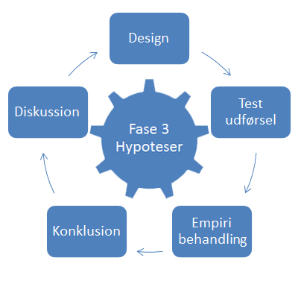

Figur : Illustrerer CDR model for fase 3, hvor omdrejningspunktet i modellen er hypoteserne.

Figur 26 illustrerer fase 3 af projektet, hvilket indebærer design af testen, udførelse af test, empiri behandling, konklusion af projektet og diskussion af projektet. Det er valgt at sætte de kommende hypoteser for fase 3 i centrum, i denne version af CDR modellen (Bang, et al. 2013). Dette valg er truffet på baggrund af fokusområde i den sidste del af rapporten. Design, udførsel, empiri behandling og konklusion tager udgangspunkt i alt viden tidligere beskrevet i rapporten, hvilken hypoteserne for fase 3 ønsker at repræsentere, derfor menes det at felterne kan tage udgangspunk i hypoteserne. Diskussion tager udgangspunkt i konklusion, og dermed indirekte i hele projektet via hypoteserne. Efterfølgende vil de tre første felter (design, udførsel og empiri behandling) åbnes op, og det vil kort forklares hvad disse felter indebærer.

I design af test er det hensigten at opstille testen efter de metoder fra Teori og metode fasen(2.2), men også efter de praktiske overvejelser gennemgået i analyse fasen.

Udførelse af test vil indebære projektets datatrianguleringsmetode, hvilken indeholder UX-observationer, psykofysiologiske målinger, og analytiske tendenser.

For at kunne vurdere individuelt på de fire teorifelter i rapporten, vil empiri behandlingen opdeles i ligeledes fire aspekter, der efterfølgende vil drage paralleller til hinanden, og efterfølgende lede til be- afkræftning af hypoteser for fase 3.

### Hypoteser for Fase 3

Hypoteserne for fase 3 vil have til formål, at være rettet imod udbyttet af testen. Der vil ligeledes som tidligere opstilles fire hypoteser tilrettet hvert af projektets teori og analyseemner.

1. UX: *Kvalitativt data, fysiske rum:* Under testen vil UX-observationsmetoder kunne bruges til at danne et perspektiv omkring testpersonens stemning. Dette bør kunne bruges til at antyde testpersonens oplevelses i forhold til *UX-Totaliteten*, og sammen med de andre teori- og analyseemner validere projektets datatrianguleringsmetode.
2. Psykologi: *Kvalitativt data, Mentale rum:* Testresultater kan med det psykologiske perspektiv give indsigt i brugerens oplevelse, og sammen med observationer og kommentarer validere det teoretiske psykologiperspektiv, og via dette bidrage til forståelsen af brugerens oplevelse.
3. Psykofysiologiskemålingsmetoder*: Kvantitativt data, mentale rum:* Med de psykofysiologiske målingsmetoder vil det være muligt at få indblik i testpersonens oplevelse ud fra et biometrisk synspunkt. Dette vil kunne sammenlignes med kommentarer og observationer og danne endnu et aspekt af datatrianguleringsmetoden.
4. Analytic*: Kvantitativt data, fysiske rum:* Med det analytiske perspektiv, vil det være muligt at sammenligne testpersonernes tendens med et globalt perspektiv, samtidig vil det være muligt at fremhævet nye vinkler af data, ved brug af programmernes datavisualiseringer. Denne data vil give det sidste perspektiv af datatrianguleringen ved at sammenligne testpersonernes reelle handlinger med kommentar/observationer og psykofysiologiske målinger med de reelle brugers oplevelse af spillet. Denne sammenligning vil give evidens omkring validiteten af UX-testen.

Disse hypoteser vil fungere som for omdrejningspunkt fase 3, som illustreret i Figur 26. Det vil være håbet at kunne bekræfte dem i slutningen af empiri behandlingen, samt at bruge hypotesernes be- afkræftningen i den efterfølgende besvarelse på projektets problemformulering i konklusionsafsnittet.

Fase 3 Implementering

# Test Implementering

I den følgende fasen vil design, udførelse af test kort beskrives, hvorefter empiri behandlingen vil blive gennemgået, afsluttende vil konklusion og diskussion afslutte fasen og projektet.

## Design af Test

I følgende afsnit vil forberedelserne til testen blive gennemgået. Med dette inkluderes der metoder fra UX-teoriafsnittet (2.2), disse metoder vil blive analyseret, og beskrevet i forhold til projektets test. Afsnittet vil forsøge at afspejle både en analytisk forberedelse men også et pragmatisk indblik i de forbehold der bliver taget før testens udførelse.

### Teoretiske forbehold

Fra teoriafsnittet omkring UX-metoder, bliver det nævnt at testen skal opbygges efter principperne *Within*-*Subject*, og med en *Summativ* opbygning (2.2). Disse to test konstruktionsmetoder agtes stadigvæk at bruges, fordi testen kun vil udføres én gang, og alle testpersoner vil blive påført den samme testrutine, under de samme forhold, dette gør dermed testen *Summativ*. Det nævnes at testen på trods af sin *Summative* opbygning stadigvæk vil være semi-struktureret, hvilket vil være synlig i form af at testforløbet vil tage højde for spillerens situation. Med dette menes der at testpersonen har med bestemmelse over hvilken bane i spillet han ønsker og hvor længe han ønsker at forsætte testforløbet. Testen nævnes at være *Within*-*Subject* på baggrund af den kvalitative UX-proces under testen. Hvor hver testperson bliver vurderet via hans oplevelse med produktet. Det nævnes også efter testen at den induktive metode der vil blive brugt til at forbinde de empiriske analytiske og psykofysiologiske data til testpersonens udsagn, vil være *Within*-*Subject*. Dog er det værd at nævne at fordi testen også leverer et kvantitativt udbytte, i form af de analytiske data til GA programmet, der bliver sammenlignet med en større population af brugere, for at kunne vurdere validiteten af testpersonernes oplevelse under testforhold, sammenlignet med en reel oplevelse afviklet i et ukontrolleret brugermiljø. Derfor indeholder testen også *Between*-*Subjekt* aspekter. Det argumenteres at, ligesom analysen i psykologiafsnittet (3.2) henviser at en UX-test, både kan fokusere på at være bygget efter et *Satisfaction* samt også et *Performance* princip. Dette nævnes fordi at Tullis nævner at en UX-test, skal tage udgangspunk i enten *Satisfaction* eller *Performance*, ligesom *Within* eller *Between*-*Subject*. Men det argumenteres ud fra Hassenzahl figur i psykologi teoriafsnittet (2.3) at for at kunne opnå det *Desired* motivationsfelt for brugeren, så bør begge metoder benyttes i testen.

### Pragmatiske forbehold

Ifølge det praktiske eksempel opstillet i teoriafsnittet (2.2) af en UX-test, menes det at skulle bruge otte uger for afviklingen af en test. Det er sagt tidligere, dog nævnes det igen at projektets test ikke forventes at have brug for samme tidsforbrug. Tidsrammerne for testen vil blive opsat som følgende:

|  |  |
| --- | --- |
| 9-13 juni | * Testperson rekruttering (5) * Interviewguide produceres * Afprøvning af testudstyr |
| 16-17 Juni | * Mock test * Evaluering af Mock test |
| 18-21 Juni | * Afvikling af test for de fem testpersoner |
| 23 Juni-21 Juli | * Analyse af test * Observationer /kommentar * HRV * EEG * Be- afkræftningen af hypoteser |

Tabel : Repræsentere Tidsforbrug forventet udførelse af test.

Sammenlagt antages det at bruge cirka seks uger på forløbet. Som det kan ses på Tabel 4 så foregår det største tidsforbrug i analysen af dataen. Fordi testen er et isoleret tilfælde der er del af mit projekt, reflekter dette tidsafsæt projektets deadline, derfor afsættes mest mulig tid til at bearbejdelsen af dataen, og dokumentation af dette. Efterfølgende vil de overordnede beskrivelser for testen gennemgås. Punkternes betydning og udvalg er beskrevet i teoriafsnittet omkring UX-metode (2.2). Ifølge metode afsnittet omkring UX så kunne en UX-test inddeles i tre hovedfaser, som efterfølgende vil blive uddybet i forhold til projektet.

#### Præ-test

* **Scoping** af testen: Testpersonen vil gennemgå to spil, på en Samsung tablet, med spil lavet under DADIU forløb 2014 (Thomsen 2013). De vil blive monteret med HRV og EPOC emotives, som vil aflæse deres hjertepuls variation og EEG bølger. Formålet vil være at bruge den psykofysiologiske data til at foretage induktiv analyse ud fra empirien, sammenkoblet med testpersonernes kommentar og reaktioner. Dette gøres for at få indsigt i om denne testmetode kan producere mere valide resultater ved at tage flere perspektiver under en test.
* **Opsætning af hypoteser**: Der henføres til Hypoteser for fase 3 (3.5.2)
* **Praktiske overvejelser**: Udover de praktiske overvejelser nævnt i dette afsnit kan der yderligere læses i næste afsnit Testudførelse, hvor testopsætning og udstyr vil være beskrevet (4.2)
* **Rekruttering survey**: Som nævnt i psykologianalysen vil målgruppen bestå af følgende deltagere: Mænd - I alderen 20-29 - Skal have tidligere erfaring med platformspil - Skal være okay med at få foretaget biomålinger.

#### Under test

Til testen er følgende interviewguide udført som kan findes i (Bilag 7) interviewguiden er opstillet med projektets formål i tankerne, samt procesforløbet nævnt i afsnit (2.2) af (Goodman, Kuniavsky og Moed 2012). Med dette menes det, at hver testperson vil kunne gennemgå testen og afgive brugbar data.

#### Efter

* Transskription
  + EEG fortolking, via Matlab, og Tableau via Excel
  + HRV fortolking via eMotion
  + Video, tidspunkt annotering, kommentar transskription.
  + GameAnalytics
* Datasammenligning: Hvert dataperspektiv vil blive vurderet individuelt ud fra egen validitet, sammenlignet med UX-elementer, og psykologi teori.
* Dataanalyse: Deres individuelle ”Point of Interesse” vil blive sammenlignet med hinanden for at danne validitet i tendenserne. Dette vil udforme datatrianguleringen.
* Rapportering: Samling af ”findings” hvilket bliver dokumenteret i afsnittet empiri behandling (4.3)

Men dette ledes der videre til Testudførelse der vil gennemgå testens udstyr samt forløb.

## Udførelse af Test

Følgende afsnit vil gennemgå hvordan UX-testen er blevet udført. Dette vil involvere en liste af udstyr og forklaring af processen.

### Udstyr

Testen blev på fem testpersoner efter demografen: Mænd - I alderen 20-29 - Skal have tidligere erfaring med platform spil - Skal være okay med at få foretaget biomålinger. Hver testperson blev udsat for de samme testforhold. Disse forhold involverer udstyret samt interaktion med UX-intervieweren og spil forløbet, hvilken kan ses ud fra interviewguiden i (Bilag 7). Udstyret der blev benyttet beskrives som følgende:

* 1 Samsung Galaxy 2 Tablet med Android styresystem
  + Digital kopi af DADIU spil
    - ***Saviors of Asgard*** (SoA)
    - ***Punish Panda*** (PA)
* 1 GoPro HD Hero 3 kamera
* 1 EPOC , 16 sensor EEG måler
* 1 eMotion HRV

### Test proces

Testprocessen er en kombination af interviewguide, som er skabt på baggrund af UX-metoder (2.2) og de psykologiske faktorer. (Bilag 7)

Introduktion: Testpersonerne blev introduceret til testens formål og blev vist de psykofysiologiske målingsinstrumenter, og efter accept fra dem, fik de udstyret påført. Herefter blev testpersonen introduceret til spillene.

1. Op-varmning: Generelle spørgsmål omkring hvordan testpersonerne havde det, og deres generelle interesser.
2. Generelle spørgsmål: Testpersonerne blev spurgt hvad de følte omkring spillet, hvad var deres førstehånds indtryk.
3. Hovedspørgsmål: Testpersonerne blev spurgt om hvad de synes om spilmekanismer, gameplayet, grafik og lyd.
4. Retro-perspektiv: Testpersonerne blev spurgt om hvad de synes efter at have gennemført hvert af spillene, for at høre om deres initierende mening havde ændret sig.
5. Afslutning: Testpersonerne blev spurgt om hvad de fandt det mest underholdende, og hvad de fandt mindst underholdene.

Under testen blev der også taget forbehold overfor de etiske dilemmaer nævnt i afsnittet psykofysiologiske målingsmetoder analyse (3.3).

## Empiri behandling

Følgende afsnit vil omhandle analyse af indsamlet empiri fra UX-test foretaget fra d 18-21. juni 2014. Afsnittet vil være opdelt i delafsnit, der hver vil repræsentere et af datatrianguleringsperspektiverne. Disse perspektiver indebærer UX-observationer, psykofysiologiske målinger og analytiske tendenser. Hvert at disse perspektiver vil blive påført relevant viden fra teori og analyse faserne. Efterfølgende denne individuelle analyse af empirien, vil resultaterne blive sammenlignet med hinanden, ligeledes i henhold til teori og analyse gennemgået i projektet. Det vil være formålet med afsnittet at kunne be- afkræfte hypoteserne for fase 3, som danner princip for validering af projektets testmetode.

### UX-kommentar og observationer

Dette delafsnit vil reflektere over observationer foretaget af UX-intervieweren samt kommentar givet af testpersonen. Alle testpersoner vil blive analyseret, ved at inddrage deres kommentar eller observationer i afsnittet. Til visualisering vil der blive vist billeder af de omtalte situationer. Deltagerne i testen vil blive omtalt ved navn for at gøre referering mere forståelig, for yderlige information kan deres demografi læses under psykologianalysen (3.2.3). Testpersonerne hedder følgende:

* Testperson 1: Daniel
* Testperson 2: Kranker
* Testperson 3: Denni
* Testperson 4: Lasse
* Testperson 5: Mads

#### Mekanismer

Det blev observeret at testpersonerne havde problemer med mekanismer, i både spil 1: ***Saviors of Asgard***(SoA) og spil 2: ***Punish Panda*** (PA), der ikke responderede som ønsket, hvilket førte til at testpersonerne foretog fejltagelser ifølge det hensigtsmæssige gameplay. Dette kunne også være en påvirkning af manglende information omkring hvordan brugerne skal agere overfor senere udfordringer, da spillet tilbyder en tutorial bane, hvor fjender bliver forklaret. Men som testpersonerne progressere igennem spillet får de ikke tilbudt yderlige informationer på nye fjender, hvilket leder dem til at foretage deres egne forsøg på at klarer udfordringerne, et eksempel på dette kan ses som følgende kommentar:

*”Hvorfor dør de fjender ikke når jeg hopper og slår dem, ligesom de andre?”*

-Daniel

*”Der er ikke nogen information på hvordan jeg vinder over dem her”*

-Lasse

*”Så hop sgu da når jeg trykker”*

-Mads

Disse tre kommentarer opstod på baggrund af spillernes oplevelse med spil 1: SoA Der antydes her, at der opstod stor forvirring omkring den rigtige måde at agere på. Hvilket kan fører til irritation og antages at kunne ødelægge *immersion*. Det argumenteres dog, at kontrolleret tilbageholdelse af informationer kan udfordre brugerne til at blive *explorative*, og dermed selv efterforske hvad for en løsning testpersonerne finder funktionel, hvilket kan medføre en følelse af *stolthed*, som nævnt i *UX-Totaliteten* (3.1.1).

Under afviklingen af spil 2: PA blev de samme komplikationer mødt, testpersonerne manglede enten informationer omkring hvordan mekanismer fungerede i spillet, eller også reagerede spillet ikke som ønsket på deres interaktion. Dette forekom oftest i spil 2: PA da de primære interaktioner har et reaktionsfelt der kræver at brugerne interagere meget præcis, og det blev observeret at flere af testpersonerne gerne ville have et store handlings registreringsfelt, så spillet ikke kun accepterede en perfekt horisontal bevægelse som interaktion. Det blev observeret at testpersonerne sagde:

*”Det er irriterende at jeg ikke kan swipe sidelæns eller oppefra”*

-Denni

*”Hvorfor stoppede pandaen ikke”*

-Kranker

Det blev observeret at disse fejl i interaktionen imellem spillerne og produktet, var skyld i at testpersonerne oplevede irritation. Det argumenteres at udfordring kan hjælpe til at forhøje feedbacket når spillerne fuldfører banen, men hvis spillerne mener at de *Performer* med deres bedste evner, og det dermed er manglende funktionalitet der begrænser dem, vil det antages at disse fejl i interaktion, kun vil lede til irritation og frustration.

Testpersonerne gav oftest kun udtryk omkring mekanismer når de oplevede problemer med det, hvis alt fungerede som de forventede, tilføjede de sjældent kommentarer. Det blev dog kommenteret at de syntes funktionen Thors hammer i spil 1: SoA var en positiv oplevelse, hvilket menes at være fordi mekanismen afviger fra det normale gameplay, og giver spillerne nye evner, som de kan bruge overfor svære udfordringer.

#### Grafik

Testpersonerne blev spurgt ind til hvad deres mening omkring grafikken var, samt hvad de specielt havde lagt mærke til. Det viste sig ofte at være i spil 2: PA at testpersonerne bemærkede grafikken, på trods af det mere simple stilart valg. Dog blev der i spil 1: SoA noteret følgende kommentar omkring spillet

*”Landskabet er for mørkt til at jeg kan se noget, jeg bliver ramt af noget som jeg ikke har en chance for at undgå”*

-Denni

Ved spil 2: PA blev følgende kommentar dokumenteret omkring grafikken

*”Jeg synes fælderne og den måde pandaerne dør på ser fedt ud”*

-Lasse

*”Jeg synes grafikken, der kommer op når jeg laver combo kills er god”*

-Mads

Her påvises forskellen imellem hvad testpersonerne bemærkede i de to spil. Ved spil 1: SoA blev grafik kun nævnt idet der opstod problemer med spiloplevelsen. Hvor testpersonerne i spil 2: PA lagde mærke til grafikken i flere tilfælde, dette argumenteres at dette kan være fordi at de ligger mærke til at resultatet af deres *Performance* påvirker grafikken og dermed er et medvirkende element i gameplayet. Det argumenteres også ud fra *P-I* teorien, omkring spil 1: SoA, at det først var da testpersonen opdagede et *Prominence,* i dette tilfælde et spilobjekt i form af en sten, der rammer og skader spilleren evt dræber dem, at testpersonerne danner sig en *interpretation* der lyder *”banen er for mørk”*. Det antydes derfor at grafikken er behagelig, men ikke et element de ligger mærke til medmindre det indvirker på gameplayet eller skaber problematik.

#### Audio

Det blev observeret at ligeledes som testpersonerne reagerede på grafikken, sammenlignes dette til deres reaktion af audio effekter. Testpersonerne fandt lydene passende til spillene, og derfor havde de en behagelig effekt på dem. Lydene har til formål at bekræfte spillernes handlinger, som i spil 1: SoA så bekræfter lyden om spillerne enten har lykkedes at ramme en fjende, eller om fjenden ramte spillerne. I spil 2: PA bekræfter lyden spillerens handling, som når de slår pandaerne, eller når de fuldfører opgaveerne. Det argumenteres at fordi lydene passede til sit element, var de med til at skabe stemning i spillet og yderlig skabte *immersion*, dermed aktiveres de psykologiske komponenter fra *UX-Totaliteten*. Dette vil blive genoptaget under sammenligning med de andre perspektiver af projektets metode. Kommentar der illustrerede testpersonernes holdning, nævnes til at være følgende:

*”Det lyder fedt når jeg bruger hammeren”*

-Daniel

Her udtaler Daniel sig om den specialfunktion i spil 1: SoA hvor spillerne får ekstra ordinære evner til at hjælpe med at progressere i spillet. I spil 2: PA blev der oftest kommenteret på lydeffekterne påførte pandernes død.

*”Jeg elsker den lyd de laver når de dør, specielt bonuslyden ved at lave combo”*

-Kranker

Igen fokuser testpersonen på lydeffekter der er stemningsorienteret, og har en positiv oplevelse med dem.

#### Best and Worst

Efter hver gennemgang af spillene var overstået, blev testpersonerne spurgt hvad de opfattede som det **bedste** og **værste** ved hvert af spillene. Testpersonerne havde komplet frihed til at formulere deres svar. Med dette menes det at ”bedste og værste”, ikke var begrænset til en mekanisme i spillet eller et tidspunkt. Testpersonerne afgav derfor varieret svar. Kommentarer omkring det **bedste** i spil 1: SoA, der blev dokumenteret var som følgende:

*”Det bedste var, da jeg klarede den bane som jeg havde haft besvær med”*

-Daniel

*”Jeg synes det bedste var hammer funktionen”*

-Lasse

*”Da jeg vandt over bossen”*

-Denni

Omkring spil 2: PA blev der dokumenteret følgende omkring det **bedste** i spillet

*”Da jeg lavede en perfekt combo og fik highscore”*

-Kranker

*”Når jeg finder ud af hvordan gåden skal løses”*

-Mads

Da testpersonerne blev spurgt om det **værste** ved de to spil, blev følgende kommentarer dokumenteret til spil 1: SoA

*”Når jeg ikke ved hvad det er jeg dør af, selv om jeg gør det rigtigt”*

-Kranker

*”At jeg ikke kunne slå bossen, fordi den var for svær*”

-Lasse

Kommentar omkring det **værste** spil 2: PA

*”Når spillet ikke reagerer på min bevægelse, og jeg så skal tage banen om igen”*

-Denni

Det nævnes at den sidste kommentar var der en konsensus imellem alle testpersoner. Disse kommentarer giver en lille refleksion af testpersonernes totale oplevelse. Det er hensigten at kommentarerne senere vil blive optaget til analyse, hvor yderligere teori og analyse vil blive sammenlignet med dem, som et led af delen overfor helheden af projektet. I næste afsnit vil yderlige dataperspektiver, forsøge at verificeres disse udsagn. Dette gøres med henblik på at bruge empirien indsamlet i hvert datatrianguleringsperspektiv.

### HRV målinger

I følgende delafsnit vil resultaterne fra HRV perspektivet af UX-test blive gennemgået, det vil fremgå i afsnittet hvordan dataen skal aflæses. De fem testpersoners data vil blive listet, hvor individuelle tilfælde vil blive fremhævet og forklaret. Det nævnes at der forekommer mange ligheder i dataen, da testpersonen gennemgik den samme oplevelse, men der vil uddrages unikke tilfælde ved hver testpersons empiri. Notater omkring testpersonernes oplevelser kan ses i bilag under test annotering (Bilag 1). Punkter som bliver uddrage af dataen vil blive nummeret på figuren, dette er en post-edigering af dataen og ikke en funktion af eMotion. Til generel forståelse nævnes følgende

* Et højt interval (RR interval, X aksel) betyder at hjerte slår færre gange, hvilket kan betyde en afslappet tilstand i kroppen.
* Et lavt interval betyder at hjerte slår ofte, hvilket kan betyde en aktiv tilstand i kroppen
* Y aksellen repræsenterer det aktuelle tidsrum, som testen foregik i.
* Rød skrift og linjer repræsentere de udvalgte eksempler som bliver analyseret.

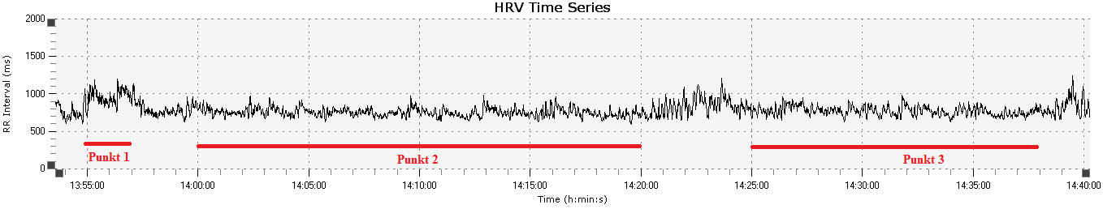

Figur : HRV resultater for testperson nr. 1: Daniel

På Figur 27 ses testperson nr. 1: Daniels HRV data imens han gennemgik UX-testen. Det som der ønskes at uddrage fra Daniels oplevelse er som følgende.

Fra tidspunkt 13:55 til 13:57 (punkt 1): Testpersonen bliver bedt om at bevæge sig, for at få pulsen op, det ses her hvordan den aktive puls er anderledes fra hans puls under resten af testen.

Fra tidspunkt 14:00 til 14:20 (punkt 2): Testpersonen gennemgang af spil 1: SoA. Det kan ses i punkt 2 at intervallerne er hyppige, og perioderne er på få minutter, hvorefter der forekommer et højt interval, som e.g set på tidspunkt 14:09:50 hvor dataen viser et lille gruppe høj intervals værdi samlinger, dette antyder at testpersons hjerterytme er faldet, hvilket indikerer at han slapper af i kroppen. Ud fra annoteringen af testen(Bilag 1) ses det at testpersonen fejlede en bane i dette øjeblik, hvilket kan indikere det efterfølgende højere interval, hvilket tolkes til at betyde en afslappet holdning i testpersonen. Det nævnes også at fra 14:08 op til denne afslapning, har testpersonen et lavere interval end gennemsnittet påviser, hvilket påviser ekstra aktivitet i kroppen. Dette mønster forekommer flere gange under tidsperiode af spil 1: SoA. Disse længere lav intervaller der ender med en kort høj intervals periode, passer på de annoterede tidspunkter, hvor testpersonen gennemgår en bane (lav interval) hvilket ender med at han enten dør, eller gennemfører en bane, og derfor er en pause funktion af spillet (kort høj interval). Dette mønster gentages ved at han genoptager næste bane, eller endnu et forsøg på samme bane indtil spillet er færdigt.

Fra tidspunkt 14:25 til 14:38 (punkt 3): Testpersonen gennemgår spil 2: PA. Det ses i denne tidperiode at intervallerne er mere afslappet, sammenlignet med spil 1: SoA. Dette kan forklares ved at spillene har forskellig genre, hvor spil 1: SoA kræver hurtig reaktion og koncentration, så kræver spil 2: PA eftertanke og finesse. Det argumenteres at være værd at nævne ud fra punkt 3, at perioden fra 14:35 til 14:39 antyder at testpersonens puls er på et lavere interval end tidligere under spil 2: PA. Dette indikerer at spilleren oplever at blive mere aktiv, i takt med tidsproces i spillet, hvilket kan være et resultat af forbedret evner / sværere gameplay i spillet, hvilket svarer til *flow* teorien (3.1).

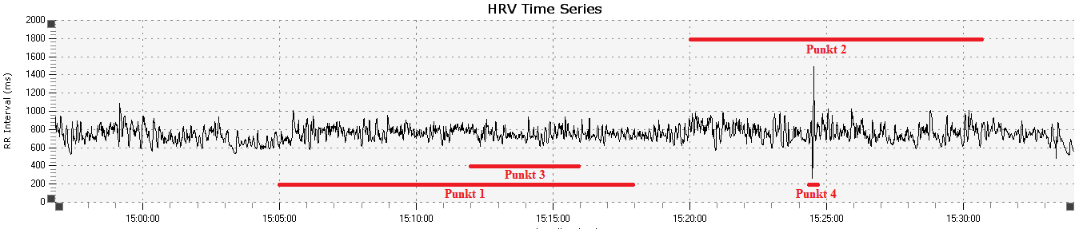

Figur : HRV resultater for testperson nr. 2: Kranker

På Figur 28 ses testperson nr. 2: Krankers HRV data. Som nævnt tidligere gennemgår alle testpersoner den samme oplevelse, derfor vil repetitive fund i data ikke blive gentaget i rapporten, hvis ikke noget nyt fund kan blive uddraget fra eksemplerne i dataen.

Først ønskes det at uddrage et eksempel på støj i dataen. Dette ses på tidspunkt 15:24:25 (punkt 4). Denne ”spike” er uønsket data og kan være forekommet af forskellige årsager, en af de mest sandsynlige årsager er, at en bevægelse i testpersonen der har skabt en forstyrrelse for eMotion udstyret, hvilket medfører et splitsekund hvor eMotion springer et hjerteslag over, og derfor først måler fra det næste hjerteslag, hvilken repræsenteres i dataen som en ”spike” hvilket også kan forstås som eMotion ikke når at fange x antal hjerteslag, derfor tror programmet ved næste dataindtag at hjerteslaget bare har været x gange langsommere.

Fra tidspunkt 15.05 til 15.18 (punkt 1): repræsenterer gennemgang af spil 1: SoA. Denne periode danner mange ligheder til de andre testpersoners rytme, dvs når han spiller forekommer der et lav interval og når han holder pause forekommer der et kort højt interval. Hvad der ønskes at drages opmærksomhed til, er fra tidspunkt 15.12 til 15.16 (punkt 3). For at synliggøre denne periode er følgende Figur 29 blevet indsat.

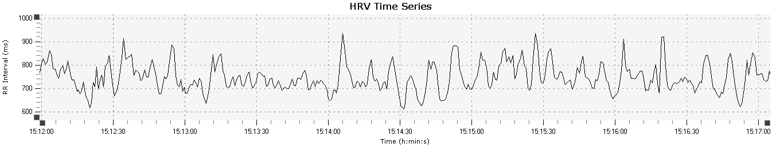

Figur : Udsnit af HRV data af Kranker

Det ses på Figur 29, at under tidspunkt 15:12 til 15:13 forekommer der en pause hvor testpersonen slapper af og snakker med UX-intervieweren. Det er noteret at testpersonen i denne periode giver udtryk for at være irriteret over ikke at kunne fuldfører banen, han forsøger dog igen, set omkring 15:14:30 hvor det lave interval er synligt, men da han fejler endnu engang forhøjes irritation. Han bliver bedt om at forsøge endnu engang at klarer banen, selv om testpersonen indikerer et ønske om at skifte til næste spil. Det er noterest at, ved 15:15 til 15:16 gennemgår testpersonen banen i spillet, dog kan der ikke ses noget lav interval som tidligere har forekommet ved spil gennemgang. Dette kan være på grund af den irritation testpersonen føler, det kan forklares ved, at han har mistet interessen for at forsætte med spil 1: SoA.

Fra tidspunkt 15.20 til 15.31 (punkt 2): repræsentere gennemgang af spil 2: PA. På Figur 28 i dette tidsrum ses ligheder til tidligere nævnte eksempler, spilleren har under gennemgang af spil 2: PA oplever en mere afslappet rytme, der dog med tidsforløbes fremgang går over i et gradvis lavere interval. Denne tendens nævnes også at blive observeret under spil 1: SoA og blev observeret i flere testpersoner. Det argumenteres at være en effekt af testpersonens *flow* i spillet hvilket medfører at testpersonen oplever *Immersion*. Det noteres i observationerne at testpersonen ved tidspunkt 15.28 giver udtryk for, at han fandt spillet særlig underholdende, fordi han fuldførte en svær opgave i spillet, og blev belønnet med ”top score”, hvilket medførte at han følte *stolthed* og udtrykte at tegn på ekstra *handlingsorienteret* *motivation*. For at kunne se denne udvikling er følgende Figur 30 indsat.

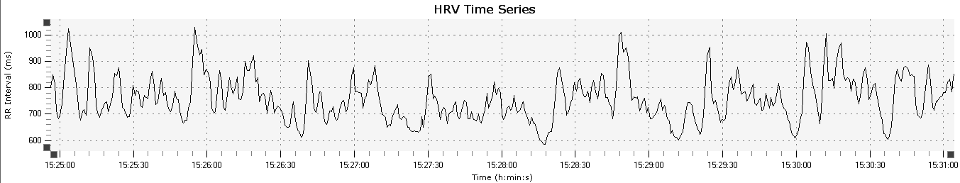

Figur : Udsnit af HRV data af Kranker

Det ønskes at drage opmærksomhed til hvordan stigningen i pulsen der kan ses fra 15:25 op til 15:28. Det ses på Figur 30 at testpersonens intervaller bliver gradvis lavere, og når sit laveste interval ved 15.28 området. Dette responderer til testpersonens positive oplevelse i spillet. Hvorefter det ses at intervallerne bliver højere igen, hvilket kan antages at indikere en lyst til at stoppe spil gennemgang. Dette kunne være fordi testpersonen har nået sit mål i spillet, og derfor er gået ind i et ”tilfreds” stadie, men eftersom testpersonen ikke har frihed til at bestemme sit mål for opgaven, men da han indgår i en test stillet af UX-intervieweren, har han ikke mulighed for at stoppe efter den positive oplevelse. Derfor har UX-testen påvirket hans *målorienteret* *motivation* som forklaret under teoriafsnittet (2.3.1).

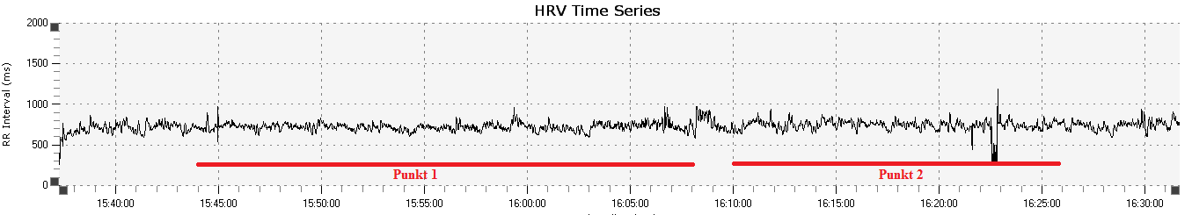

Figur : HRV resultater for testperson nr. 3: Denni

Det fremgår fra annoteringerne at testpersonen gennemgår spil 1: SoA fra 15:44 til 16:08 (punkt 1). Dette forløb argumenteres at ligne tidligere eksempler med en lav intervals værdi med tætte frekvenser af enkelte højere intervals værdier. Det ses fra data og fra notaterne at, ved tidspunkt 16:07 fuldfører testpersonen opgaven med at vinde over bossen i spil 1: SoA. Hvilket er en fuldførelse som ingen tidligere har opnået under testen, et faktum som testpersonen er klar over. Det ses på dataen at testpersonen er koncentreret i den længste periode indtil dette punkt hvor han har formået at fuldføre hans eget mål. Hvorefter der er et tydeligt skift til højere intervalværdier. Dette argumenteres at være et resultat af testpersonens motivation, efter at have fuldført hans mål. Testpersonen gennemgår spil 2: PA fra 16:10 til 16:26 (punkt 2), igen ses der tegn på at spiloplevelsen er mere afslappet her, hvilket indikeres ud fra det gennemsnitlige interval. Det nævnes at udsvinget omkring 16:22:40 antages at være støj.

Det nævnes også at testperson nr. 3: Denni generelt har lavere intervals værdier sammenlignet med andre testpersoner, e.g har testperson nr. 4: Lasse en gennemsnitslig intervals værdi på 1007 og testperson nr. 3: Denni har en på 723. Her sammenlignes den højeste og laveste gennemsnits værdi målt under UX-testene. årsagen til denne forskel, kan være på grund af flere faktorer som har indvirket på oplevelsen, men det argumenteres ud fra personlig kendskab til testpersonerne, at målingerne afspejler deres fysiske tilstand. Deres personlige kondi har dermed indflydelse på gennemsnits værdien, og antages derfor ikke at skulle tolkes som en påvirkning forårsaget af UX-oplevelsen.

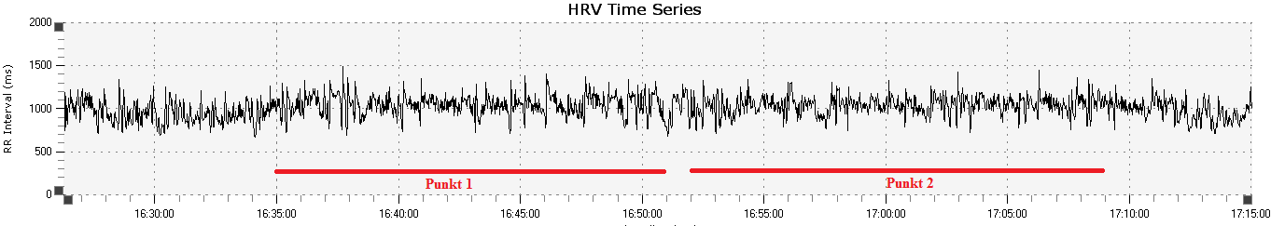

Figur : HRV resultater for testperson nr. 4: Lasse

På Figur 32 ses testperson nr. 4: Lasse’s dataresultat. Det ses her at dataen generelt har et markant højere intervals niveau end set i tidligere testpersoner, dette kan enten være forårsaget af forkert placering af elektroderne, eller af biologiske problematikker. En anden mulighed kan være at testpersonen er i markant bedre fysisk form, derfor ses intervallerne som gennemsnitlig højere, og værdien af dataen er derfor stadigvæk valid. Det nævnes dog at ud fra programmet eMotions HRV Measurements funktion, at Error estimation = 1.5% hvilket antages som en stor forskel fra andre testpersoner, e.g er testperson nr. 2’s Error estimation = 0.3. Det nævnes at problemløsning af dataen er udenfor projektets ekspertise, derfor forholder rapporten sig kun til det der stadigvæk kan uddrages fra dataen, på trods af støj indikatoren.

På Figur 32 ses gennemgang af spil 1: SoA ved 16:35 til 16:51 (punkt 1). Gennemgang af spil 2: PA starter ved 16:52 og slutter ved 17.09 (punkt 2). Det ses ved begges gennemgang af spillene, at der skiftevis er perioder med lav intervaller hvorefter et høj intervallers ses, og dette danner ligheder til tidligere testpersoner.

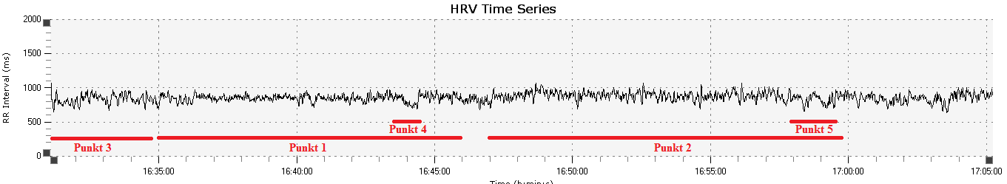

Figur : HRV resultater for testperson nr. 5: Mads

På Figur 33 repræsenterer testperson nr. 5: Mads. Testpersonens gennemgang af spil 1: SoA starter 16:35 og slutter 16:46 (punkt 1). Det ses hvordan testpersonen fra 16:30 (punkt 3) er afslappet og det nævnes fra observationer at han var i samtale med UX-intervieweren, hvorefter at starte spillet ved 16.35 går over i et koncentreret stadie, som han sjældent bryder ud af.

Spilgennemgang af spil 2: PA starter ved 16:47 og slutter ved 16.59:50 (punkt 2). Det ses ligesom påvist tidligere ved testperson nr. 2 at der forekommer et spændingsområde, hvor testpersonens intervaller er markant lavere i forhold til resten, der efterfølgende går over i generelt højere intervaller. På Figur 33 pointeres de af de to punkter henholdsvis tidspunkt 16:44(punkt 4) og 16:58 (punkt 5), lige før hvert af spillene stopper. Det er noteret i observationerne at testpersonens højeste reaktioner kom ved disse to punkter.

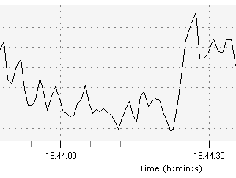

Figur : Lav intervaller i gennemgang af spil 1: SoA for testperson nr. 5: Mads

Det der ønskes at fremhævet i Figur 34 er den gradvis faldende intervals værdi, som ses. Det nævnes at samme mønster ses ved 16:58. Det argumenteres ud fra observation at den faldende intervals værdi respondere til testpersonens stigende koncentration og stigende underholdning, det er et resultat af at han føler sig *immersed*. Det høje udsving lige til venstre for 16:44:30 argumenteres derfor at være ved resultatet af spillerens forsøg på at gennemfører banen, hvilket noteres til at fejle. Hvilket derfor leder til diskussion at en pludselig skiftende intervals værdi ikke nødvendigvis betyder positiv eller negativ ændring.

Mønster som det argumenteres at have været muligt at uddrage fra HRV dataen opsummeres til at være

* Koncentration i et spil som spil 1: SoA der kræver hurtig reaktion fører til en lav intervals periode
* Spil 2: PA som kræver eftertanke og præcision leder til kortere frekvenser med lave intervaller men medfører de samme reaktioner som spil 1: SoA
* Når testpersonerne bruger længere tid i spillene, forekommer der oftere tegn på flow og immersion, ved mere markant udsving eller gradvis lavere intervaller. Hvilket argumenteres at kunne sammenlignes med udtrykket *arousal* som Mandryk mener at HRV har mulighed for, at kunne dokumentere.
* Mangel på engagement kan ses ved at ingen lav intervaller forekommer under gennemgang af spil

Med denne behandling af HRV dataen vil rapporten forsætte med det næste perspektiv af projektets datatrianguleringsmetode EEG

### EEG optagelser

I det følgende delafsnit vil der blive gennemgået hvordan EEG dataen blev optaget, og den efterfølgende proces for databehandling, først herefter vil det analytiske aspekt påbegynde. Denne rækkefølge er valgt for at kunne redegøre for den valgte løsning, da der under processen forekom flere komplikationer, som vil blive forklaret i afsnittet. Det er valgt at inddrage det analytiske data vedrørende EEG under dette delafsnit fremfor senere afsnit omhandlende analytic databehandling. Det nævnes at under Matlab databehandling og Tableau databehandling vil dataen tage udgangspunkt i testperson nr. 2: Kranker. Dette valg er taget fordi dataen fra de fem testpersoner var påvirket af stor mængde støj, samt på grund af kvantiteten af dataen. Fra testperson nr. 2: Kranker, var det muligt at få data med det laveste støjniveau. Det nævnes dog at under afsnittet ”Rå dataanalyse” vil flere personers data indgå.

#### EEG proces

Målingen af EEG data har været en vanskelig proces, og har krævet mere bearbejdelse end de andre aspekter af datatriangulering. Det er på grund af de overordnet vanskelighed blevet valgt at vurdere EEG dataen ud fra flere perspektiver, for at forhøje de analytiske muligheder. For at visualisere dataprocessen for EEG behandlingen er følgende Figur 35 opstillet:

Figur : Illustrerer processen for EEG data, fra optagelse til alle analyse punkterne

På Figur 35 ses arbejdsprocessen for EEG. EPOC emotiv blev brugt til optagelsen, fra samme firma bruges programmet Testbench. I dette program kunne den rå EEG data optages og ses i real time, samtidig kan den genses hvis filen er gemt. Det er valgt at forsøge at uddrage tendens og mønster direkte fra dataen, da det menes at kunne være muligt med de annoteret tidspunkter og handlingerne for testpersonerne. For videre databehandling, blev Testbench konverteringsfunktion benyttet, dette omdannede EDF formatet til CSV, hvilken kan importeres til Excel, og videreføres til Tableau. Processen til behandling af Tableau analysen vil forklares i dybere detaljer senere i dette delafsnit. Matlab blev valgt at benytte fordi programmet har mulighed for importering og behandle EDF data direkte fra Testbench, dette betød for projektet mindre risiko for fejlbehandling. Denne proces gav et udbytte i form af billeder som projektet vil analysere ud fra, hvilket kan læses senere i delafsnittet, under Matlab analyse.

#### Rå dataanalyse

For at få et indblik i hvordan data bliver repræsenteret i programmet Testbench, der blev brugt til optagelsen af EEG vises Figur 36:

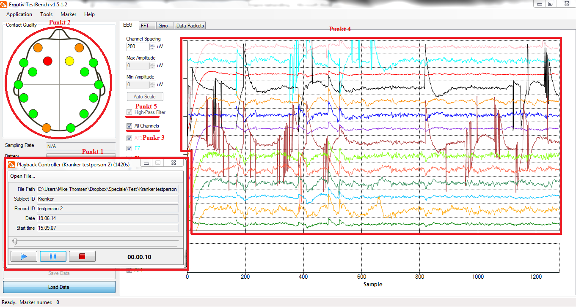

Figur : Illustrerer hvordan Testbench optager og afspiller den rå EEG data. Dataen tilhører Testperson nr. 2: Kranker

Med Figur 27Figur 36 ønskes det at fremhæve de vigtigste elementer i programmet Testbench funktionalitet, (illustreret ved røde bokse og betegnelse Punkt x)for at danne forståelse for kommende analyse. Følgende punkter er opstillet i rækkefølge med illustreret punkter fra Figur 36.

1. Playback Controller: Dette ekstra vindue er en funktion af Load Data, det gør det muligt at gennemse sine data, via en funktion der danner semiotiske ligheder til video afspilning.
2. Contact Quality: Denne repræsentation af et menneskehoved, respondere til de 16 elektroder på Epoc emotiv, som forklaret under teoriafsnittet (2.4.1). Her ses kvaliteten af datamodtagelsen, det ses her at channel F3 har den værste modtagelse, dette ses ved at farven er rød, hvor den bedste modtagelse er channels med farven grøn. Problemet med dette er, større chance for støj fra denne channel.
3. All channels: Hvis der ønskes at se data fra alle channels, eller andet ønske forekommer, kan det individuelt vælges fra eller til. E.g kan F3 (navngivet ifølge Figur 12 for elektrode placering) tages fra, hvilket vil være fordelagtigt på grund af den dårlige modtagelse. Hvilken kan ses som de vertikale streger i dataen.
4. Datarepræsentationsvinduet: I dette vindue, ses alt den optaget data blive afspillet fra højre mod venstre.
5. High Pass filter: Et filter funktion der burde frasortere markante høje værdier, som klassificeres som støj.

I den rå data blev der observeret flere tendenser vedrørende hvordan testpersonerne reagerede. Det blev observeret, at de generelt havde en afslappet aktivitet der antydet at ligne alpha bølger, hvor bølgeformer ændringen forekom idet de foretog fysiske handlinger, som Touch eller Swipe interaktioner på tabletten. På efterfølgende Figur 37 ses et eksempel på dette.

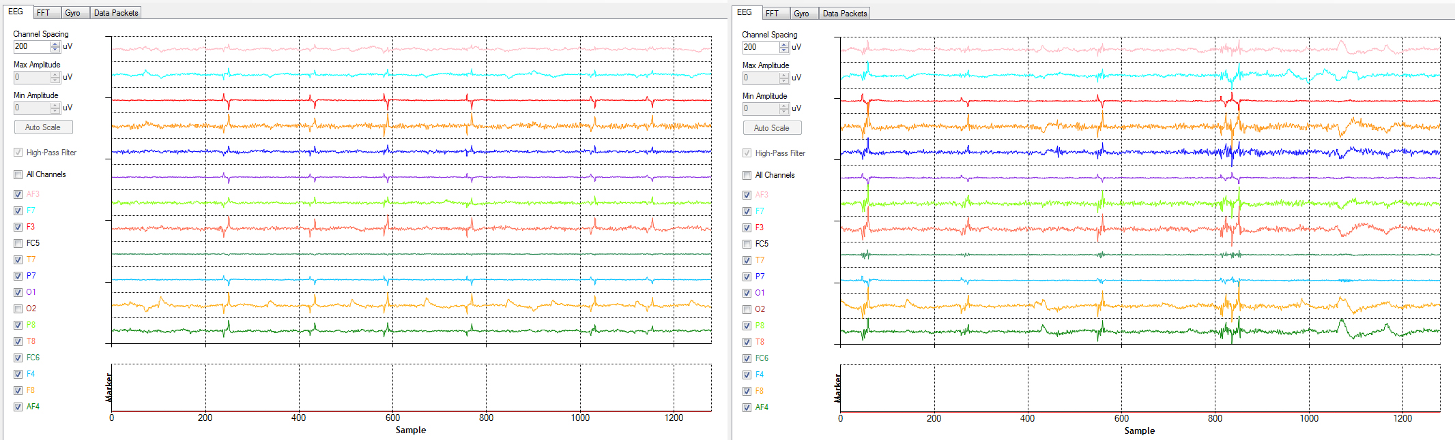

Figur : Illustrerer to forskellige tidspunkter i Testperson nr. 5 oplevelse af spil 1: SoA

På Figur 37 ses to forskellige tidspunkter af testperson nr. 5: Mads EEG data. I begge billeder er testpersonen aktiv med den samme handling, hvilken er gennemgang af spil 1: SoA forskellen er tidspunktet. Billede til venstre i figuren er taget 2:03 minutter efter han startede med at spille. Billedet til højre er taget 7:50 minutter inde. På begge billeder ses små aktivitets ”spikes”, det blev observeret at disse spikes var et resultat af fysiske handlinger testpersonen foretog på tabletten. Lignende aktivitet ses også senere i spilgennemgang, dog argumenteres det at der på billede til højre, er en generel højre gennemsnits aktivitet, samt observeres de individuelle spikes til at nå en højere frekvens niveau. Det menes at være en effekt af personens *Immersion*, spilleren bliver mødt af svære udfordringer, men har også dannet erfaringer igennem spilsessionstiden der er til forskel, hvilket har gjort hans evner i stand til at imødekomme de nye udfordringer. Dermed menes det at den succesfulde *flow-*proces, har gjort testpersonen *immersed*.

Denne form for EEG respons var gentagende ved andre testpersoner, det blev observeret, at aktiviteten sjældent afgav uventet respons under spil 1: SoA, når testpersonen var i gang med gennemgangen af en bane. Ændring i Aktiviteten forekom først når der skete en ændring i hvordan testpersonen skulle bruge sine evner, dette kunne enten være nye forhindringer eller fjender, som de ikke have mødt før. Men oftest blev det observeret til at være når banen var overstået, enten via testpersonen overlever eller fejler banen.

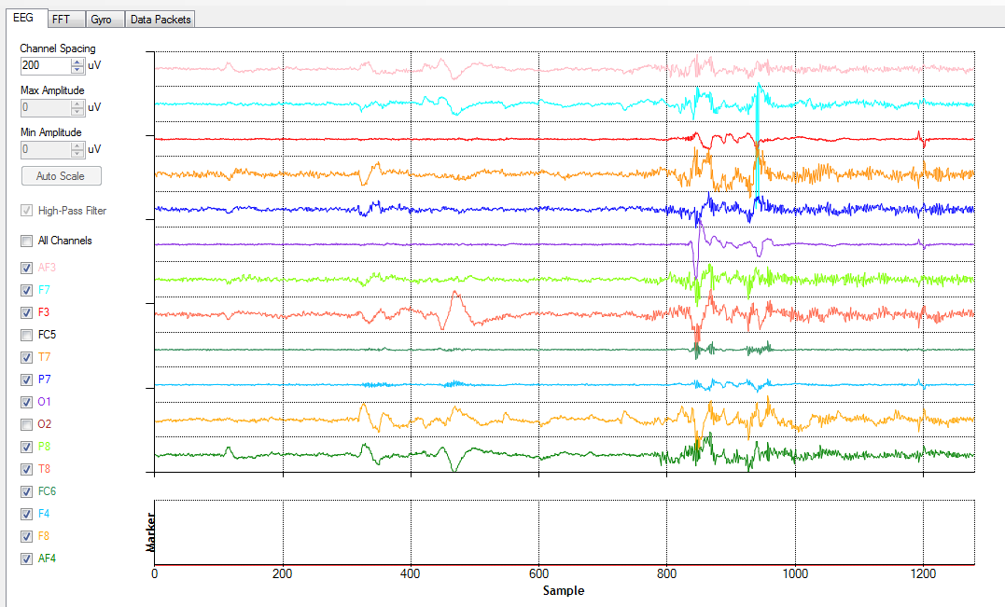

Figur : Illustrer testperson nr. 5: Mads EEG respons, da han oplever ændring i spil 1: SoA

På Figur 38 er det forsøgt at visualisere et tidspunkt under UX-testen hvor testpersonen oplever en ændring i scenariet. Dette eksempel er valgt fordi det ønskes at fremvise forskellen fra Figur 37 til Figur 38. På Figur 37 kunne interaktions EEG respons, og det nævnes at denne form for bølge respons var gennemgående for størstedelen af spil 1: SoA dataen. Men på Figur 38 forsøges det at fremvise testpersonen respons da han møder en menu skærm som ikke tidligere er blevet vist. Det menes at der forekommer en *Prominence* i testpersonen, og for at han kan avancere til næste niveau i spillet, skal han danne sig en *Interpretation* af denne menu og dens mening. Denne handling menes at forekomme flere gange under spillet, men det er værd at nævne at det blev observeret at disse eksempler på *P-I* teorien, forekom kun når ændringen tvang testpersonen til at handle anderledes. Det blev observeret at ændringer i grafiske elementer eller lyd ikke påvirkede disse aktiviteter, så det argumenteres ud fra EEG dataen at for at testpersonen foretager sig en bevidst kognitiv *Interpretation* skal *Prominence* påvirke hans interaktion. (3.2.2)

#### Matlab analyse

Som den anden del af EEG analysen vil programmet Matlab blive anvendt til behandling af EDF filen fra testperson nr. 2: Kranker. Matlab gør det muligt via et manualt skrevet script at omdanne dataen til billeder. Det nævnes at scriptet er skrevet af Mikkel Gram Ph.d. studerende indenfor [Medicin og Sundhedsteknologi](http://vbn.aau.dk/da/organisations/institut-for-medicin-og-sundhedsteknologi(54a2e75b-1886-4700-92a6-3b5aff908a45).html) (Gram 2014) men dataen der er benyttet er erhvervet af projektet. Dette script gør det muligt at omdanne EDF dataen til billeder som vil blive præsenteret i dette afsnit.

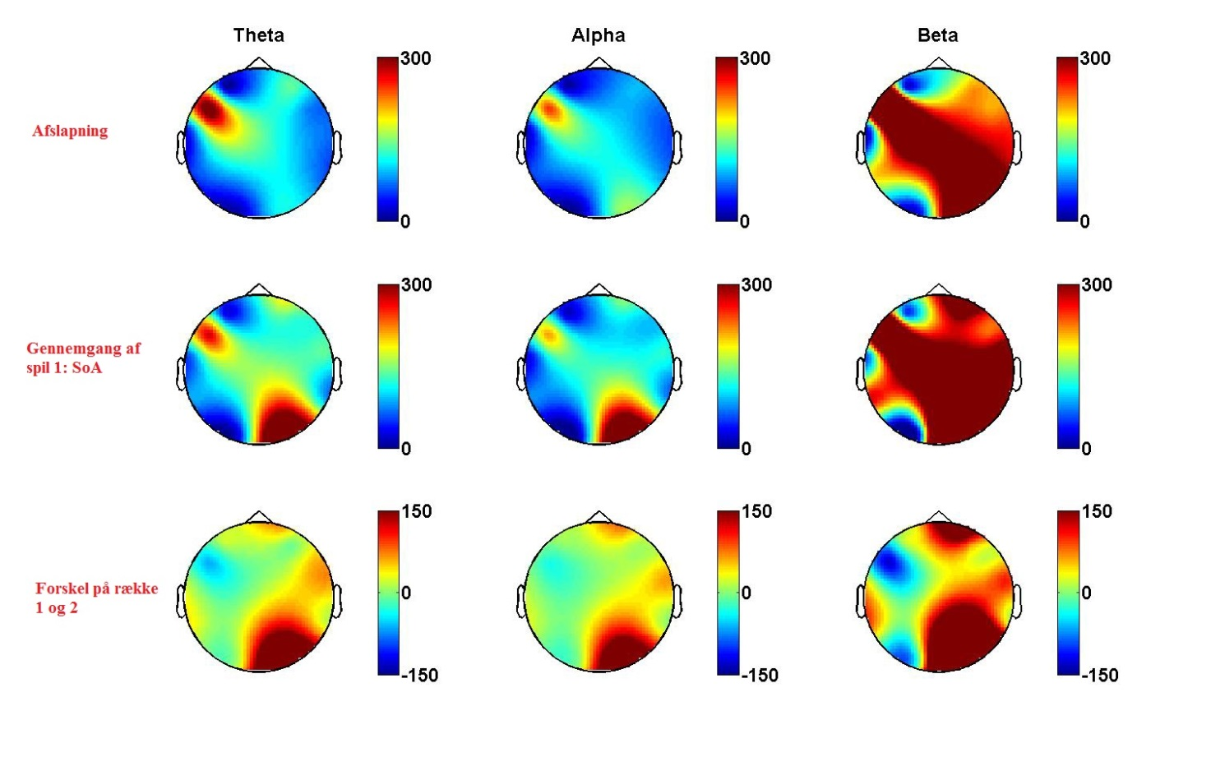

Figur : Illustrerer Matlab databehandlingen af testperson nr. 2: Krankers EEG data optaget under gennemgang af spil 1: SoA.

På Figur 39 ses visualiseringen af EDF datafilen fra testperson nr. 2: Krankers EEG data. Dette segment af dataen repræsenterer testpersonens samlet EEG data under gennemgang af spil 1: SoA. Figur 39 samt alle Matlab visualiseringers opsætning, kan forklares på følgende måde. Række 1, er betegnet som ”afslapning”, denne række består af data fra en periode hvor testpersonen blev bedt om at slappe helt af. Række 2 er den væsentlige data og vil i de følgende figure, altid være den udskiftet data, som i dette tilfælde illustrerer spil 1: SoA oplevelsen. Række 3 er skabt på baggrund af forskellen imellem dataen fra række 1 og 2.

Med viden fra teoriafsnittet (2.4.1) omkring betydningen af de 3 forskellige bølger, argumenteres det at betabølger burde være den primære aktivitet, fordi testpersonen er vågen og opmærksom. På Figur 39 viser dataen at dette også er tilfældet. Det ses også at der forekom en stigning i beta bølger fra Række 1 ”Afslapning” til Række 2 Spil 1: SoA.

Det er tidligere i afsnittet blevet nævnt at der forekom stor mængde støj i EEG dataen. Støjen vil oftest blive målt som en ekstrem høj Hz frekvens, derfor vil den være repræsenteret som en betabølge, fordi programmet ikke kan placere den i en højere kategori. Det er derfor valgt at fremstille billederne uden data fra de højeste påvirket channels med støj, hvilket det antages vil gøre dataen mere valid, da chancen for at støj værdier forringer dataen minimeres. Dette gør dog også at billederne indeholder færre værdier, da de reelle værdier i de frasorteret channels også bliver kasseret.

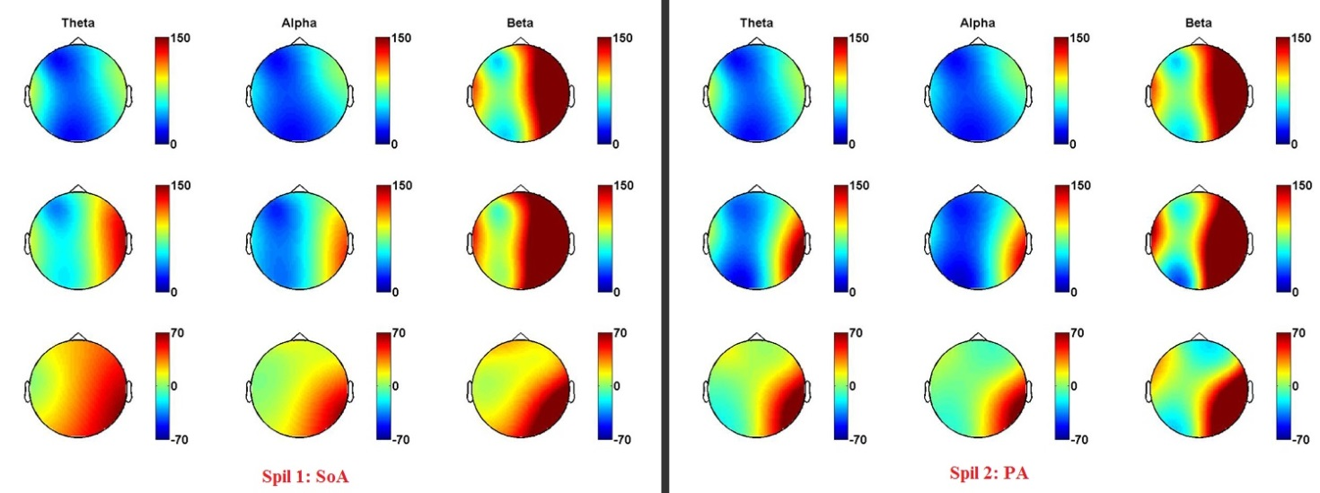

Figur : Illustrerer Matlab databehandlingen af testperson nr. 2: Krankers EEG data optaget under gennemgang af spil 1: SoA til venstre og spil 2: PA til højre, med højeste støj channels frasorteret.

Det ses på Figur 40 til forskel fra Figur 39 at betabølgerne er mere begrænset i disse versioner af dataen, dette menes at være fordi støjen som blev vist i betablokken delvis er fjernet. Det argumenteres dog ud fra teoriafsnittet (2.4.1) at der ikke burde forekomme så stor mængde Theta bølger da disse oftest forekommer ved dyb meditation eller automatiske opgave udførsler. Det kunne dog antages at når testpersonen foretager den samme handling flere gange, eller gentager det samme niveau i spillet, dermed repetition i gameplayet, vil der forekomme Theta bølger. Omkring hele spil forløbet for spil 2: PA menes de samme argumenter at kunne påpeges.

I afsnittet omkring HRV målingerne blev det analyseret at testperson nr. 2: Kranker, oplevede to tidspunkter under testen, som ses på Figur 29 og Figur 30 hvor han havde det sjovt og kedet sig. Det blev i HRV afsnittet argumenteret, at testpersonen et lavintervals niveau og et højintervals niveau, disse punkter stemte overens med notater fra annoteringen af testen, som beskrev testpersonen til, at være særlig *immersed* ved HRV lavintervaller og kedede sig ved HRV højintervals tidsperioder. Dette nævnes fordi samme tidspunkter er blevet uddraget i EEG dataen og Matlab billeder er blevet opsat til analyse.

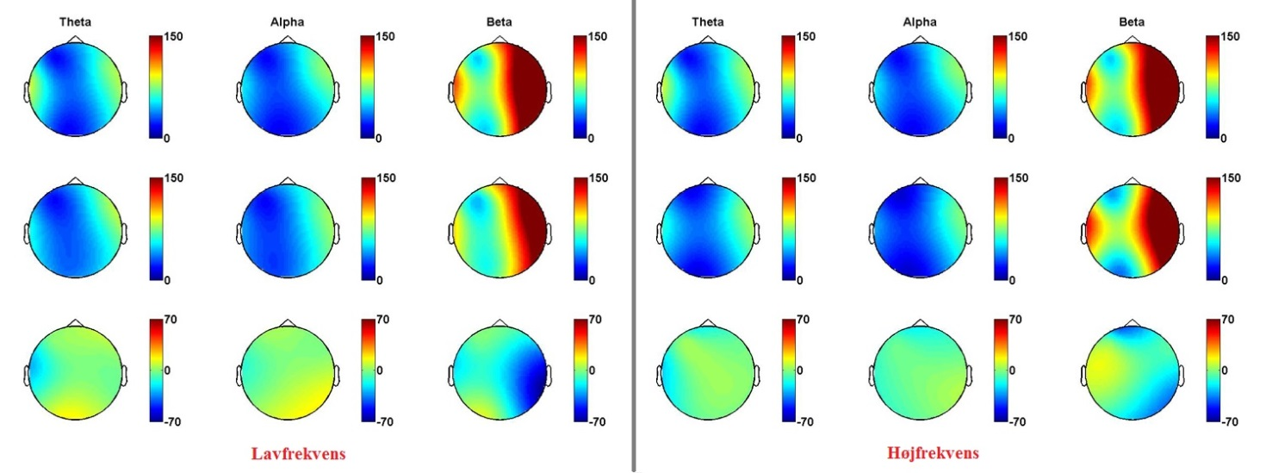

Figur : Illustrerer testperson nr. 2: Krankers eksempel tidsintervaller med lavfrekvens(venstre) og høj frekvens(højre)

Det ses på venstre side af Figur 41 at det ud fra de første to rækker, at der ikke forekommer store ændringer fra afslapning til lavfrekvens. Det argumenteres dog at ved sammenligning af række tre, kan det se at alpha bølgerne er forhøjet samt er beta bølgerne faldet. Dette nævnes at være den forventede respons i EEG dataen, da det antyder at testpersonen dermed er afslappet, hvilket antages at, kunne sammenlignes med de annoterede reaktioner som testpersonen menes at have oplevet, hvilket noteres til at være tidspunktet hvor testpersonen gav udtryk for at føle sig irriteret og havde dermed lav motivation. (Bilag 1) Den højre side af Figur 41 defineres til at være det annoterede tidspunkt hvor HRV dataen og UX-observationerne fastligger testpersonen til at have den højeste frekvens periode eller har givet udtryk for at føle sig særdeles underholdt. Men dette afspejles ikke via dataen. Det antages at en høj aktivitet var afspejlet i dataen via en stigning i betabølger, samt et fald i alpha og theta. Men det ses at der generelt er en stigning i alpha og theta, og kun en partiel stigning af betabølger. Derfor argumenteres det at enten er dataen ikke endegyldig, eller også respondere testpersonens egen definition af underholdning ikke direkte til visuelle ændringer i emotivs EPOC EEG aflæsning.

#### Tableau Analyse

Det analytiske program Tableau, blev brugt til at undersøge efter tendenser i dataen. Som nævnt tidligere blev emotivs Testbench EDF fil konverteret til CSV, som efterfølgende blev importeret til Excel, hvor opsætningen af rækker og koloner blev foretaget. I princippet kunne dataanalyse godt blive foretaget ud fra Excel dokumentet, men det nævnes at datamængden fra EEG optagelser er for massiv til at kunne danne overblik på, hvis ikke et analytic program bliver benyttet. For at give indblik i størrelsesforholdet nævnes det at en testpersons dataliste består af 128 samples i sekundet, som nævnt i teoriafsnittet (2.4.1) testen foregik i ca. 23 minutter hvilket resulterede i en datamængde på 181.761 samples fra hver af de 16 channels. Derfor menes det at være fordelagtigt at benytte en form for analytic program til analysering af disse talmængder. For at formindske chancen for fejlfortolkning er det kun de channels hvor der forekom mindst støj i, som er blevet indsat i Tableau. Disse channels er udvalgt efter observering af den rå datamængde.

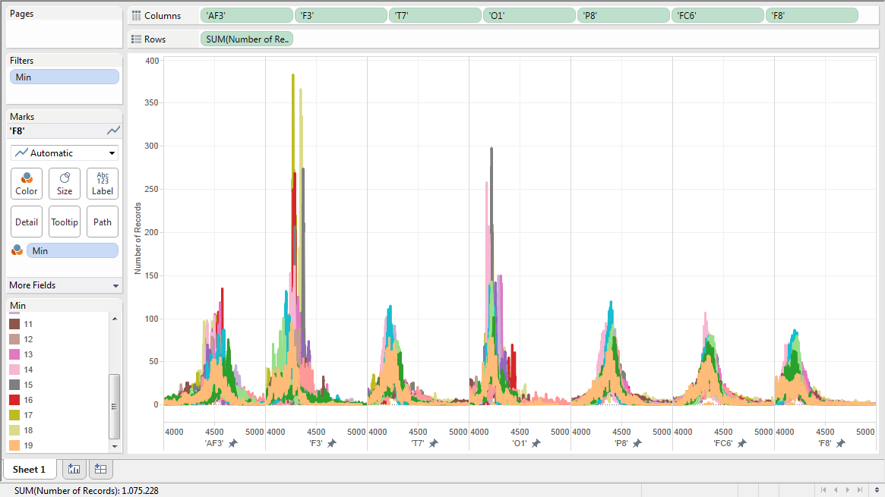

Figur : illustrer testperson nr. 2: Krankers EEG datavisualisering af syv channels opsat efter antal dokumenter og farvelagt efter tidsperiode.

På Figur 42 ses EEG dataen fra testperson nr. 2: Kranker. Data er opsat i et Line diagram, hvilket resulterede i denne visualisering der sammenlignes med en normal distribution. Der er kun medtaget syv channels, på grund af disse syv, blev observeret til at have den mindste mængde støj. Ydermere er grænse værdierne sat til 4000 til 5000 DC, det nævnes at værdi 4000 betegnes som en norm værdi og kan betragtes som 0. De ekstreme støjværdier ”spikes” blev aflæst til at være værdier der blev målt udenfor denne grænse. Det antages yderligere at chancen for fejldata indenfor 4000-5000 grænsen må være mindre, fordi disse channels generelt afgav mindre støj. Derfor argumenteres det at denne løsning opstiller analyse forhold, hvor chancen for at fejldata vurderes at være det laveste muligt.

Fra Matlab afsnittet blev to tidspunkter undersøgt hvor testpersonen ud fra HRV og observation menes at have haft en højengagement samt lavengagement periode. Samme tidspunkter forsøges at blive vurderet via Tableau.

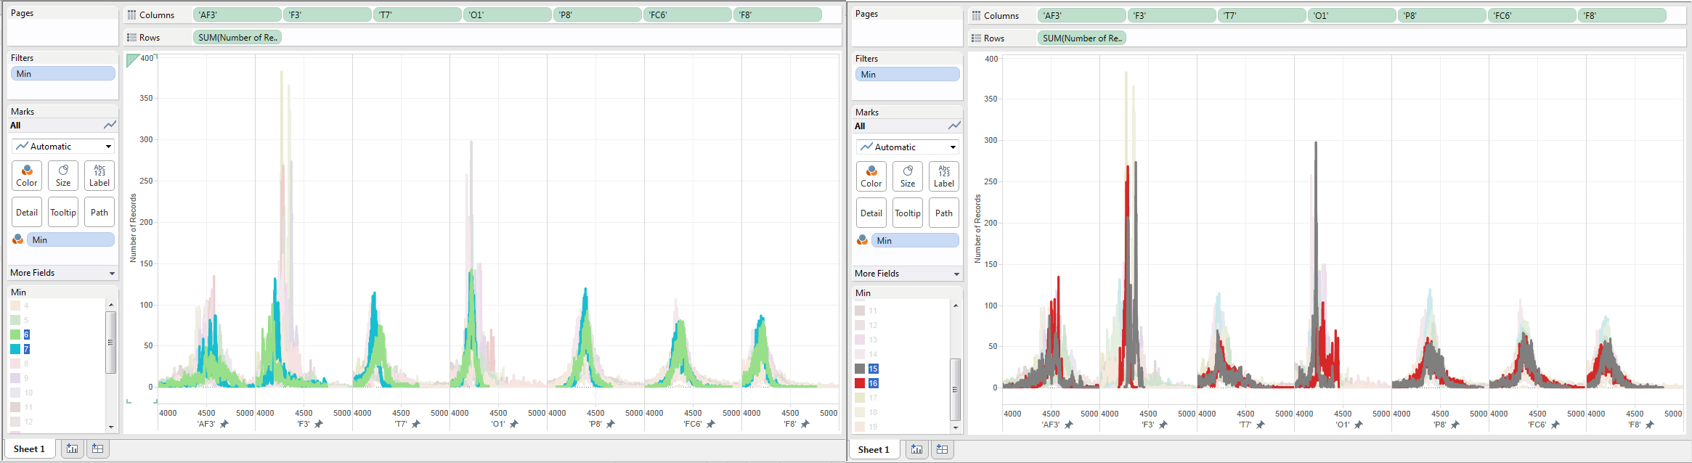

Figur : Illustrer tidsperiode hvor testpersonen blev noteret til at opleve en lavengagement(venstre del), samt højengagement(højre del) periode.

På Figur 43 ses EEG data fra testperson 2: Kranker opsat i Tableau, eksemplerne repræsenterer to forskellige tidspunkter i testen, og alt den data der er indsamlet i denne periode. Det argumenteres at det er svært at fastlægge noget definitivt ud fra dataen, dog menes det at der forekommer tendenser i dataen. For et andet perspektiv af dataen er Figur 43 sammensat til en enkelt figur.

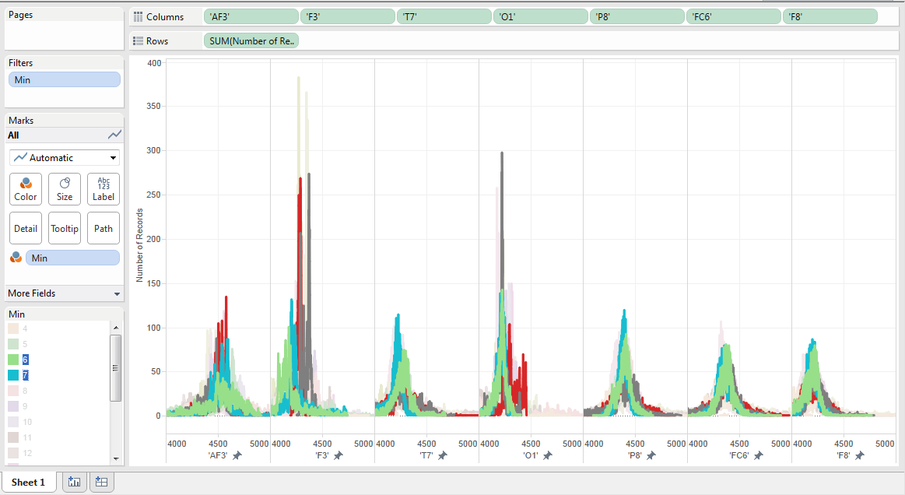

Figur : Illustrerer en kombination af Figur 43

Det ses på Figur 44 at værdierne for højengagement periode, rammer et højere antal af de samme værdier, og lavengagement perioden har en mere varieret antal af værdier. Det nævnes at det er kompliceret at danne belæg for en direkte forbindelse fra høj- eller lavfrekvenser til en fortolkning af testpersonens *nydelse.* Men det argumenteres at under den rå dataanalyse (4.3.3.2) blev det observeret at testpersonenerne ofte havde en stabilt frekvens når de spillede, der kun ændrede sig når de foretog fysiske handlinger. Før der forekom større ændringer i dataen blev det argumenteret at deres immersion skulle brydes, ved at banen var overstået. Hvis samme hypotese bruges appelleret til Figur 44, så ses det at under højengagement perioden ses et højt antal af den samme værdi, hvilket kan antyde at testpersonen, har været *immersed* i spillet. Sammenlignet med lavengagement perioden, ses det at antallet af EEG værdier har større variation, hvilket antyder en mere ukoncentreret periode. Hvis samme princip, som ved højengagement, benyttes i dette tilfælde argumenteres det også at denne periode er præet af en sporadisk distribuering, hvilket gør det besværligt at fastlægge valide mønster.

Med disse argumenter omkring mønster og tendenser i EEG dataen, menes det at perspektivet af datatrianguleringen har givet indhold der til slut kan sammenlignes med HRV og UX-kommentar /observationer, til en højere grad end anvendt i dette delafsnit. Efterfølgende vil empirien sidste perspektiv blive gennemgået.

### Analytics empiri behandling

Det følgende afsnit vil det analytiske data indsamlet med GA blive analyseret. Afsnittet vil fokusere på at sammenligne tendenser, ligheder og afvigelser imellem den UX-oplevelse som testpersonen gennemgik, til hvordan brugernes reelle oplevelse med produkterne foregår. Dette gøres, som også nævnt under hypoteseopsætningen, for at skabe validitet omkring testresultaterne.

Det argumenteres at hvis testpersonernes oplevelse afspejler hvordan brugerne benytter sig af produkterne, bør den kvalitative, samt kvantitative data indsamlet under UX-testen reflektere brugernes holdning. Denne sammenligning nævnes kun at være mulig fordi spillene der blev testet på er etableret spil på android play-store. Dette er den positive effekt ved at teste på etableret spil, ulempen er, at det er umuligt at isolere enkelte brugerdata, derfor kan testpersonernes personlige GA data ikke adskilles. Dette anses dog at blive opvejet ved bruge af de annoterede forløb fra testen. På baggrund af, at deres aktivitet er noteret med tidspunkt. (Bilag 1)

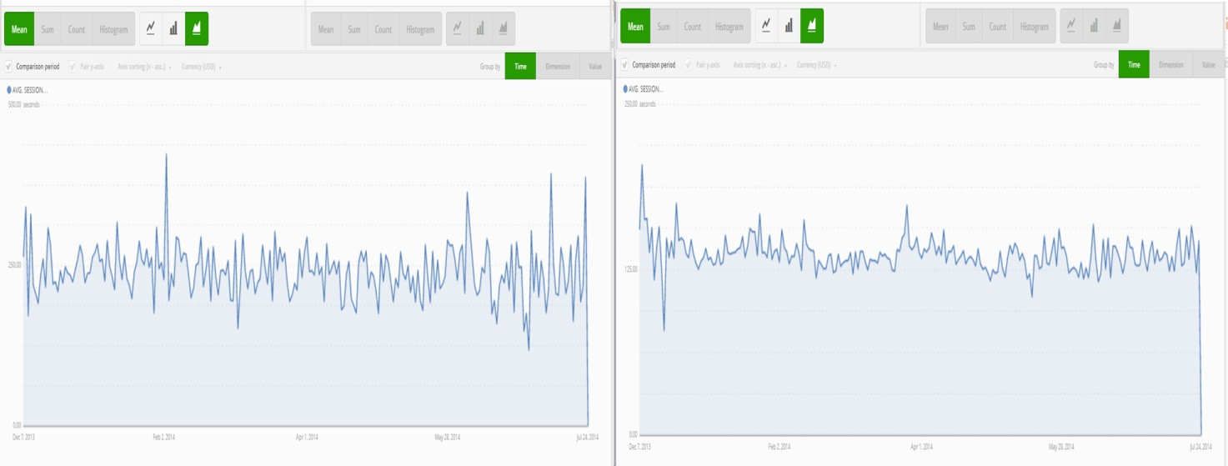

Figur : Illustrer den standard sessions længde for spil 1: SoA (til venstre) gennemsnits værdi 241 sekunder. Ligeledes spil 2: PA (til højre) med en gennemsnits sessions tid på 136 sekunder.

På Figur 45 ses standard sessionslængden for både spil 1: SoA og spil 2: PA fordelt i tid på x-aksel og dage på y-aksel. Perioden er sat fra udgivelsen d. 6. december til d. 24. juli. Det som der ønskes at udtrykke herfra er at generelt svinger sessionslængden forholdsvis lidt, gennemsnitsværdien udregnes til at være 241 sekunder for figuren til venstre, spil 1: SoA og 136 sekunder for spil 2: PA. Testpersonerne spillede generelt begge spil i 15-20 minutter. Dermed kan det bestemmes at under reelle forhold ville spillerne have stoppet før. Hvilket det argumenteres ville være et problem, da det under testen blev fremvist at først efter en længere aktiv periode med spillet, blev det observeret og argumenteret via målingerne, at testpersonerne oplevede immersion. Derfor argumenteres det at der er chance for, at de reelle brugere ikke når at blive *immersed* under benyttelse af produkterne. Men dette kan ikke konkluderes ud fra kun dette perspektiv, derfor ses der på sessionslængde distribution, for at afgøre hvor stor en gruppe af brugerne har chance for at opnå *immersion*.

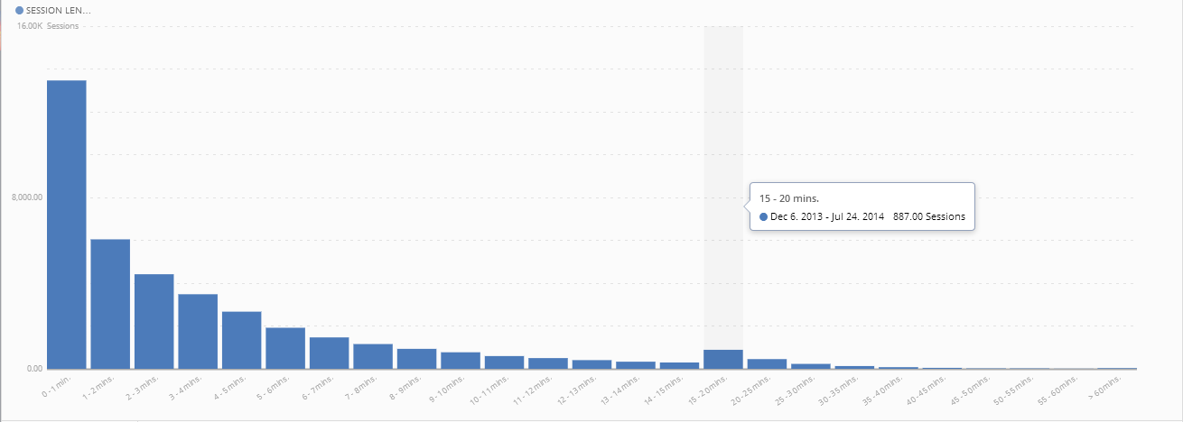

Figur : Illustrer sessionslængde distribution for spil 1: SoA

Det ses her på Figur 46 at en markant del af brugerne stopper deres spilforløb efter allerede 0-1 minutter. Dette betyder at dette segment af brugerne bør frakastes, fordi figuren antyder at denne gruppe blot har åbnet spillet og efterfølgende lukket det igen. Ellers ses grafen på figuren som værende eksponentiel faldende. Dette nævnes at være den forventede graf, da dette anses som en normal udvikling. Det påpeges dog at segmentet 15-20 min session, er markant større end nærliggende segmenter. Dette menes at være relateret til at segment også er den tidsperiode som testpersonerne placeres i. Men dette segment består af 887 sessioner, hvilket det argumenteres er langt over det antal som testpersonerne kan have leveret til data. For at kunne bevise dette ses der på antal af session pr bruger.

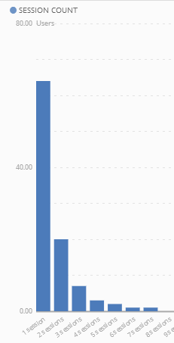

Figur : Illustrer antal af sessioner foretaget af bruger for spil 1: SoA

Det ses på Figur 47 at, oftest foretager hver bruger kun en enkel eller to sessioner. Derfor kan det argumenteres at flere end bare testpersonerne ligger i segmentet 15-20 minutter sessionslængde som set på Figur 46. Da det under testen blev observeret at 15-20 minutter ofte var den nødvendige tidsperiode, for at kunne gennemgå hele spillet menes det, at eksterne brugere har fundet frem til den samme vurdering, siden dette segment er den gruppe der afviger fra den eksponentielle faldende kurve i Figur 46. På baggrund af dette, menes at den UX-test testpersonerne blev udsat for danner ligheder til den oplevelse de reelle bruger har haft, indenfor norm tidsforbrug, hvis hele spillet skal opleves. Følgende vil det ses på om testpersonerne har haft samme progression i spillet som de reelle bruger.

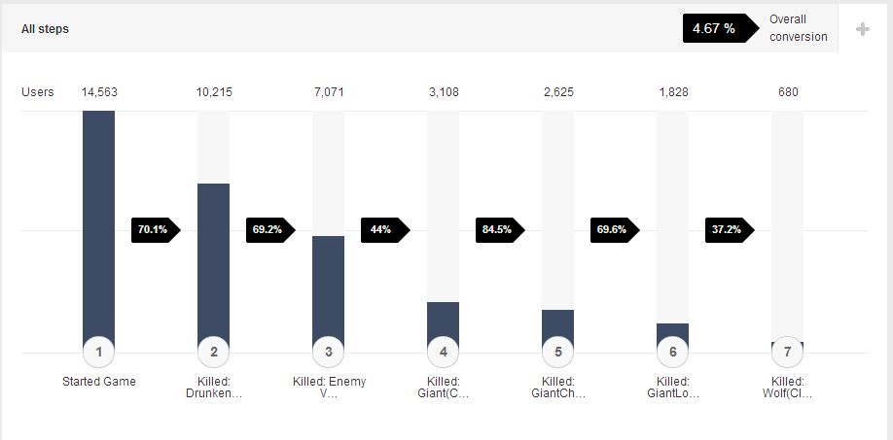

Figur : Illustrer en Funnel funktion for spiller progression i SoA

På Figur 48 ses alle bruger progression i spillet, Funnel funktion afspejler hvad brugerne når at opleve i spillet. Det forklares at hvert step er tilsvarende én bane i spillet, udover step 4-5 der forekommer i samme bane. Det ses på grafen at ud af de 14.563 totale bruger, er det kun 10.215 der møder den første fjende i bane 1, og følgende falder yderligere 3000 brugere fra ved bane 2. Totalt er det kun 4.67% af brugerne der gennemfører alt indhold i spillet. Sammenlignet med testpersonerne ser dette anderledes ud, alle fem testpersoner ankom til Wolf step syv, som betegnes som ”bossen” i spillet. Der var kun én testperson som overvandt bossen, dermed 20% af testerne, hvis dette sammenlignes med de 4.67%, eller 680 brugere der nåede samme niveau, så har testpersonerne klaret sig statistisk bedre. Det ses igen at udviklingen er en eksponentiel faldende kurve, hvilket var forventet ud fra tidligere figurer.

Det argumenteres til slut at testpersonerne har haft en oplevelse der minder om den de reelle bruger har haft. Forskellen består i testpersonernes motivation, det menes at fordi de har været *målorienteret* påvirket af UX-intervieweren, har de ikke haft mulighed for at stoppe, hvis de ikke kom i *flow*/ *Immersion* under gennemgang af spillet, som er den naturlige reaktion hos de reelle brugere.

### Empiri sammendragning

Afsluttende afsnit omkring empiri behandlingen vil forsøge at skabe analytiske forbindelser imellem de argumenterede fund der er blevet præsenteret igennem hele afsnittet. Dette gøres med hensigt om at kunne be- eller afkræfte hypoteserne stillet i afsnit (3.5.2), som efterfølgende vil lede til projektets konklusion. Med henblik på dette, vurderes *UX-Totaliteten* i sammenhæng med empirien baseret på testpersonernes oplevelse. Ved at benytte denne induktive metode, er det ønsket at kunne danne base for at styrke validiteten af testpersonernes udsagn.

*UX-Totaliteten* indeholder elementerne som set på Figur 22 i afsnit (3.1.1).

* *Brugbarhed*
* *Presence/Immersion*
* *Psykologiske komponenter*

Vedrørende *Brugbarheden* i oplevelsen blev det observeret via kommentar og UX-observationer at der forekom problemer. Det forekom at testpersonerne var utilfredse med nogle funktioner eller interaktioner, som forklaret i afsnit (4.3.1). Det menes at denne utilfredshed påvirkede resten af oplevelsen. Dette kunne ses ved testperson nr. 2: Krankers HRV data, hvor det kunne ses at under en spilgennemgang, at han havde lavintervaller i sin HRV, som indikerede at han blev mere koncentreret under aktiviteten, så viste dataen ingen ændring, i dette tilfælde. Dette menes at være forbundet med at han kommenterede på at han følte sig irriteret. Det menes ud fra andre observationer og notatet at denne irritation var grundlagt i brugbarhedsrelevans. Dermed vidste det sig at hans problemer med spillets *brugbarhed*, havde påvirkning på at han ikke følte sig *immersed*, hvilket medførte at hans motivation stoppede. Dette blev observeret ved at han udtrykte ønske om at stoppe gennemgang af spil 1: SoA. Samme reaktion var også mulig at argumentere ud fra EEG dataen, der påviste et fald i høj aktivitets bølger og en stigning i lav aktivitets, hvilket indikerede at testpersonen ikke følte sig mindre engageret. Ved at bruge flere perspektiver til som verificering af notater og observationer, var det muligt at kunne argumentere for den konkrete årsag til hvorfor testpersonen sagde at han følte sig irriteret. Det nævnes dog at testperson irritation, kan have haft flere betydninger, som på nuværende punkt ikke kan bestemmes. Men ved at se ud fra dataen at hans motivation og koncentration var faldende er det muligt at forbinde hans verbale responser med de biologiske responser, og dermed validere hans udsagn. Hvis dataen ikke havde indikeret et fald i koncentration og motivation, ville det indikere at testpersonen muligvis opfattede sig selv som værende i et irriteret stadie, men stadigvæk med henblik på at fuldføre opgaven. Via kommentar omkring *brugbarheden* var det muligt at danne forbindelse til resten af oplevelsen, hvilket nævnes i sammendrag med projektets opfattelse af *UX-Totalitets* proces (3.1.1). Men ovenstående menes det at hypotese nr. 1 betragtes som **Bekræftet**.

1. UX: *Kvalitativt data, fysiske rum:* Under testen vil UX-observations metoder kunne bruges til at danne et perspektiv omkring testpersonens stemning. Dette bør kunne bruges til at antyde testpersonens oplevelses i forhold til *UX-Totaliteten*, og sammen med de andre teorier og analyseemner validere projektets datatriangulerings metode.

I flere tilfælde blev forskellige tilstande i testpersonerne noteret i UX-observationerne. Disse tilstande ledte til flere indikeringer af testpersonernes oplevelse. Under normale kvalitative UX-interview vil det være nødvendigt at spørge testpersonen, om deres oplevelse, og bede dem om at beskrive ”hvad de føler” og ”hvorfor de føler dette”. Det var muligt via datatrianguleringen at danne argumenteret belæg for hvordan disse tilstande kunne tolkes. Dette nævnes e.g som den tilstand der blev observeret i HRV dataen (4.3.2) hvor testpersonerne havde tendens til en periode af lavintervaller, hvorefter en periode af højintervaller forekom. Det blev i afsnittet argumenteret at dette forekom når testpersonerne gennemgik spillet og var koncentreret(lavinterval), hvorefter de enten vandt eller tabte til spilindholdet. Hvilket ledte til et skift i scenariet som betegnes til at forårsage højintervaller. Ved brug af *P-I* teorien menes det at være muligt at forstå hvordan den reaktion som testpersonerne har i deres tilstand, kan fortolkes ud fra deres mentale proces. Som det nævnes i afsnittet menes der at forekomme en *Prominence* og *Interpretation*, flere gange under gennemgang af spillet, men et tilfælde blev tydeligt observeret når brugeren skiftede fra lavintervals periode til højintervals periode, hvilket blev bestemt til at være når de blev mødt af en ny menu og skulle foretage en ukendt interaktion. Ud fra analysen af *P-I* teorien i afsnit (3.2.2) menes det at testpersonen sandsynligvis oplever op til flere reaktioner som e.g.

* *Prominence* eksempel: Aktivering ved afslutning af baner i spil 1
  + **Topic**: Testperson ankommer til en ny ukendt menu.
  + **Experience**: Testpersonen bliver mødt af en highscore liste der dynamisk tæller point op, derfor oplever testpersonen en visualisering af hans erfaring den spiloplevelse han lige har gennemført, hvilket leder til emotional satisfaction, der også er afhængig af hans evocation og minder hidtil i spillet. E.g han klarede banen bedre end sidst dermed positiv emotional satisfaction.
  + **Involvement**: Alt afhængig af testpersonens emotional satisfaction, bliver hans motivation og dermed stimulation af fremtidig involvement påvirket.
  + **Task**: Testpersonens opgave i den nye menu er - spil igen, ny bane eller exit. Alt afhængig af testpersonens Presence /Immersion (og dermed også motivation) og forståelse af brugbarhed påvirker det hans opfattelse af den nye opgave.
  + **Individual Differences**: Alt afhængig om testpersonen føler han har udviklet sine evner nok til at forsætte eller om han skal gentage banen, kan være afhængig af hans kognitive evaluering og deres identitet.
* *Interpretation*
  + Som efterfølgende resultat foretager testpersonen en *interpretation* omkring hvad de nu skal gøre. **Assumptions** bliver bygget videre på hans minder omkring oplevelse og hvordan hans identitet i spillet har udformet sig. Dette leder til om hans **Skill/Knowledge** i spillet, samt dets brugbarhed vurderes til at være tilfredsstillende, til at han forsøger med en ny bane. Hvilket også er afhængigt af om han gerne ville opleve nyt indhold med nyt miljø som beskrives **Context**.

Som dette eksempel af en *P-I* proces med elementer fra *UX-Totalitet* og Hassenzahls design perspektiv model, forsøger at forklarer, så forekommer der mange reaktioner i testpersonen, forsaget af både store og små beslutninger. Men ved brug af den psykologiske teori har det været muligt at forstå testpersonernes reaktioner i stadier og kunne beskrive elementernes individuelle betydning, samt deres afhængighed eller uafhængighed af hinanden. Derfor betragtes hypotese nr. 2 som værende **Bekræftet**.

1. Psykologi: *Kvalitativt data, Mentale rum:* Test resultater kan med det psykologiske perspektiv give indsigt i brugerens oplevelse, og sammen med observationer og kommentar validere det teoretiske psykologiperspektiv, og via dette bidrage til forståelsen af brugerens oplevelse.

Ved brug af de psykofysiologiske/biometriske data har det været muligt, at uafhængigt dokumenterer perioder samt enkelte tilfælde hvor kvantitativdata indikerer at testpersonen har en kvalitativ/subjektiv oplevelse. Det var muligt med HRV dataen at uddrage tidsperiode hvor der menes at forekomme særlig aktivitet. Denne data kunne ofte forbindes til responderende observation og kommentar. Hvilket leder til argumentet, at HRV’s aflæsning betegnes som forholdsvis ”direkte” eller ”tæt på overfladen”. Med det menes det at HRV data responderede særdeles *efficient* til observation og kommentar. Sammenlignet med EEG hvor simple mentale reaktioner i brugeren krævede mere bearbejdelse for at kunne argumenteres for. Men i EEG menes at have kapaciteten til at kunne fortolke dybere responser i testpersonerne. Fordi at EEG giver mulighed for dybere fortolkning, betyder det at støj i dataen har potentielt større fare overfor EEG fremfor HRV data. Med baggrund i dette anses hypotese nr. 3 som værende **delvis bekræftet**, fordi HRV anses som at være succesfuld, men EEG data kan ikke med validitet bekræftes.

1. Psykofysiologiskemålingsmetoder*: Kvantitativ data, mentale rum:* Med de psykofysiologiske målingsmetoder vil det være muligt at få indblik i testpersonens oplevelse ud fra et biometrisk synspunkt. Dette vil kunne sammenlignes med kommentar og observationer og danne endnu et aspekt af datatrianguleringen metoden.

Det analytiske data har både sat grænser, men også spændende muligheder. Fordi at SoA og PA der er blevet testet på, er integreret på spilmarked hvor det var muligt at sammenligne på et globalt basis. Men af samme årsag, var det ikke muligt at regulere hvad for nogle events GA skulle rapportere på, hvilket betyder at de metrics der var muligt at bearbejde ud fra, var præ-projektstarts bestemt. Samtidig har det ikke været muligt at isolere testpersonernes GA data. Men eftersom UX-testen primært var bygget efter et Within-subject anses det ikke som at have været problematiske for projektet. Det nævnes, at via sammenligning der er blevet foretaget, var det muligt at argumentere for hvordan testpersonernes oplevelse har været, som beskrevet i annotering (Bilag 1) af testen, sammenlignet med de reelle brugere. I denne sammenligning argumenteres det, at via GA dataen opstår der en klar sammenhæng imellem tidsforbrug og progression i spillet, og de forskelle der forekommer, kan rationaliseres ved brug af motivation teori fra psykologi afsnittet (3.2). Derfor betragtes hypotese nr. 4 som **Bekræftet**.

1. Analytic*: Kvantitativ data, fysiske rum:* Med det analytiske perspektiv, vil det være muligt at sammenligne testpersonernes tendens med et globals perspektiv, samtidig vil det være muligt at fremhæve nye vinkler af data, ved brug af programmernes datavisualisering. Denne data vil give det sidste perspektiv af datatrianguleringen ved at sammenligne testpersonernes reelle handlinger med kommentar/observationer og psykofysiologiske målinger med de reelle brugere oplevelse af spillet. Denne sammenligning vil give evidens omkring validiteten af UX-testen.

# Konklusion

Dette afsnit vil omhandle konkluderingen af projektets metode. Det har været forsøgt igennem projektet at skabe en datatrianguleringsmetode, der kunne opfylde problemformuleringen og besvare det initierende spørgsmål stillet i afsnittet (1.1). Dette vil følgende afsnit konkludere på, ud fra teori, analyse udførelse og databehandling som har været gennemgået i rapporten.

Initierende projekt spørgsmål:

***Kan en UX-test gøres objektiv?***

Problemformulering bekræftelse

***Er det muligt at forhøje objektiviteten af en kvalitativ User Experience testresultater, ved brug af supplerende kvantitativ datatrianguleringsmetode.***

Projektet har fokuseret på at opfylde denne problemformulering, og til dette formål har projektet opstillet hypoteser, som blev formuleret ud fra foregående fase 3, med fokus på nuværende fokusområder, for at kunne danne belæg til næste stadie af projektets metodeudvikling. For at kunne skabe og validere en sådan metode, var processens første skridt at udvælge fordelagtige perspektiver som kunne medvirke i denne trianguleringsmetode. Disse perspektiver blev udvalgt på basis af teorietisk og praktiske erfaringer fra tidligere lignende eksperimenter, samt personlig erfaring. For at kunne overskue perspektiverne og for at skabe forbindelse imellem dem, blev teorien og de praktiske implikationer analyseret. Herefter blev testen udført, med de praktiske forbehold som design og opstilling af test, henholdt til det analyserede teori. Empirien blev herefter analyseret i forhold til sit eget perspektiv samt i forhold til andre relevante perspektiver, med det formål at kunne be- eller afkræfte hypoteser der til slut har ledt tilbage til problemformuleringen.

Det der forsøges at fortælle er hvordan et metodeorienteret projekt, har gennemgået teori og analyse for at kunne sammensætte og validere en metode. Det menes nu ud fra rapportens erfaringer og afviklingen af seneste hypoteser at projektet kan konkluderes.

Projektet initierende forståelse af subjektivitet i forhold til kvalitative test, og objektivitet i forhold til kvantitative test, har efter udførelse af testen måtte genovervejes. Så længe mennesker er forskellige, samt datafortolkningen foretages af en enkel person, er det umuligt at opnå fuldstændig objektivitet. Med dette nævnt, så var det projektets opfattelse at benytte sig af flere perspektiver i kombination med hinanden, hvilket anses som at have været vellykket, og har forhøjet validiteten i de ”*findings*” empirianalysen fremhævede. Fordi projektet ikke udelukket fokuserede på hvad én enkelt datakilde har anvist, men konstant sammenlignet evidensen med andre perspektiver af samme ”*finding*”. Har det været muligt at se reaktioner i testpersoner, ud fra flere perspektiver så der igennem den kvantitative data, har vist sig at være forbindelse imellem udtalelser, fysiske handlinger og mentale reaktioner.

* Brugerne giver udtryk for følelser som deres krop ligeledes reagerer i takt med.
* Brugerne kan forholde sig stille og give ingen udtryk for oplevelse, men deres psykofysiologiske og biometriske data indikerede at brugerne oplever mange reaktioner som de ikke nødvendigvis giver udtryk for
* Brugerne kunne give udtryk for bestemte følelser, men deres psykofysiologiske og biometriske data indikerede anderledes data. Det vil her menes at være fordelagtigt at foretage live fortolkninger at dataen, så det vil være muligt at spørge ind til udsagn der er modstridende dataen.

Disse tre hændelser, har været muligt at dokumentere på grund af projektets trianguleringsmetode. Hvilket har givet UX-testen flere dimensioner, da en UX-interviewer normalt kun vil kunne forholde sig til observationer og kommentarer. Ved at disse yderligere dimensioner opstår i empiri sammendragningen, konkluderes det at ved at bruge adskillige testmetoder som gjort i projektet via psykofysiologiske, biometriske og analytiske perspektiver er det muligt at kvantificere kvalitative observationer og kommentarer, hvilket det menes medfører at testen resultaterne forholder sig til kvantitative begrundelser, frem for kun kvalitative observationer og udsagn.

Det nævnes at fuldstændig objektivitet ikke kan bevises, men det konkluderes at ved brug at denne triangulerings metode har det været muligt at danne belæg for udsagn, som eller kun ville være muligt at vurdere ud fra subjektive faktorer. Derfor konkluderes det at anvendelsen af metode må have forhøjet validitet af resultaterne, ved at kvantificere de kvalitative udsagn.

I efterfølgende afsnit vil det blive diskuteret, om testen kunne være blevet udført anderledes, og dermed have givet et bedre udbytte. Samt vil fejlkilder og bias i testen også blive diskuteret.

# Diskussion

I følgende afsnit vil det blive gennemgået hvilket problemer der opstod under testen ved brug af de forskellige dataindsamlingsmetoder. Ud fra disse problemer vil det blive diskuteret, om de kunne være undgået, samt hvordan dette vil være muligt.

* Neutralt data

Det blev erfaret fra databehandlingen at have neutrale biometriske og psykofysiologiske data er fordelagtigt når efterfølgende analyse skal foretages, så forskel forholdene kan observeres. Det argumenteres derfor at kort tid efter EEG og HRV udstyret var påsat, skulle testpersonerne have gennemgået en periode hvor de fokuserer på at slappe af. I den aktuelle test, var denne periode optaget af empiri spørgsmåls, og efterfølgende blev testpersonerne forholdsvis hurtigt igangsæt med gennemgang af næste spil.

* HRV støjforhindring

Det blev erfaret under testen, at det største problem med biometriske og psykofysiologiske data, er støjen der kan forekomme i dataen. Henhold til HRV forekom der ofte støj i starten eller slutningen. Denne støj faktor menes at være nem at undgå, og opstod kun af manglende erfaringsmæssige årsager. Støjen kunne undgås ved at sikre HRV måleren først tændes efter korrekt påsætning, og først fjernes efter sikker afslutning. Anden form for støj der blev observeret, menes at kunne være fremkommet af forkert placering af måler på testperson, hvilket kunne forhindres ved at tage en stikprøve at dataen, efter placering på testpersonen.

* EEG støjforhindring

Det blev erfaret at EPOC emotiv var følsom overfor støj, hvis testpersonen foretog bevægelser der påvirkede elektroderne. Det nævnes at én af de faktorer der gør EPOC’en nem at anvende, er at elektroderne ikke kræver individuel fastsætning til testpersonernes hovedskalp, men at EPOC elektroderne kun kræver fugtet kontakt til hoved. Men dette gør også at der nemmere kan forekomme bevægelser som påvirker elektrodernes placering, end hvis de var klistret fast til hovedbunden. Dette kunne undgås ved at informere testpersonerne om situationen, samt kunne der forekomme bevægelsesstøj når testpersonerne snakkede, derfor menes det, at når UX-intervieweren ønsker svar på spørgsmål, bør det foretages i pauser mellem spilgennemgang.

Det blev først erfaret efter testens udførelse, at selv om data bliver modtaget af programmet, betyder dette ikke at elektroderne er placeret korrekt. Derfor blev det sikret at Contact Quality som set på Figur 36 i afsnit (4.3.3.2) lyser grønt i felterne. Men det blev også observeret at selv om Contact Quality registrerede elektroder som grøn modtagelse, så kunne der forekomme støj. Så det kan ikke bestemmes hvordan dette problem behandles på nuværende tidspunkt.

Det største problem der forekom med EEG støj, menes at være at live optagelserne af EEG der blev optaget, repræsenterede 100% støj fri data. Når den samme EDF fil blev afspillet efter optagelserne var dataen blevet påvirket af støj, for at illustrer dette ses følgende i Figur 49

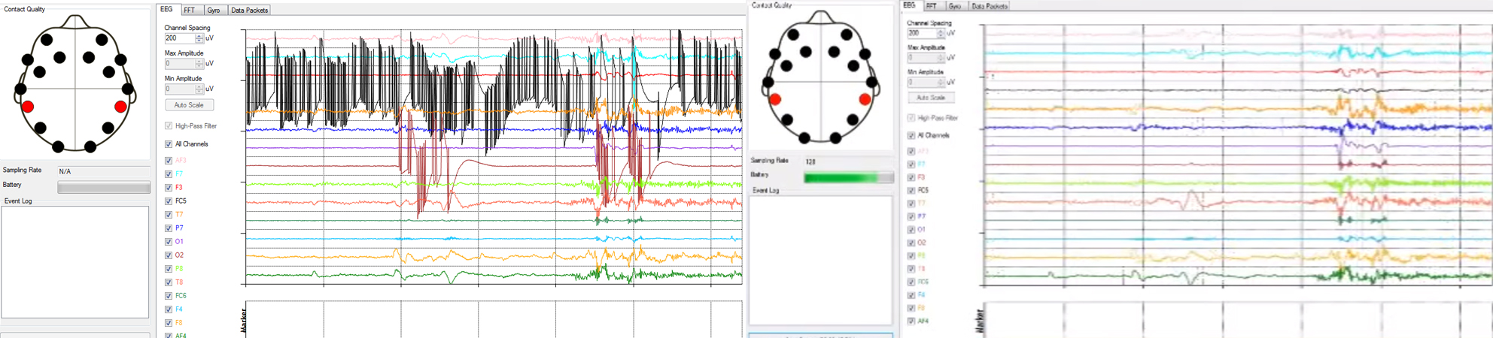

Figur : Illustrerer EEG i post afspilning format som set til venstre på modelen, samt EEG optagelserne i realtime som optaget under testen.

På Figur 49 ses to versioner af det samme data. Den eneste forskel består i at billede til højre i figuren, er hvordan dataen ser ud til at blive modtaget af programmet Testbench. Billede til venstre illustrer hvordan den samme fil ser ud, når den bliver gemt og derefter genindspillet via Testbench. Det nævnes at dette er uden ændringer i dataen på nogen form. Dermed vises det, at der forekom en støjpåvirkning, som har været svær at tage højde for, da det ikke vides hvad det skyldes. Fordi dette kan ske når som helst under optagelserne, så menes det ikke at stikprøver som ved HRV kan anvendes. For at finde årsagen til støjen kræver det dybere kendskab til produktet.

* Projekt orienteret GA events

Få at udnytte de analytiske muligheder i GA argumenteres det, at det vil være nødvendigt, at have adgang til programmeringens kode, fordi dette vil gøre det muligt at opstille specifikke aflæsnings event til dokumentering i GA. Hvilket vil lede til flere muligheder for analyse, end når dokumentations eventsene ikke er skabt til formålet af dette projekt.

* Tableau erfaring

Den primære årsag til at jeg mener, at benyttelsen af Tableau analytic programmet ikke har været fyldestgørende for projektet, er på grund af erfaring. For at udnytte programmet til portrættering af data er det med Tableau nødvendigt at have en dybere forståelse for opsætning og funktionerne i programmet. Da programmet har været et helt ny aspekt har udfoldelserne været begrænset. Samtidig er det svært at analysere kvantitativt data, hvis støjværdier ikke kan frasorteres.

* Real-time EEG vurderinger

Det nævnes at testen kunne udføres med højre validitet hvis der blev foretaget Real-time EEG vurderinger. Med dette menes der en situation hvor UX-interviewer kan aflæse aktivitet og spørge testpersonen ud fra den observerede aktivitet, hvad de oplever. Men det argumenteres at for at udføre dette, skal et højre erfaringsgrundlag med EEG aktivitetsaflæsning erhverves.

# Kildeliste

Ali, Nazlena Mohamad, et al. »Exploring User Experience in Game Using Heart Rate Device.« *Asia-Pacific Journal of Information Technology and Multimedia*, 2012.

Bang, Anne Louise, Peter Gall Krogh, Martin Ludvigsen, og Thomas Markussen. »The Role of Hypothesis in Constructive.« 2013: 11.

Boucsein, W. »Electrodermal Activity.« *Plenum Press*, 1992.

Brinksmann, Svend, og Lene Tanggaard. »Typer af autoetnografier.« I *Kvalitative metoder*, af Svend Brinksmann og Lene Tanggaard, 156-157. Viborg: Hans Reizels Forlag 2010, 2010.

Brooks, Peter, og Bjørn Hestnes. »User Measures of Quality of Experience: Why Being Objective and Quantitative Is Important.« *IEEE Network* , March/April 2010.

Csikszentmihalyi, Mihaly. *Flow: The Psychology of Optimal Experience.* New York: Harper Perennial, 1990.

Doktor, Net. *Net Doktor.* 27. 08 2009. http://www.netdoktor.dk/epilepsi/hjernen/opbygning/funktion.htm (senest hentet eller vist den 08. 05 2014).

Drachen, Anders, Lennart E Nacke, Georgios Yannakakis, og Anja Lee Pedersen. »Correlation between Heart Rate, Electrodermal Activity and Player Experience in First-Person Shooter Games.« *Sandbox '10 Proceedings of the 5th ACM SIGGRAPH Symposium on Video Games*, 28. 07 2010.

Duvinage, Matthieu, Thierry Castermans, Mathieu Petieau, Thomas Hoellinger, Guy Cheron, og Thierry Dutoit. *Performance of the Emotiv Epoc headset for P300-based applications.* Research, BioMed Central Ltd., 2013.

Emotiv. *Emotiv EPOC.* 2014. http://emotiv.com/epoc (senest hentet eller vist den 08. 05 2014).

Fogg, B. *Persuasive Technology: Using Computers to Change What We Think and Do.* Morgan Kaufmann, 2003.

Fogg, B.J, Cathy Soohoo, Leslie Marable, David R. Danielson, Ellen R. Tauber, og Julianne Stanford. »How Do Users Evaluate the Credibility of Web Sites? A Study with Over 2,500 Participants.« 2003.

Fogg, BJ. »Prominence-Interpretation Theory: Explaining How People Assess Credibility Online.« 2003.

Frøkjær, Erik, Morten Hertzum, og Kasper Hornbæk. *Measuring Usability: Are Effectiveness, Efficiency, and Satisfaction Really Correlated?* CHI '2000 The Hague, Amsterdam, 2000.

Garrett, Jesse J. *The Elements of User experience.* Pearson Education, 2011.

Goodman, Elizabeth, Mike Kuniavsky, og Andrea Moed. *User experience a practitioners guide to User research.* 2, 2012.

Gram, Mikkel. *AAU profile database.* 2014. http://vbn.aau.dk/da/persons/mikkel-gram(574b25e1-97bf-4ba9-9c3c-4c91b94f5062).html (senest hentet eller vist den 05. 08 2014).

Hassenzahl, Marc. »The thing and I_understanding the relationship between user and product.« *Human-Computer Interaction Series Volume 3*, 2005,: pp 31-42.

Helgason, David, og Joachim Ante. *Unity.* 2014. https://unity3d.com/ (senest hentet eller vist den 13. 05 2014).

Hilgard, ER. »The trilogy of mind: cognition, affection, and conation.« *Journal of the History of the Behavioral Sciences 16*, 1980: 107–117.

Holm, Andreas Beck. *Videnskabs i Virkeligheden.* samfundslitteratur, 2011.

Hoonhout, J. *Development of a rating scale to determine the enjoyability of user interaction with consumer devices.* Phillips research, 2002.

J, Forlizzi, og K Battarbee. »Understanding Experience in Interactive Systems.« side 261-288. Proceedings of DIS, 2004.

Kuniavsky, Mike. *Smart Things: Ubiquitous Computing User Experience Design: Ubiquitous Computing User Experience Design.* Morgan Kaufmann Publishers, 2010.

Lazarus, RS. »Cognition and motivation in emotion.« *American Psychologist 46*, 1991: 352–367.

Lombard, Matthew, og Theresa Ditton. »At the heart of it all: The Concept of Presence.« *Journal of Computer-Mediated Communication*, 1997.

Mandryk, Regan L., Kori M. Inkpen, og Thomas W. Calvert. »Using psychophysiological techniques to measure user experience with entertainment technologies, Behaviour & Information Technology.« 2006.

Mayer, JD. »Primary divisions of personality and their scientific contributions: From the trilogy-of-mind to the systems set.« *Journal for the Theory of Social Behaviour 31*, 2001: 449–477.

McGrenere, J. »Bloat: The objective and subjective dimensions.« *In Proceedings of the CHI 2000. Conference on Human Factors in Computing*, 2000: pp. 337-338.

Megaemg. *eMotion LAB User Manual.* u.d.

Nordahl, Rolf, og Dannie Korsgaard. *Distraction as a measure of Presence.* Medialogy, Aalborg University Copenhagen, Lautrupvang 15, DK-2750 Ballerup, 2010.

Ortony, A., Clore, G.L., & Collins, A. »The cognitive structure of emotions.« *Cambridge, MA: Cambridge University Press*, 1988.

Prentice, D.A. f. »Psychological correspondence of possessions, attitudes, and values.« *Journal of Personality and Social Psychology*, 1987: 993-1003.

Roto, Virpi. *All about UX.* u.d. http://www.allaboutux.org/ux-definitions (senest hentet eller vist den 7. april 2014).

Rowe, D.W, J Sibert, og D Irwin. »Heart Rate Variability: Indicator of User State as an Aid to Human – Computer Interaction.« *In Conference on Human Factors in Computing Systems*, 1998: pp. 480 – 487.

Särkelä, H, J Takatalo, J Komulainen, G Nyman, og J Häkkinen. »Attitudes to new technology and experiential dimensions of two different digital games.« *In: Proceedings of NordiCHI 2004, ACM Press, New York,* , 2004: 349–352.

Schwartz, S.H., & Bilsky, W. »Toward a universal psychological structure of human values.« 1987.

Sharp, Gregory B. »Understanding Electroencephalography.« *UAMS.edu.* u.d. http://www.uams.edu/m2006/EEG.pdf (senest hentet eller vist den 08. 05 2014).

Sørensen, Berg. *Videnskabsteori i statskundskab, sociologi og forvaltning.* Gyldendal Akademisk, 2012.

Staten. *Bekendtgørelse af lov om universiteter (universitetsloven).* 18. 12 2012. https://www.retsinformation.dk/Forms/r0710.aspx?id=145366 (senest hentet eller vist den 2014. 07 03).

Stern, R.M, W.J Ray, og K.S Quigley. » Psychophysiological Recording.« *New York: Oxford University Press*, 2001.

Stolte, Chris, Christian Chabot, og Pat Hanrahan. *Tableau.* 2003. http://www.tableausoftware.com/ (senest hentet eller vist den 08. 05 2014).

Takatalo, Jari, Jukka Häkkinen, Jyrki Kaistinen, og Göte Nyman. »Presence, Involvement, and Flow in Digital Games.« *Human-Computer Interaction Series 2010*, 2010: pp 23-46.

Thomsen, Mike. »DADIU QA Rapport.« Praktik rapport, 2013.

Tjørnhøj-Thomsen, Tine. *Etiske problemstillinger og udfordringer i kvalitativ forskning.* 2013.

Tullis, Tom, og William Albert. *Measuring the user experience.* Morgan Kaufmann Publishers, 2010.

Waisberg, Daniel. *Online Behavior: How it Works: Analytics.* 2009. http://online-behavior.com/analytics/how-analytics-works (senest hentet eller vist den 08. 05 2014).

Wittgenstein, Ludwig. *Philosophical Investigations.* Wiley-Blackwell, 1953.

Wulff, Morten, Christian Thurau, og Matthias F Hansen. *GameAnalytics.* 2014. http://www.gameanalytics.com/ (senest hentet eller vist den 08. 05 2014).

## Bilag 1.

|  |  |  |
| --- | --- | --- |
| Asset | Del | Spørgsmål |
| Snacks | Velkommen | Velkommen   * Præsentere at der skal spilles et spil * Påsæt HRV * Påsæt EPOC |
|  | **Før Interview** | Skab et afslappet miljø efter testperson har fået biomålings udstyr påsat, ved brug af generelle forespørgsler |
|  | Sjovt (Før spil) | Hvad skal til for at du har en sjov oplevelse med et spil?   * Hvad får dig til at sige det? * Kan du huske et spil som du synes er sjovt? |

### Savior of Asgard

|  |  |  |
| --- | --- | --- |
| Asset | Del | Spørgsmål |
|  | Introduktion af spil | Kort præsentation af at dette spil er en DADIU produktion. Det er en test. |
|  | Observation under spil  Husk Tid – Kamera – HRV – EPOC start  Husk hvor de dør  Husk hvor lang tid de spiller i alt | Læg mærke til mimik   * Jeg kan se du “smiler”, hvorfor gør du det? * Jeg synes du “rynker panden”, hvorfor gør du det? * Jeg synes du “trykker meget aggressivt”, hvorfor det? Hvad sker der? * OSV   Læg mærke til udbrud   * Hvorfor “jubler” du? * Hvorfor “bander” du? * Hvorfor siger du det? * OSV   Læg mærke til hvordan testeren reagere på kontrollen |
|  | Kontrol i spillet | * Hvad synes du om kontrollen af Brodir?   + Hvad er din opfattelse af hoppe kontrollen?   + Hvad med angreb?   + Hvad med block? * Hvorfor sidder du med tableten sådan som du gør? * Hvad er dit indtryk af at spille med to hænder?   Observer hvor langt tid de bruger på hver bane  Observer om de ændre deres måde at holde tabletten på |
|  | Tutorial level | Hvordan oplevede du tutorialen?  Var der noget der manglede?  Hvad tror du at skelet hovedet er?   * Hvordan tror du det bliver aktiveret? |
|  | Fjender | Hvad synes du om fjenderne?   * Hvad synes du om hastigheden de kommer med? * Hvad tror du der er forskellen på dem? * Hvad synes du om fjendernes sværhedsgrad? * Hvad synes du om variationen? * Hvad tænker du om lyden på fjenderne? |
|  | Level 2 | Hvad tænker du om sværhedsgraden i level to?  Hvad synes du om fjenderne i banen?  Hvad tænker du om baggrunden? |
|  | Level 3 | Hvad synes du om sværhedsgraden i level 3?  Hvad synes du om fjenderne i banen?  Hvad synes du om Giants?  Hvad tænker du om baggrunden? |
|  | Level 4 | Hvad synes du om sværhedsgraden i level 4?  Hvad synes du om fjenderne’?  Hvad synes du om baggrunden? |

### Afrunding af Savior of Asgard

|  |  |  |
| --- | --- | --- |
| Asset | Del | Spørgsmål |
|  | Efter spillet | Hvordan var længden af banerne?  Hvad tænker du overordnet om sværhedsgraden i spillet?  Hvad tænker du om lyden i spillet?  Hvad tænker du om den visuelle feedback?  Hvad synes du om end game screens |
|  | Sjovt (Efter Spil) | Indeholder dette spil nogen elementer som du synes er sjov?   * Hvad får dig til at sige det? * Hvad synes du der kan gøres for at det bliver sjovere?   Har du set et lignende spil? |
|  | Afslutning | Hvad er de bedste og værste ting ved spillet?   * Kan du uddybe hvad du mener med …? |

### Punish Panda

|  |  |  |
| --- | --- | --- |
| Asset | Del | Spørgsmål |
|  | Introduktion af spil | Kort præsentation af at dette spil er en DADIU produktion. Det ene er en test. |
|  | Observation under spil    Husk Tid  Husk hvor de dør  Husk hvor lang tid de spiller i alt | Læg mærke til mimik   * Jeg kan se du “smiler”, hvorfor gør du det? * Jeg synes du “rynker panden”, hvorfor gør du det? * Jeg synes du “trykker meget aggressivt”, hvorfor det? Hvad sker der?   Læg mærke til udbrud   * Hvorfor “jubler” du? * Hvorfor “bander” du? * Hvorfor siger du det?   Læg mærke til hvordan testeren reagere på kontrollerne  Læg mærke til hvordan testeren reagere på spil mekanikker. |
|  | Kontrol | Hvordan tror du at du kontroller dette spil?   * Slap, stop og løft, hvordan har du med det?   Hvad synes du om blodet?   * Gør det noget? * Kun du lige denne mekanik?   + Hvorfor/Hvorfor ikke?   Kan du lide af “Punish” disse Pandaer?   * Hvorfor/Hvorfor ikke? |
|  | Baner | Når de starter en ny bane   * Hvad tror du at du skal i denne bane?   + Hvad indikerer det til dig? |
|  | Audio | * Hvad tænker du om lyden i banerne? * Hvad tænker du om lyden når pandaen bliver slået? * Hvad tænker du om lyden når en panda dør? * Vil du foretrække at spille med eller uden musik? |

### Afrunding Punish Panda

|  |  |  |
| --- | --- | --- |
| Asset | Del | Spørgsmål |
|  | Sidste ord | Hvilken kontrol form synes du var bedste?  Hvorfor?  Hvad er de bedste og værste ting ved spillene?   * Kan du uddybe hvad du mener med …?   Har du nogle tanker angående den visuelle stil?  Har du nogen kommentar til stemning i spillet? |
|  | Best Worst | * Hvad var det bedste ved dette spil?   + Hvad med det værste? |

## Bilag 2

|  |  |  |
| --- | --- | --- |
| Testperson 1  Da han vinder 14.00 er der stor aktivitet.  14.02 dør han  14.03.40 dør han  14.04.50 dør han samme sted  14.06.30 dør han samme sted  14.07 aktivere han hammer  14.08 vinder han bane 3  14.09.55 dør han for første gang i bane 4  14.11.30-+ dør han i bane 4  14.11.50 dør han i bane 4 (stor irritation) efterfølgende forhøjet aktivitet  14.14.40 vinder han bane 4  14.15.50 første møde med wolf  14.16.30 dør til wolf  14.17.10 dør til wolf  14.18.30+- dør til wolf bedste forsøg hidtil  14.19 dør til wolf.  14.22 prøver panda spillet til 14.23.30 sidder han og lytter  14.23.30 første panda kill.  14.24 klare bane 2  14.25 klare bane 3  14.26.20 klare bane 4 men er ikke helt tilfreds.  14.27 taber bane 5  14.27 klare bane 5  14.28 klare bane 6 men ville gerne gøre det bedre  14.28.50 klare bane 7  14.29.20 tager bane 8 igen for at klare den bedre. (griner ofte når banen er over)  14.30.50 klare bane 8 tilfredstillende.  14.32. tager bane 10 et par gange fordi han fejler.  14.33.40 klare bane 10 som han havde problemer med. Får combo kill  14.34 klare bane 11 med combo kill.  14.35 finder du af den rigtige metode til at klare bane 12. 14.36 bliver sur over at spillet ikke reagere. Sker 3 gange. Griner tredje gange.  14.37.40 klare banen han havde problemer med. | Testperson 2 Kl 15.05 testperson går i gang med spillet. Tester alle funktionaliteter.  15.07 testperson klarer bane 1  15.08 bane 2 start  15.09 EEG bliver startet  15.10 bane 2 bliver klaret  15.11 bane 3, han bruger thors hammer.  15.12 bane 3 han dør lige ved slutningen af bane 3.  15.12.40 skifter til bane 4 uden at gennemfører.  15.13 finder ud af at han kan hoppe dræbe, ny funktion  15.13.30 han dør i bane 4.  15.14 tager bane 4.  15.14 dør til boss første gang.  15.15 dør til boss anden gang. Giver op. Har lyst til skifte spil.  15.18 læg mærke til video at han calm er utrolig lav, fordi han bare gentager sig  15.19 starter spil 2, hopper bare lige til bane.  15.20 misforstå konceptet og failer en bane. Tager bane 3 om fordi han ikke laver combo.  15.21.30 laver combo kill.  15.22 ser start video.  15.23 første bane.  15.24 anden bane klaret.  15.24.50 klare bane 3 igen  15.25 klare bane 4, men er ikke helt tilfreds.  15.26 er god for at klare bane 5, fordi han laver highscore.  15.27 igen laver combo kill under bane 6 high excitment  15.28.30 right high excitment da han klare bane 8 (de skal alle ned i et hul, største combo og highscore)  15.29: taber bane 9, men stadigvæk excitement. Kan ikke helt regne bane ud.  15.31 klare banen, men ser ikke så glad ud fordi han ville have vundet med combo. | Testperson 3 EEG starter 15.42  Starter med at spille 15.44  Klarer bane 1 15.46  15.47 dør i bane 2, er irriteret  15.48 klarer bane 48 og laver highscore.  15.49 dør i bane 3, bliver påmindet at han ikke fik highscore.  15.50 døde i bane 3, og synes ikke han fortjente at dø der.  15.52 dør i bane 3 til en fjende han ikke ved hvordan skal besejres.  15.53 dør i bane 3, mere irritation.  15.55 klare bane 3 med highscore, bliver glad fordi han brugte mange forsøg  15.56.40 dør for første gange i bane 4.  15.58.30 dør i bane 4.  15.59 kæmpe frustration over lyset i loftet da det påvirker hans gameplay  16.00 dør i bane 4  16.00.50 tager bane 4 sidste gang ved et uheld  16.01.30 påpeger en fejl i spillet  16.02.30 dør til boss første gang  16.04.30 dør til boss, men går rigtig godt, og får highscore  16.04.50 dør til bossen.  16.05 bliver gjort opmærksom på at han hopper ud på regnbuen selv om det ikke er nødvendigt.  16.07 klarer bossen, og får af vide at han klarede det meget bedre end alle tidligere.  16.08 stopper spil 1  16.09.30 starter spil 2  16.10.30 klarer bane 1  16.11 giver op på at klare bane 1 med perfekt score  16.12 klare bane 2  16.12.50 klarer bane 3 med combo kill.  16.14 klare bane 4 men er ikke tilfreds  16.16 klarer bane 4 på den rigtige måde med combo kill og highscore  16.17 klare bane 5, men tager den igen  16.17.50 klare bane 5 med combo. Og highscore  16.19 klare bane 6, tager den igen  16.21 bliver utrolig sur på spillet, da det ikke reagere som han ønsker  16.22 klarer bane 7 men tager den igen  16.23.50 klare bane 8  16.25 klare bane 9  16.26 klare bane 10 med combo. |

|  |  |
| --- | --- |
| Testperson 4 Test starter kl 16.34  16.36.40 klare bane 1  16.37.45 dør i bane 2  16.38.20 dør igen i bane 2  16.40 klare bane 2  16.42.20 klare bane 3 i første forsøg  16.43.45 dør i bane 4  16.45 dør i bane 4  16.46.40 klare bane 4  16.47.30 dør i bane 5 til boss  16.48.20 dør i bane 5 til boss  16.49.20 dør til boss (bedste forsøg hidtil)  16.50 dør til boss  16.51 dør til boss sidste gang  16.52 starter nye spil 2.  16.53 Klarer bane 1  16.54 klare bane 2 med sloppy kill men går videre  16.56 laver combo kill i bane 3 (synes det er underholder)  16.58 fejler bane 4  16.58.50 bane 4 klaret  16.59.40 klare bane 5  17.00.30 klare bane 6. med combo (smiler)  17.01-17.02 fejler bane 7 lidt.  17.02.35 klare bane 7 med highscore  17.03.20 klare bane 8 med combo kill, men forstår ikke hvorfor banen var så nem  17.03.50-17.04.50 fejler bane 9  17.05 klare bane 9 highscore.  17.06.30 klare bane 10, er lidt irriteret over funktionaliteten i spillet.  17.07 klare bane 11  17.08 fejler bane 12, funktionalitets problemer påvirker immersion.  17.09.40 klare bane 12, men er lidt irriteret, dog bør der være ret god spænding lige før han klare det. | Testperson 5 Test start 16.35  Bane 1 klaret 16.37  16.38 dør i bane 2 bliver irriteret.  16.39.20 klare bane 2  16.41.40 klare bane 3. bliver irriteret over at funktionaliteterne ikke reagere.  16.43.30 dør i bane 4, irriteret over at han ikke kan se fjenderne. går videre til bane 5  16.45 dør til bossen, bliver irriteret over at han ikke kan finde ud af hvordan spillet skal vindes.  16.46 taber til bossen.  16.47 starter spil 2.  16.49 klare bane 2  16.50 mangler forklaring på spillet, hvilket skaber irritation.  16.51 klare bane 3  16.52 klare bane 4  16.53 klare bane 5, forsøgte at lave combo kill, men var for langt fra hinanden.  16.54 klare bane 6 men ingen combo kill selv om han prøvede på det.  16.55 klare bane 7.  16.55.40 klare bane 8  16.56 taber fordi tiden går. Han tager banen igen da han får halv score,  16.58 klare bane 10.  16.59 failer bane 11, men synes det er fordi spillet ikke reagere på hans kommando. Dette sker et par gange  Klare bane 12 med highscore. |

### Testpersons kommentar

### Mekanismer

*”Hvorfor dør de fjender ikke når jeg hopper og slår dem, ligesom de andre?”*

-Daniel

*”Der er ikke nogen information på hvordan jeg vinder over dem her”*

-Lasse

*”Så hop sku da når jeg trykker”*

-Mads

”Det er irriterende at jeg ikke kan swipe sidelæns eller oppefra”

-Denni

”Hvorfor stoppede pandaen ikke”

-Kranker

### Grafik

”Landskabet er for mørkt til at jeg kan se noget, jeg bliver ramt af noget som jeg ikke har en chance for at undgå”

-Denni

”Jeg synes fælderne og den måde pandaerne dør på ser fedt ud”

-Lasse

”Jeg synes grafikken, der kommer op når jeg laver combo kills er god”

-Mads

### Audio

”Det lyder fedt når jeg bruger hammeren”

-Daniel

”Jeg elsker den lyd de laver når de dør, specielt bonus lyden ved at lave combo”

-Kranker

### Best and Worst

”Det bedste var da jeg klarede den bane som jeg havde haft besvær med”

-Daniel

”Jeg synes det bedste var hammer funktionen”

-Lasse

”Da jeg vandt over bossen”

-Denni

”Da jeg lavede en perfekt combo og fik highscore”

-Kranker

”Når jeg finder ud af hvordan gåden skal løses”

-Mads

”Når jeg ikke ved hvad det er jeg dør til, selv om jeg gør det rigtigt”

-Kranker

”At jeg ikke kunne slå bossen, fordi den var for svær”

-Lasse

”Når spillet ikke reagere på min bevægelse, og jeg så skal tage banen om igen”